Rovesti Gabriel

Elementi di fisica

Sommario

La misura delle grandezze fisiche 3

Grandezze S.I. 3

Spazio, tempo e massa 4

Cos’è la densità 5

Gli strumenti di misura e l’incertezza 5

Precisione di uno strumento 5

Le cifre significative e la notazione scientifica 7

La rappresentazione di dati e fenomeni 8

Conoscere vari metodi per rappresentare un fenomeno fisico 8

Grafici cartesiani e proporzionalità 9

La luce 12

I vettori e le forze 21

Differenza tra vettore e scalare 21

Somme e differenze di vettori, il vettore risultante 21

La forza-peso 23

La forza-elastica 24

Equilibrio dei corpi solidi 26

Il punto materiale e il corpo rigido 26

Che cos’è una forza equilibrante 27

La definizione di momento di una forza 28

Che cos’è una coppia di forze 29

Il significato di baricentro 30

Il moto rettilineo 32

Definizione di velocità media e accelerazione media 33

Modo rettilineo uniforme e moto uniformemente accelerato 33

La legge oraria 34

L’accelerazione di gravità 36

Grandezze caratteristiche del moto circolare uniforme 37

Le caratteristiche del moto parabolico 38

I principi della dinamica 40

Dei tre principi della dinamica 40

Prima legge della dinamica 40

Seconda legge della dinamica 41

La forza peso, centripeta, elastica, attrito, resistenza 41

Le forze apparenti 45

Energia e lavoro 47

Il lavoro 47

La potenza 49

La definizione di energia cinetica 49

I principi di conservazione 50

Energia meccanica 50

Principio di conservazione dell’energia meccanica 50

Principio di conservazione della quantità di moto 50

Urti elastici ed anelastici 51

L’equilibrio dei fluidi 53

La definizione di pressione 53

La legge di Stevin 54

Principio di Pascal 55

Principio di Archimede 56

Termodinamica 58

Temperatura e calore 58

Dilatazione termica dei materiali 68

Gravitazione 70

Onde ed elettromagnetismo 73

# La misura delle grandezze fisiche

## Grandezze S.I.

Le grandezze fondamentali, che sono sette, sono grandezze fisiche indipendenti; ciò significa che non dipendono da altre grandezze fisiche e le cui unità di misura sono definite in modo univoco.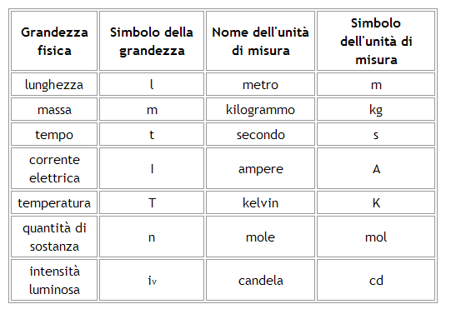

Esse sono:

1) la lunghezza, la cui unità di misura è il metro. Il metro è definito come la lunghezza del tragitto compiuto dalla luce nel vuoto in una frazione di tempo pari a 1/299 792 458 secondi.

2) la massa, la cui unità di misura è il chilogrammo. Il chilogrammo è definito dalla massa del prototipo internazionale di platino e iridio conservato nel museo delle misure di Sèvres (Francia).

3) il tempo, la cui unità di misura è il secondo. Un secondo è il tempo che contiene 9192631770 periodi della radiazione corrispondente alla transizione tra due livelli iperfini, da (F=4, MF=0) a (F=3, MF=0), dello stato fondamentale dell'atomo di 133Cs.

4) l'intensità di corrente, la cui unità di misura è l'ampere. Un ampere è l'intensità di corrente che, mantenuta costante in due conduttori paralleli, di lunghezza infinita, di sezione circolare trascurabile e posti nel vuoto ad una distanza di 1 m l'uno dall'altro, produce tra i due conduttori una forza di 2 · 10 -7 N/m.

5) la temperatura, la cui unità di misura è il Kelvin. Un Kelvin corrisponde a 1/273,16 della temperatura termodinamica del punto triplo dell'acqua.

6) la quantità di sostanza, la cui unità di misura è la mole. La mole è la quantità di sostanza di un sistema che contiene tante entità elementari (ioni, elettroni, ecc.) quanti sono gli atomi in 0,012 kg di 12C.

7) l'intensità luminosa, la cui unità di misura è la candela. Una candela è l'intensità luminosa in una data direzione di una sorgente che emette una radiazione monocromatica di frequenza 540 ·10 12 hertz e la cui intensità energetica in quella direzione è pari a 1/683 W/sr.

Sono grandezze derivate quelle ricavabili dalle grandezze fondamentali mediante semplici operazioni aritmetiche (moltiplicazione, divisione).

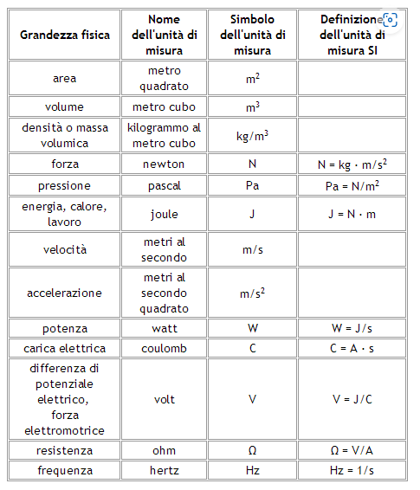

## Spazio, tempo e massa

Nel contesto della fisica, spazio, tempo e massa sono tre concetti fondamentali che formano la base della teoria della relatività di Albert Einstein e della fisica classica newtoniana. Vediamoli uno per uno:

1. Spazio: Lo spazio è la dimensione in cui gli oggetti esistono e si muovono. Nella fisica, lo spazio è comunemente rappresentato come uno spazio tridimensionale in cui ogni punto è identificato da tre coordinate (x, y, z) che misurano le posizioni lungo gli assi cartesiani. Nella teoria della relatività, lo spazio tridimensionale viene esteso a uno spaziotempo quadridimensionale in cui una quarta coordinata rappresenta il tempo.

2. Tempo: Il tempo è una grandezza che misura la durata o la sequenza degli eventi. È una dimensione fondamentale che permette di ordinare gli eventi nel corso del tempo. Nella fisica classica, il tempo è considerato una grandezza indipendente dallo spazio, mentre nella teoria della relatività di Einstein, lo spaziotempo quadridimensionale considera il tempo come una dimensione interconnessa con lo spazio.

3. Massa: La massa è una misura della quantità di materia presente in un oggetto. È una proprietà fondamentale degli oggetti che influenza la loro interazione gravitazionale e la loro resistenza al cambiamento di moto (inerzia). Nella teoria della relatività, la massa è considerata come una forma di energia (massa-energia equivalenza, E=mc²), in cui la massa può essere convertita in energia e viceversa, come evidenziato dall'equazione di Einstein.

Oltre che alla quantità di materia, il concetto di massa è strettamente connesso con altre due proprietà della materia. Da un lato, infatti, essa è legata al peso dei corpi, dall'altro ne quantifica una caratteristica chiamata inerzia, che è legata alla resistenza che i corpi oppongono alle forze che tendono a cambiarne lo stato di quiete o di moto. Attenzione, però, a non confondere il concetto di massa con quello di peso. Come vedremo meglio più avanti, il peso è, infatti, la forza di gravità con cui un corpo è attratto dal pianeta in cui si trova e che dipende dal luogo in cui viene misurato.

La massa, invece, è una proprietà intrinseca dei corpi che non dipende dalle particolari condizioni in cui essi si trovano: una mela possiede la stessa massa sia che si trovi su un albero, su un piatto o nel frigorifero di casa e rimane costante anche quando si trova in un luogo diverso dalla Terra, per esempio la Luna!

Indipendentemente dal tipo di trasformazioni subite da un corpo, la sua massa rimane sempre la stessa.

## Cos’è la densità

Si definisce densità il rapporto tra la massa di un corpo e il suo volume.

Il volume definisce lo spazio occupato da un corpo (nel caso di un gas, tutto il suo volume)

Essa si ricava dalla formula:

$$d=\frac{m}{V}$$

Consideriamo inoltre le formule inverse:

$$m=d*V$$

$$V=\frac{m}{d}$$

## Gli strumenti di misura e l’incertezza

Gli strumenti di misura possono essere analogici o digitali.

* In uno strumento analogico il valore della misura si legge su una scala graduata.
* In uno strumento digitale il valore della misura appare come una sequenza di cifre.

I.e.

* In un orologio analogico, il tempo si legge mediante un indice che si muove sulla scala delle ore e dei minuti.
* In un orologio digitale, il tempo compare sotto forma di sei cifre: due per le ore, due per i minuti, due per i secondi.

### Precisione di uno strumento

Uno strumento può essere più o meno preciso. Per esempio, un normale orologio da polso al quarzo fa un errore di un secondo ogni settimana, mentre un orologio atomico fa un errore di un secondo ogni milione di anni.

La precisione di uno strumento di misura è un indice della qualità dello strumento stesso.

In particolare, affinché uno strumento sia preciso devono accadere due cose:

* misurando più volte la stessa grandezza, si deve ottenere praticamente sempre lo stesso risultato;
* i valori forniti dallo strumento devono essere in accordo con quelli misurati con un altro strumento di riferimento, noto come affidabile.

Distinguiamo infatti:

* La portata di uno strumento è il più grande valore della grandezza che lo strumento può misurare.
* La sensibilità di uno strumento è il più piccolo valore della grandezza che lo strumento può distinguere.
* La prontezza di uno strumento indica la rapidità con cui esso risponde a una variazione della quantità da misurare.

È impossibile fare una misura esatta: a ogni misura è associata un’incertezza, che può essere più o meno grande. Questa impossibilità è dovuta a due ragioni:

* gli strumenti hanno una sensibilità limitata, per cui non sono in grado di distinguere grandezze che differiscono per meno di una certa quantità;
* nel fare una misura, si compiono inevitabilmente degli errori.

Gli errori possono essere:

* casuali, che variano in modo imprevedibile da una misura all’altra e influenzano il risultato qualche volta per eccesso, qualche altra volta per difetto;
* sistematici avvengono sempre nello stesso senso: o sempre per eccesso, o sempre per difetto. Non nascono soltanto dall’uso di strumenti difettosi, ma anche dalla maniera in cui è condotta la misura.

Se si fanno diverse misure, si sceglie come risultato della misura il loro valore medio, che è il rapporto tra la somma delle misure e il numero delle misure.

L’errore massimo è uguale alla differenza tra il valore massimo e il valore minimo divisa per due.

$$E_{massimo}={(V}_{massimo}-V_{minimo})/2$$

Il risultato di una misura si esprime scrivendo il valore medio più o meno l’incertezza:

$$valore medio ± incertezza$$

Si può assumere come errore il più grande tra l’errore massimo e la sensibilità dello strumento.

Abbiamo inoltre:

L'incertezza relativa è una misura della precisione o dell'accuratezza di una misura ed è espressa come il rapporto tra l'incertezza assoluta e il valore della misura stessa. Si esprime generalmente in forma di numero decimale o frazione.

$$E_{relativo}=E_{assoluto}/V_{medio}$$

Dove:

* Incertezza assoluta è il valore numerico dell'errore o dell'incertezza associata alla misura.
* Valore della misura è il valore numerico della grandezza misurata.

L'incertezza percentuale è una misura della precisione o dell'accuratezza di una misura ed è espressa come una percentuale. Rappresenta la proporzione dell'incertezza rispetto al valore della misura.

$$E_{percentuale}=E_{relativo}*100$$

Dove:

* Incertezza assoluta è il valore numerico dell'errore o dell'incertezza associata alla misura.
* Valore della misura è il valore numerico della grandezza misurata.

## Le cifre significative e la notazione scientifica

Le prime due cifre, 1 e 3 (che indicano rispettivamente le centinaia e le decine) sono certe, cioè *esatte*.

L’ultima cifra 6 (che indica le unità) è invece *incerta*, perché compresa tra 4 e 8. Diciamo che la lunghezza del campo è conosciuta con tre cifre significative: due certe e una incerta.

Le cifre significative di una misura sono le cifre certe e la prima cifra incerta.

Così, quando scriviamo che la massa di un’automobile è 1148 kg, significa che l’ultima cifra (8) è incerta, cioè non è esatta. Se fossimo sicuri anche di questa cifra, dovremmo scrivere il risultato con cinque cifre significative:

$$1148,0 kg.$$

In fisica bisogna fare attenzione alla cifra 0:

* quando è alla fine del numero, è significativa: 32,0 ha tre cifre significative.
* quando è all’inizio del numero non è significativa: 0,32 ha due cifre significative.

Dall’analisi di ulteriori casi come questo si sono ricavate alcune regole che permettono di scrivere i risultati delle operazioni con il numero corretto di cifre significative.

* Moltiplicazione e divisione di una misura per un numero. Il risultato deve avere le stesse cifre significative della misura:
$$20 m : 5 = 4,0 m, 5,87 s × 4 = 23,48 s = 23,5 s.$$

* Moltiplicazione e divisione di misure. Il risultato deve avere lo stesso numero di cifre significative della misura meno precisa:
$$5,870 m × 2,5 m = 14,675 m^{2} = 15 m^{2},$$

$$48,2 km : 3,7524 h = 12,8451125 km/h = 12,8 km/h$$

* Addizione e sottrazione di misure. Bisogna prima arrotondare le misure, in modo che abbiano come ultima cifra (prima cifra incerta) quella della misura con l’incertezza più grande.

$$31,9 m + 23 m 4,7354 m = 32 m + 23 m + 5 m = 60 m.$$

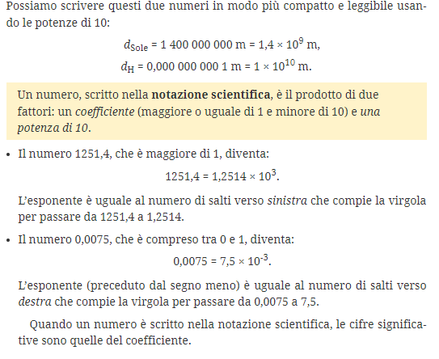

L’ordine di grandezza di un numero è la potenza di 10 che più si avvicina a quel numero.

# La rappresentazione di dati e fenomeni

## Conoscere vari metodi per rappresentare un fenomeno fisico

I dati raccolti nell’esperimento con il pendolo eseguito nel paragrafo precedente ci hanno permesso di ricavare una legge fisica, cioè la relazione di proporzionalità diretta fra il periodo T e la radice quadrata della lunghezza l del pendolo, passando attraverso una sua rappresentazione grafica. Per di più, siamo riusciti a esprimere tale legge mediante una formula.

Un modello è una descrizione semplificata di un insieme di fenomeni, che si basa su osservazioni e su leggi sperimentali. I «modelli» e le «leggi sperimentali» hanno un campo di applicabilità, limitatamente al settore dove si applica.

Un modello articolato che integra diverse leggi sperimentali in un quadro più vasto e ha un campo di applicabilità molto ampio viene detto teoria.

Come si è detto, una legge fisica deve essere espressa in forma quantitativa. I principali metodi di rappresentazione utilizzati per esprimere una legge sono tre: tabelle di dati, grafici cartesiani, funzioni matematiche.



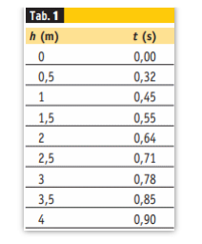

Un metodo molto efficace per rappresentare i dati sperimentali consiste nel riportare i valori delle due grandezze fisiche in un piano cartesiano, così da ottenere il grafico che ne esprime la relazione. In figura è mostrato il grafico o diagramma cartesiano corrispondente all'esperimento di caduta di un corpo.

Si può notare che il diagramma permette di visualizzare meglio della tabella il legame tra altezze e tempi di caduta del corpo. Il grafico consente, tra l'altro, di ottenere una valutazione approssimata dei tempi di caduta corrispondenti alle altezze comprese tra una misura l'altra. Per esempio, come mostrato in figura, il tempo di caduta corrispondente a un'altezza di 1,2 m è di circa 0,5 secondi. Il grafico fornisce, inoltre, una visione globale dell'andamento di una variabile in funzione dell'altra.

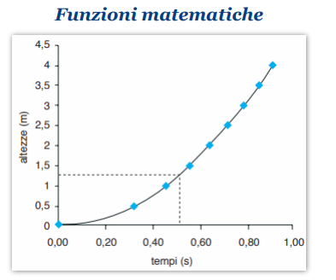

Il modo più sintetico e completo per esprimere una legge fisica consiste, tuttavia, nel rappresentare il legame tra le grandezze tramite una funzione matematica. Ricordiamo che una funzione matematica è una formula che, a partire dai valori assunti da una grandezza, permette di calcolare i valori corrispondenti dell'altra.

Per esempio, abbiamo già visto che la formula che esprime il legame tra altezze $h$ e tempi di caduta $t$ è:

$$h=4.9t^{2}$$

La rappresentazione tramite funzione matematica offre un importante vantaggio. Infatti, come evidenziato dall'esercizio svolto che segue, inserendo nella funzione un qualsiasi valore di una delle due grandezze (per esempio, un valore di t ), essa permette di prevedere il valore dell'altra grandezza, senza eseguire alcun esperimento.

## Grafici cartesiani e proporzionalità

Diverse leggi sperimentali possono venire espresse attraverso alcuni fondamentali tipi di funzioni matematiche, tra le quali la proporzionalità diretta. La proporzionalità diretta esprime una relazione di tipo crescente, cioè una relazione tale che, al crescere di una delle due grandezze, cresce anche l'altra, di modo che il loro rapporto si mantiene costante.

Due grandezze sono direttamente proporzionali quando il loro rapporto è costante.

$$\frac{y}{x}=h oppure y=kx$$

Con $k$ valore numerico, chiamata *costante di proporzionalità diretta,* che non cambia al variare delle grandezze in gioco.

Un esempio di legge fisica esprimibile mediante la proporzionalità diretta è la legge di allungamento di una molla. La figura illustra un semplice apparato sperimentale finalizzato alla verifica di tale legge. La molla è disposta verticalmente, con l'estremità superiore fissata a un gancio. All'estremità inferiore vengono appesi successivamente dei corpi di diverso peso P e si misura l'allungamento ΔL subito dalla molla.

­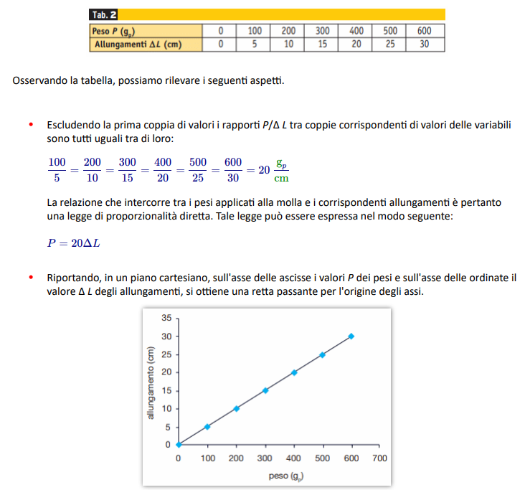

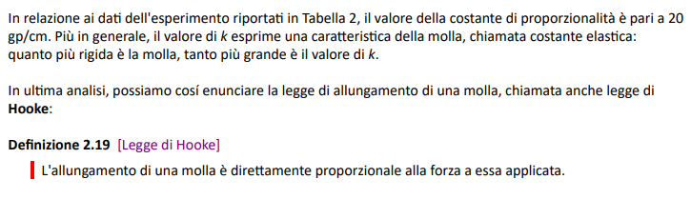

La proporzionalità inversa tra due grandezze esprime una relazione di tipo decrescente, cioè una legge per la quale, al crescere di una grandezza, l'altra diminuisce.

Due grandezze sono inversamente proporzionali quando il loro prodotto è costante.

$$xy=k oppure y=\frac{k}{x}$$

Il grafico è un *iperbole*, normalmente:

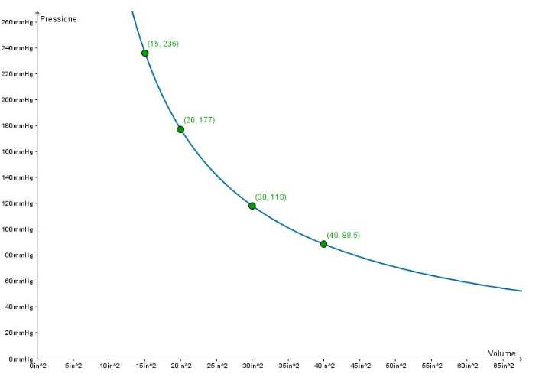

# La luce

Per parlare di luce, si considerano le onde; su di esse possiamo proporre il modello corpuscolare (basato sui corpuscoli, quindi materia in movimento, mentre le onde portano energia e non materia) di Newton e ondulatorio di Huygens.

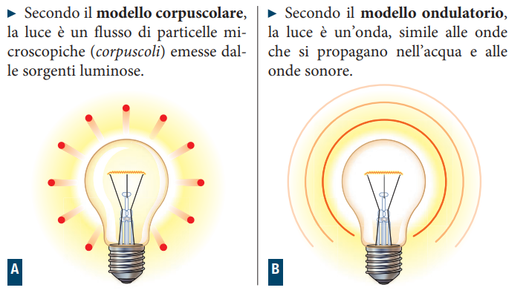

Quando la luce colpisce qualcosa, si riflette dall’altra parte:

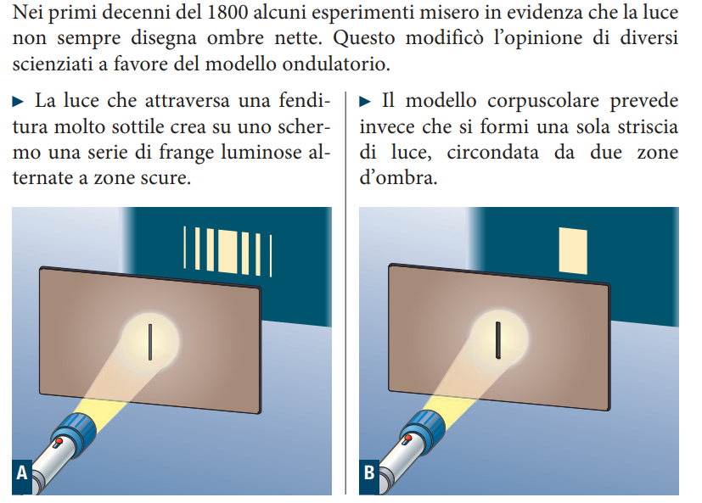

Infatti, la luce è considerabile onda elettromagnetica, costituendo una perturbazione è costituita da campi magnetici che vanno nel vuoto. In realtà, i raggi che percepisce l’occhio umano sono compresi nell’intervallo di frequenza fra 4∙10 Hz e 8∙10 Hz.

L’insieme dei colori che formano la luce visibile è chiamato spettro e l’intervallo di frequenze campo visibile.

Ogni corpo che è in grado di emettere onde elettromagnetiche è una sorgente di luce. Le sorgenti che brillano di luce propria possono essere naturali o artificiali. I corpi che si lasciano attraversare dalla luce sono detti trasparenti.

La propagazione della luce è rettilinea (attraverso un raggio), è per questo che si parla di raggi luminosi.

L’ottica geometrica, o ottica dei raggi, è una serie di fenomeni che derivano dalla propagazione rettilinea della luce:

* Se un punto luminoso S luminoso proietta la sua luce su un corpo esteso M si vedrà l’ombra precisa che ritrae la forma del corpo investito dalla luce.
* Se una sorgente estesa proietta la sua luce su un corpo M si forma una zona di penombra raggiunta solo dal bordo dei raggi provenienti dalla sorgente.

I corpi che emettono luce sono corpi luminosi, gli altri sono corpi illuminati.

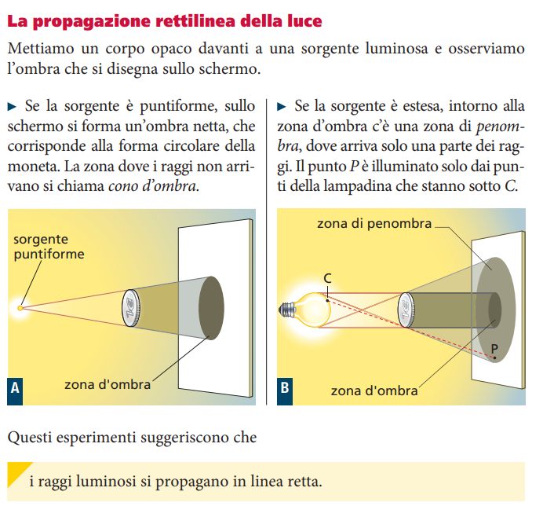

Nel vuoto la luce si muove a 300000 chilometri al secondo.

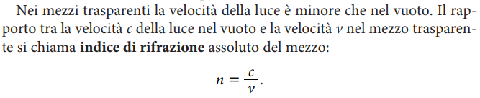

Anche la luce è caratterizzata dal fenomeno della riflessione, però quando una superficie non è del tutto piana i raggi riflessi vanno in direzioni diverse causando una diffusione.

La riflessione in fisica è il fenomeno attraverso il quale un'onda, come ad esempio un'onda luminosa o un'onda sonora, incontra una superficie e viene deviata tornando indietro nel mezzo da cui proviene. Questo processo avviene perché l'onda interagisce con la superficie, causando un cambiamento nella sua direzione di propagazione.

Esistono due tipi principali di riflessione: la riflessione speculare e la riflessione diffusa.

1. Riflessione speculare: Questo tipo di riflessione avviene su superfici lisce e regolari, come uno specchio. L'onda incidente colpisce la superficie e viene riflessa in modo tale che l'angolo di incidenza sia uguale all'angolo di riflessione rispetto alla normale alla superficie. Questo comportamento è descritto dalla legge della riflessione, che è un'applicazione diretta del principio del percorso ottico minimo.
2. Riflessione diffusa: Si verifica su superfici irregolari o ruvide, dove l'onda incidente viene riflessa in molte direzioni diverse a causa delle variazioni nella normale della superficie. In questo caso, l'angolo di riflessione varia ampiamente rispetto all'angolo di incidenza. Gli oggetti opachi in genere mostrano riflessione diffusa.

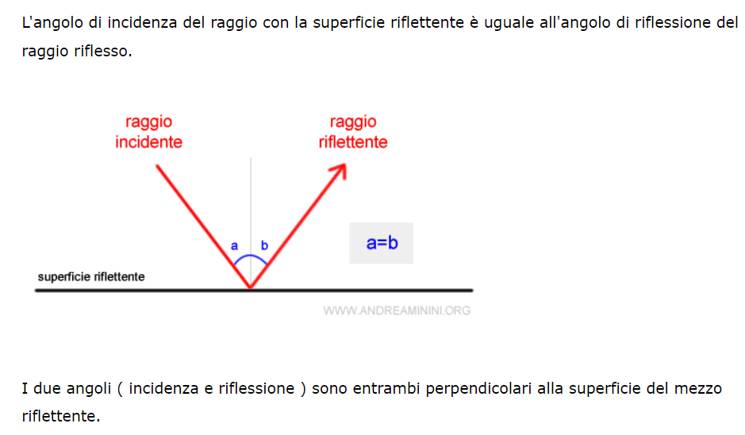

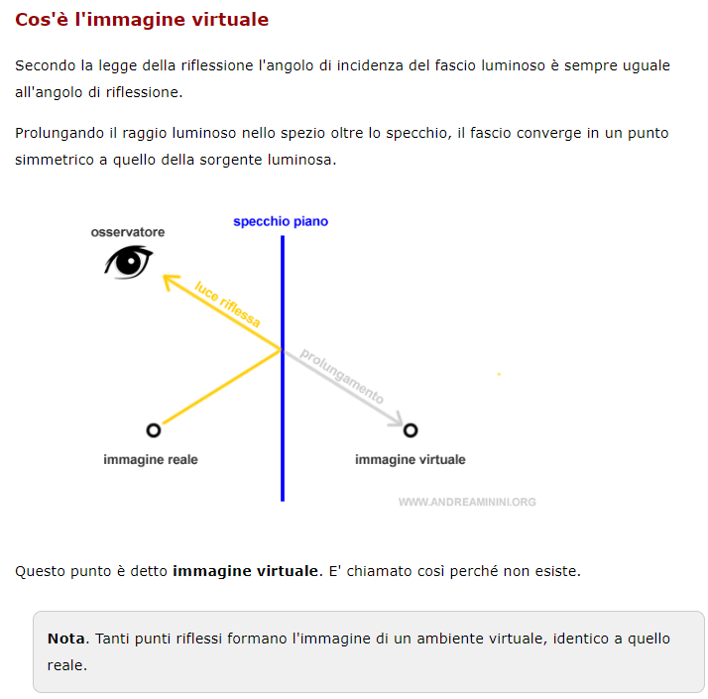

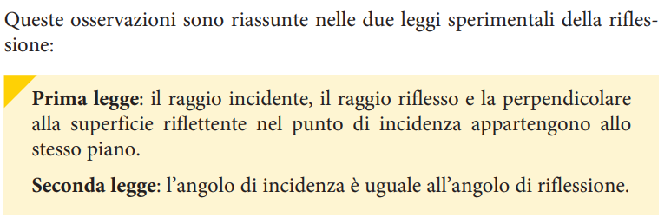

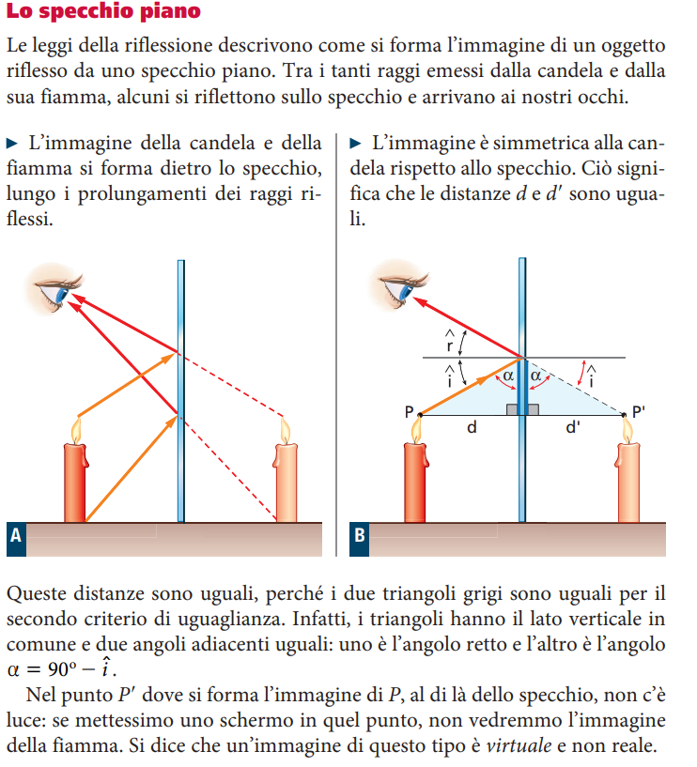

Nel caso degli specchi parabolici, si ha un punto, cosiddetto fuoco, che con due proprietà:

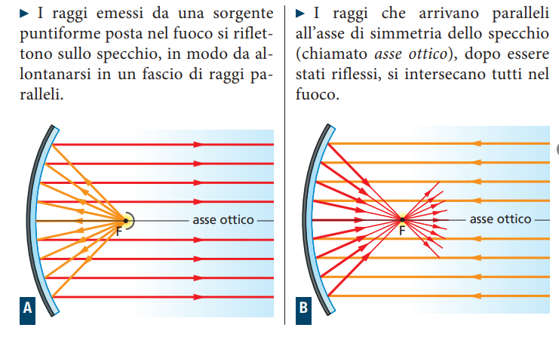

La rifrazione in fisica è un fenomeno in cui un'onda, come la luce, il suono o altre onde, cambia direzione quando passa da un mezzo trasparente a un altro con una diversa densità ottica. Questo cambio di direzione è causato dal fatto che la velocità dell'onda varia quando attraversa i diversi materiali, poiché la velocità di propagazione delle onde dipende dalle proprietà del mezzo attraverso il quale si propagano.

Il fenomeno della rifrazione è regolato da leggi ben definite, chiamate leggi della rifrazione, che sono state formulate per la prima volta da Snellius (noto anche come Snell) nel XVII secolo. Le leggi di Snell stabiliscono il rapporto tra l'angolo di incidenza dell'onda (rispetto alla normale della superficie) e l'angolo di rifrazione all'interno del secondo mezzo. Queste leggi sono generalmente esprimibili attraverso l'equazione:

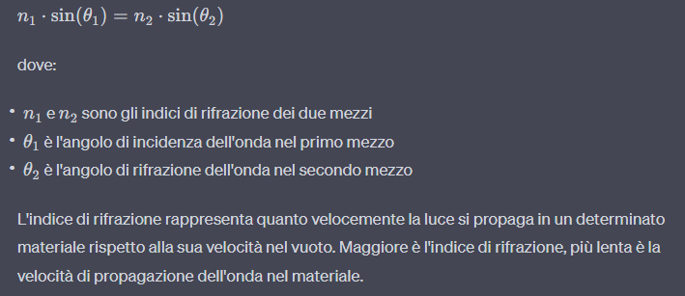

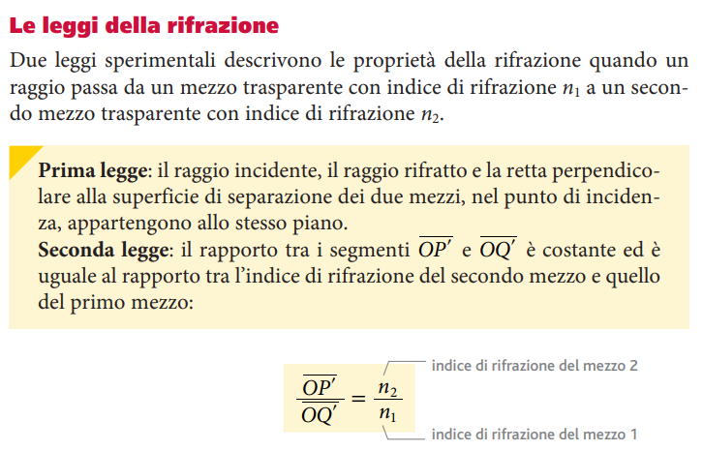

Uno specchio sferico è uno specchio che viene ricavato da una porzione di sfera.

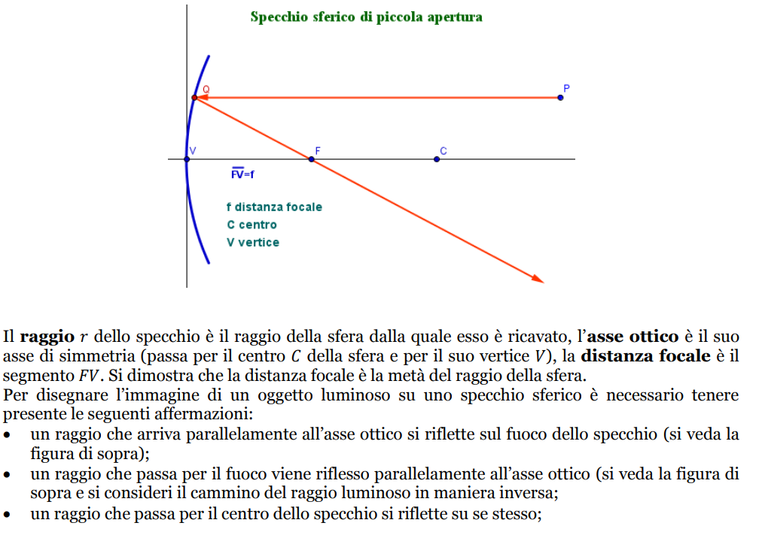

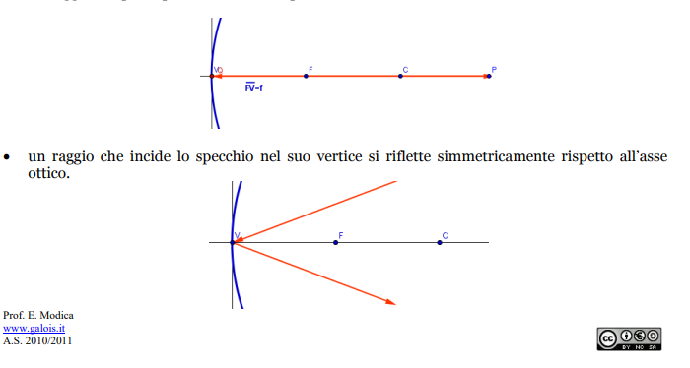

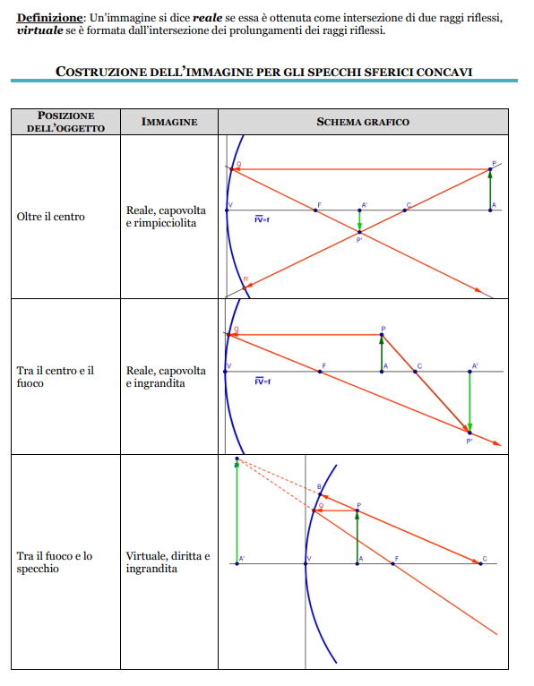

La legge dei punti coniugati è una formula fondamentale che lega tra di loro tre elementi:

1) la distanza di un oggetto rispetto a uno specchio che viene detta p;

2) la distanza dell'immagine che si forma dallo specchio che viene detta q;

3) la distanza focale f che rappresenta metà del raggio di curvatura dello specchio R/2.

La legge dei punti coniugati permette di determinare la posizione a cui si forma l'immagine conoscendo la posizione dell'oggetto posto di fronte allo specchio, o viceversa conoscendo la distanza dell'immagine dallo specchio è possibile risalire alla posizione dell'oggetto.

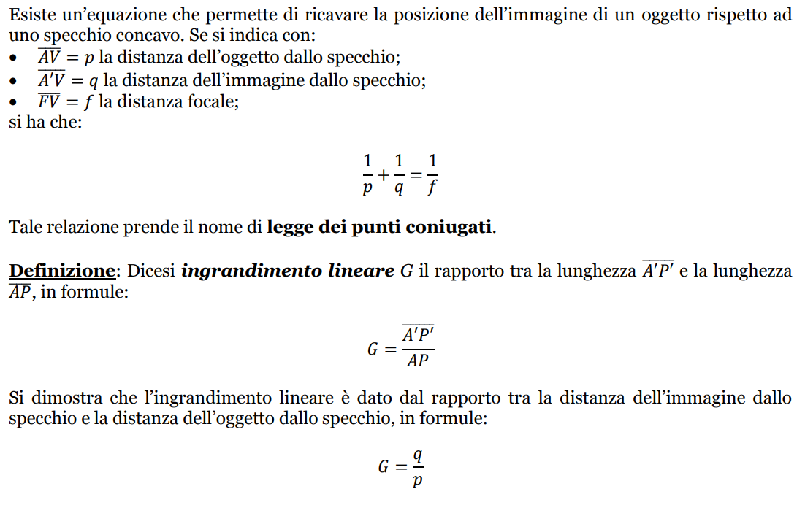

La riflessione totale è un fenomeno fisico che si presenta quando la luce viene completamente riflessa senza rifrazione. Essa si presenta quando il raggio di luce passa da un mezzo a un altro meno denso.

Se l'angolo di incidenza è superiore a un particolare valore, detto angolo limite, il raggio luminoso viene soltanto riflesso senza la rifrazione della luce.

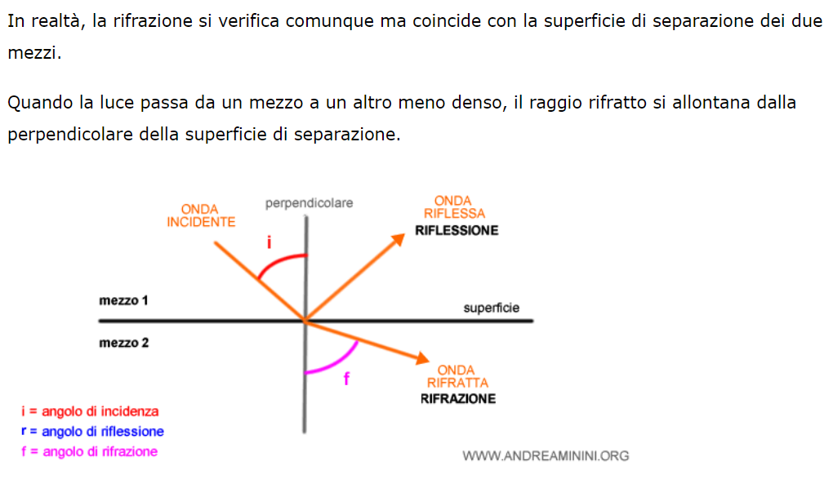

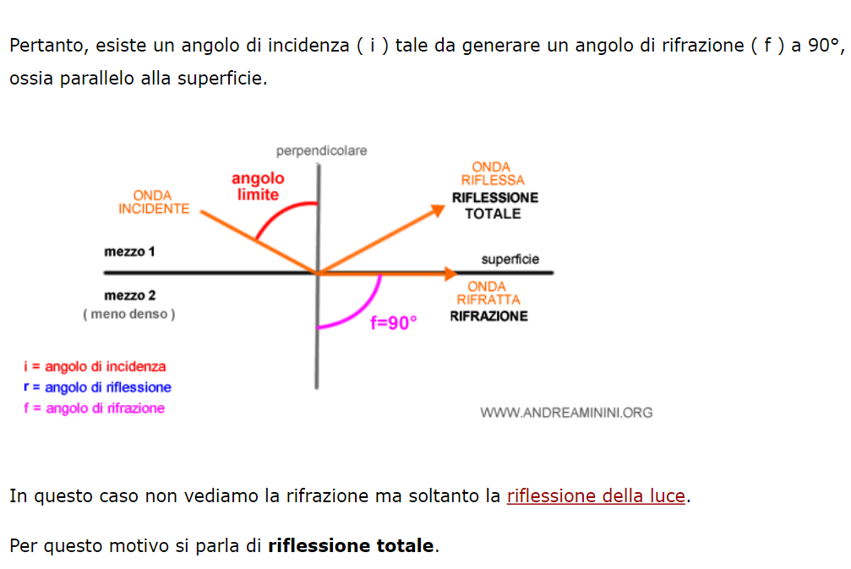

# I vettori e le forze

## Differenza tra vettore e scalare

Le grandezze, come la temperatura e la massa, che sono completamente caratterizzate dal loro valore (detto anche intensità o modulo; non hanno direzione e verso) si chiamano scalari.

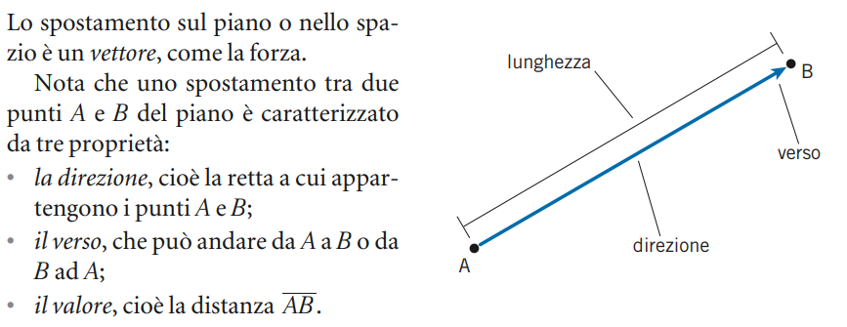

## Somme e differenze di vettori, il vettore risultante

I vettori rappresentano grandezze fisiche che hanno una direzione, un verso, un valore e che si sommano con la regola del parallelogramma (o quella, equivalente, detta punta-coda).

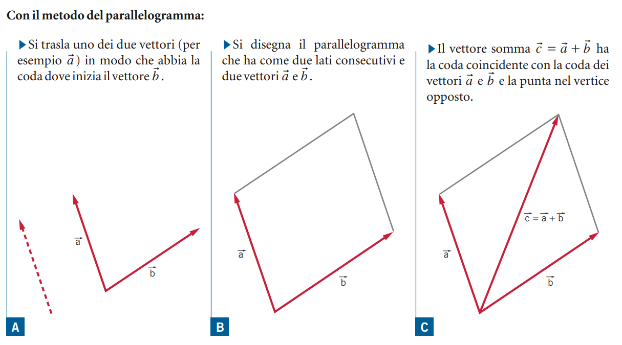

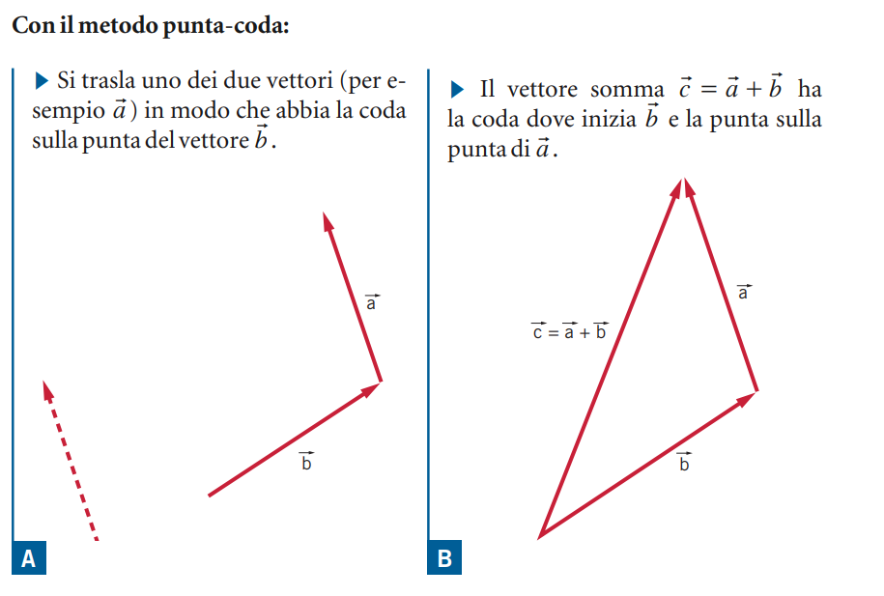

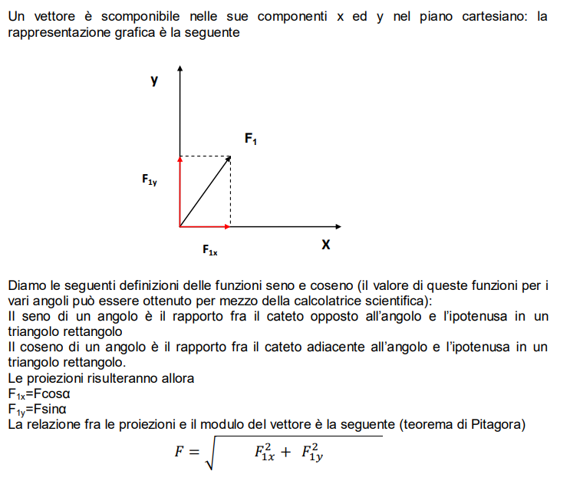

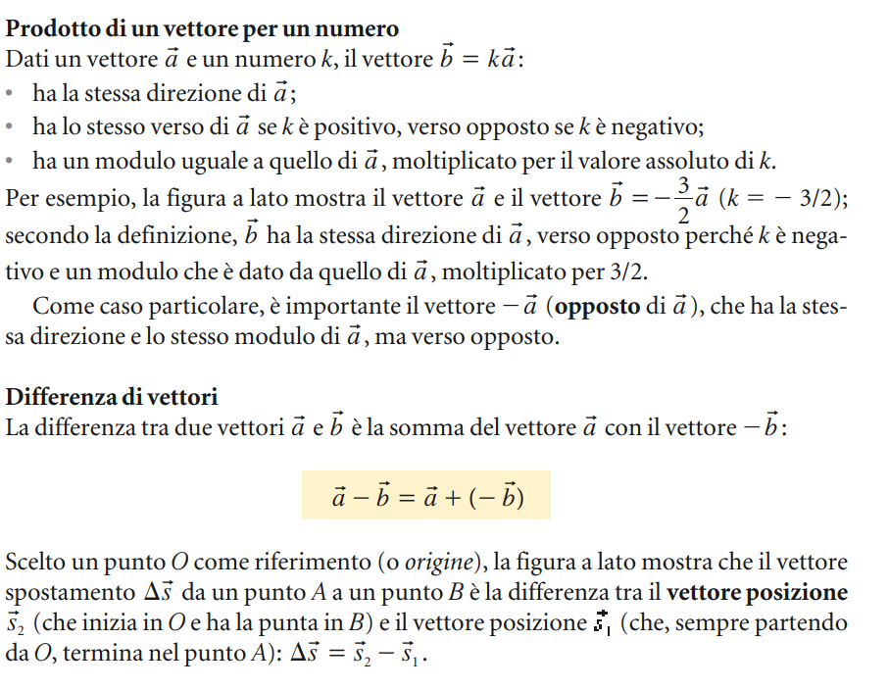

Nel linguaggio comune il concetto di forza è quasi sempre legato allo sforzo muscolare che si compie. Si richiede forza per lanciare un pallone o per bloccarlo, ma si richiede forza anche per deviarne la direzione. Sollevare una valigia, spingere un carrello, spostare un mobile o comprimere una molla sono tutte azioni che richiedono l'intervento della forza muscolare.

La forza muscolare non è l'unica forza possibile. In natura esistono molti altri tipi di forze: la forza elastica, che riconduce i corpi deformati alla loro forma originale, e la forza d'attrito, che, in genere, si oppone al movimento dei corpi in contatto tra loro, sono esempi di forze che agiscono per contatto. Viceversa, la forza di gravità, che attira i corpi verso Terra, e quella magnetica, che provoca l'attrazione tra un oggetto di ferro e una calamita, sono esempi di forze che agiscono a distanza.

Una forza è un'azione in grado di produrre sul corpo su cui agisce una deformazione (effetto statico) o una variazione di velocità (effetto dinamico)

## La forza-peso

Per dare una definizione operativa della grandezza forza possiamo puntare la nostra attenzione su una forza molto importante e familiare a tutti: la forza peso. Tutte le volte che lasciamo libero un oggetto, ci accorgiamo che esso spontaneamente cade, a meno che non venga sostenuto per mezzo di un vincolo, per esempio un tavolo, un chiodo o una mano. Questo fenomeno si verifica perché la Terra attrae tutti gli oggetti che sono nelle sue vicinanze con una forza, chiamata forza di gravità o forza peso, o semplicemente peso, che indicheremo con il simbolo ${\vec{F}}_{p}$

Le principali caratteristiche della forza peso sono le seguenti:

1. è sempre diretta lungo la verticale del luogo in cui si trova il corpo;

2. la sua intensità dipende dal luogo della Terra in cui si trova il corpo, in quanto dipende dalla distanza che il corpo ha dal centro della Terra. L'intensità della forza peso è quindi leggermente più grande ai poli e più piccola all'equatore;

3. in un dato luogo della Terra, la sua intensità è direttamente proporzionale alla massa del corpo.

L'unità di misura della forza usata comunemente è il kilogrammo-peso ( kgp ), cioè il peso di un corpo la cui massa è pari a 1 kg. Tale unità di misura, tuttavia, non è utilizzata nel Sistema Internazionale. Nel SI l'unità di misura della forza è il newton (N): la sua scelta è stata basata sull'effetto dinamico della forza che ha carattere universale e del quale ci occuperemo in seguito.

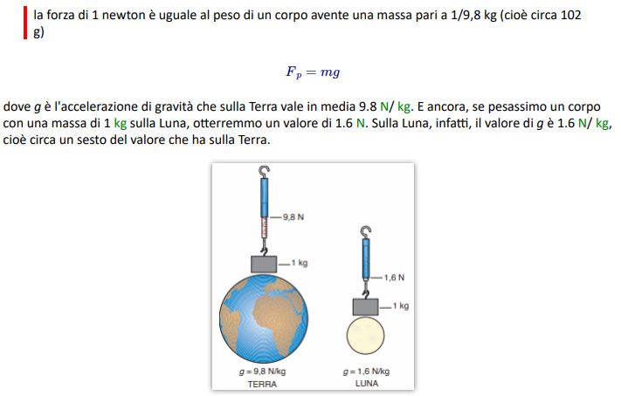

## La forza-elastica

Non tutti gli oggetti si comportano allo stesso modo quando subiscono delle deformazioni. Vi sono corpi, come un pezzo di plastilina, che si deformano in modo permanente, rimanendo deformati quando cessa l'azione della forza.

Tali corpi vengono chiamati corpi plastici. Al contrario, vi sono corpi, come una molla o un elastico, che tornano alla forma iniziale non appena cessa la forza applicata.

Tali corpi vengono chiamati corpi elastici. Abbiamo già visto che le molle e, più in generale, tutti i corpi elastici soddisfano la legge di Hooke secondo la quale:

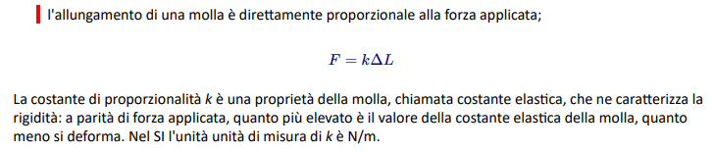

La costante di proporzionalità k è una proprietà della molla, chiamata costante elastica, che ne caratterizza la rigidità: a parità di forza applicata, quanto più elevato è il valore della costante elastica della molla, quanto meno si deforma. Nel SI l'unità unità di misura di k è N/m. La legge di Hooke è valida solo entro certi limiti d'intensità della forza applicata.

Ogni corpo elastico presenta, infatti, un limite di elasticità, che corrisponde alla forza massima cui il corpo può essere sottoposto senza subire deformazioni permanenti. Se lo stesso corpo viene ulteriormente sollecitato, si raggiunge il suo carico di rottura, inteso come la forza minima in grado di spezzarlo in due.

Il dinamometro è lo strumento più comune per la misura statica delle forze e il suo funzionamento si basa sulla legge di Hooke. Un dinamometro è una molla tarata in unità di forza, cioè una molla la cui estremità libera scorre su una scala graduata sulla quale si legge il valore della forza che corrisponde a un determinato allungamento.

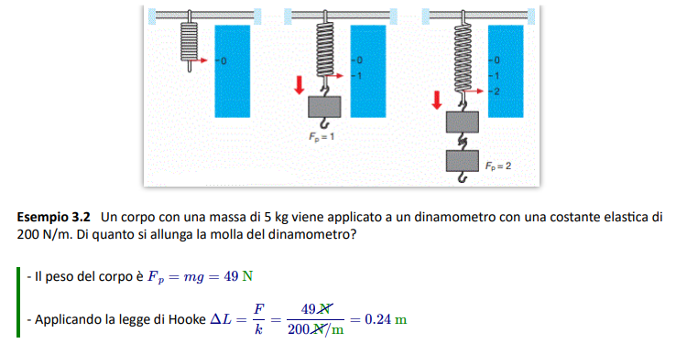

# Equilibrio dei corpi solidi

## Il punto materiale e il corpo rigido

Un punto materiale è un corpo ideale con dimensioni puntiformi, ma con una massa diversa da zero.

Nonostante nessun corpo reale soddisfi tale definizione, un corpo le cui dimensioni sono molto piccole rispetto a quelle dei corpi che lo circondano e che è sottoposto a forze che hanno tutte lo stesso punto d'applicazione può essere considerato un punto materiale (immagina per esempio una pallina che rotola sul pavimento).

È evidente che, quando un punto materiale non è sottoposto ad alcuna forza, risulterà in equilibrio, ma lo sarà anche nel caso in cui le forze agenti sono tali da annullarsi reciprocamente, ovvero quando la loro risultante è nulla: per esempio, quando sul corpo agiscono due forze uguali e opposte.

Un punto materiale è in equilibrio quando la risultante delle forze applicate è nulla; viceversa, se la risultante delle forze applicate al punto materiale è nulla, esso è in equilibrio meccanico.

Un corpo rigido è un corpo ideale che si suppone perfettamente indeformabile.

Al contrario di quanto accade per un punto materiale, il fatto che la risultante delle forze applicate a un corpo rigido sia nulla non sempre ne garantisce l'equilibrio. Per rendercene conto consideriamo un'asta rigida cui sono applicate due forze uguali e opposte (quindi con risultante nulla) ma le cui rette d'azione non siano coincidenti, così come rappresentato in figura.

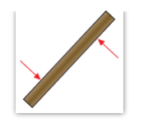

Sebbene le due forze abbiano risultante nulla, il corpo non è in equilibrio, perché le due forze producono un movimento di rotazione intorno al centro dell'asta. Ciò avviene perché l'annullarsi della risultante delle forze applicate al corpo ne assicura soltanto l'equilibrio rispetto al cosiddetto moto di traslazione del corpo, cioè quel movimento in cui tutti i punti del corpo seguono traiettorie parallele l'una all'altra.

Per quanto riguarda, invece, il moto di rotazione, cioè il moto in cui un punto del corpo, chiamato centro di rotazione, rimane fermo mentre tutti gli altri ruotano intorno a esso, il fatto che la risultante delle forze sia nulla non garantisce la conservazione dell'equilibrio.

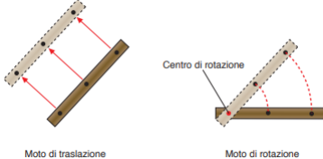

La forza equilibrante, nota anche come forza bilanciante o forza di reazione, è una forza che agisce su un corpo in modo tale da bilanciare o compensare l'effetto di altre forze applicate su di esso. Quando un corpo è in equilibrio, significa che le forze che agiscono su di esso si annullano a vicenda, e la somma delle forze risultanti è zero.

In termini più semplici, immagina di avere un oggetto inizialmente in riposo su una superficie piana. Se applichi una forza verso il basso, come spingere l'oggetto con la mano, verrà generata una forza in direzione opposta da parte della superficie su cui l'oggetto si trova. Questa forza generata dalla superficie è la forza equilibrante che bilancia e si oppone alla forza che hai applicato. Se la forza equilibrante e la forza applicata hanno lo stesso valore ma direzioni opposte, l'oggetto rimarrà in equilibrio e non si muoverà.

Quando un corpo è in equilibrio, può essere in equilibrio statico (cioè, fermo) o in equilibrio dinamico (cioè in movimento a velocità costante). In entrambi i casi, le forze risultanti sono nulle e il corpo non cambia il suo stato di moto.

È importante notare che la forza equilibrante può essere composta da una singola forza o da più forze che si sommano algebricamente per produrre un risultato di zero. Il concetto di forza equilibrante è fondamentale nello studio della statica e della dinamica dei corpi, ed è uno dei pilastri della meccanica classica.

## Che cos’è una forza equilibrante

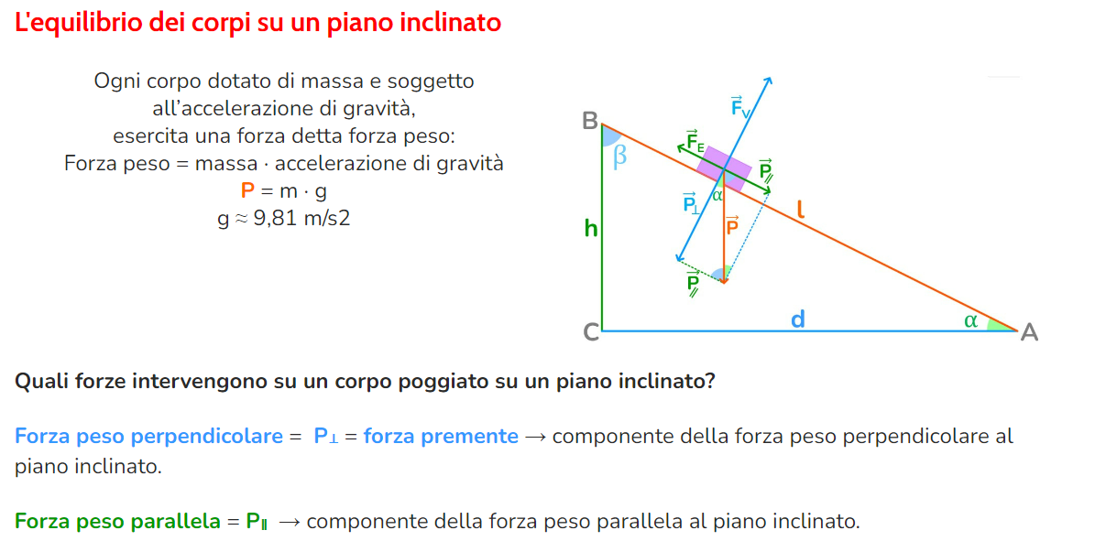

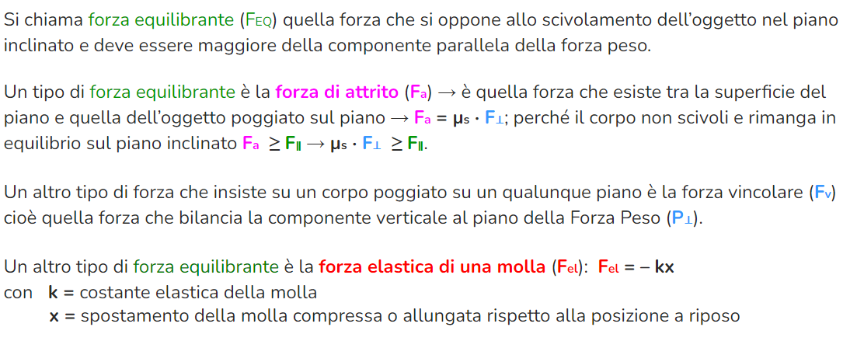

## La definizione di momento di una forza

Mentre il moto di traslazione di un corpo rigido è governato dalla risultante delle forze cui è soggetto, il moto di rotazione è governato da un'altra grandezza fisica, chiamata momento della forza. Consideriamo una forza $\vec{F}$ applicata a un corpo e un punto $O$ (che potrebbe anche non appartenere al corpo). Viene definito braccio della forza rispetto al punto $O$ la distanza $b$ tra la retta su cui giace la forza e il punto $O$.

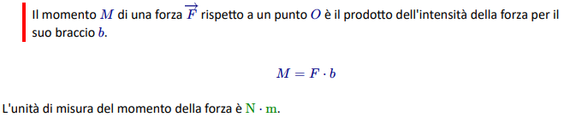

L'applicazione della forza a un corpo che ha un punto fisso ed è libero di ruotare mette in rotazione il corpo stesso. Al momento della forza può essere attribuito un segno positivo o negativo. Esso serve a indicare in quale senso avviene la rotazione. Per determinare il segno del momento, si deve prima scegliere (in modo arbitrario) un senso di rotazione positivo, cosicché se la forza tende a far ruotare il corpo nel senso prescelto allora il momento è positivo, in caso contrario il momento è negativo. Spesso il verso scelto come positivo è quello antiorario, cioè contrario a quello delle lancette dell'orologio.

Quando il corpo risente dell'azione di più forze bisogna considerare il momento totale delle forze applicate al corpo.

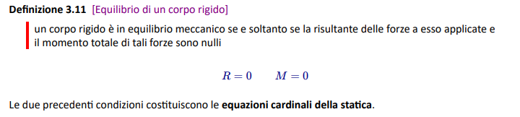

## Che cos’è una coppia di forze

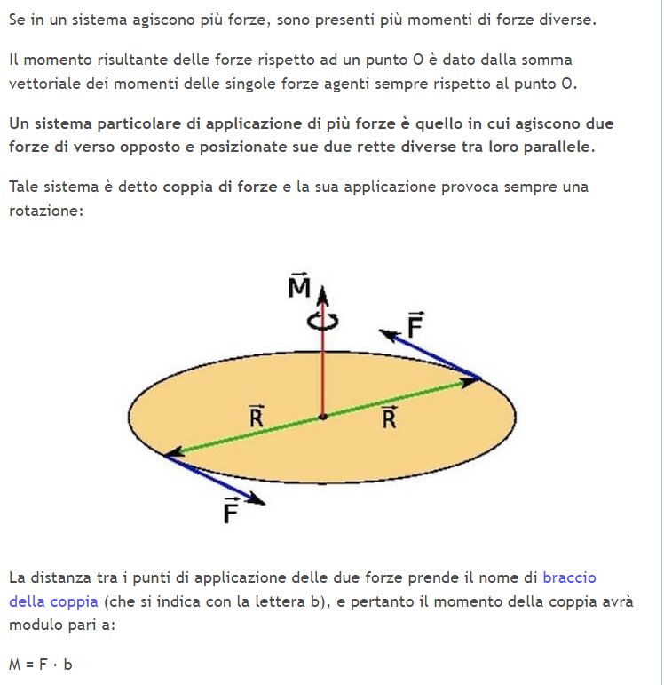

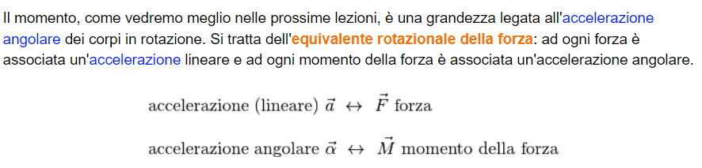

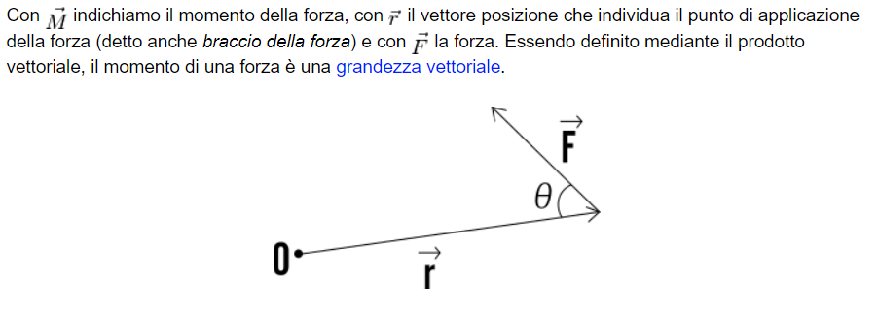

## Il significato di baricentro

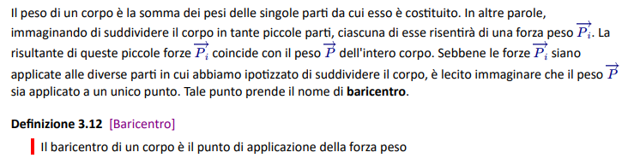

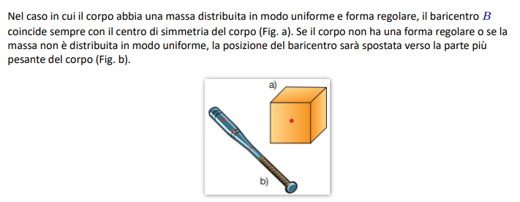

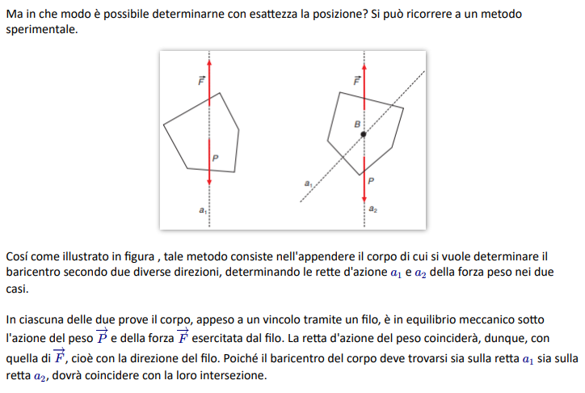

Una leva è un dispositivo meccanico che permette di bilanciare una forza $F$, chiamata resistenza, mediante un'altra forza $P$, chiamata potenza. Il rapporto:

$$V=\frac{R}{P}$$

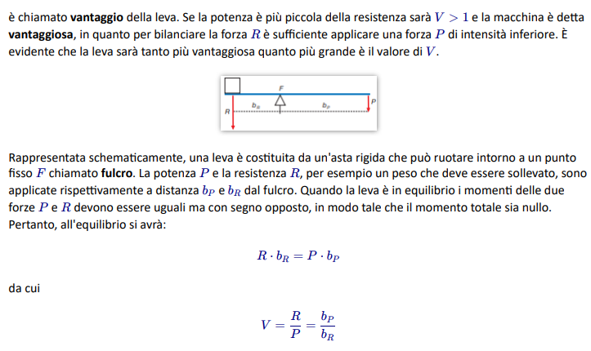

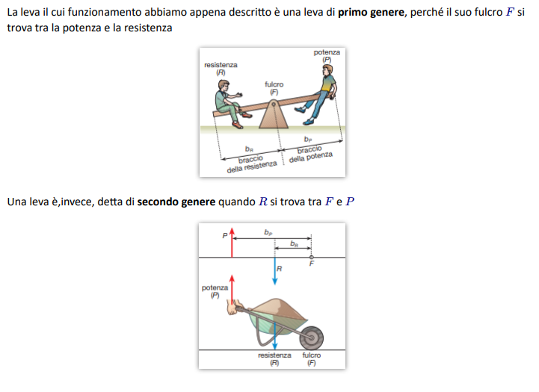

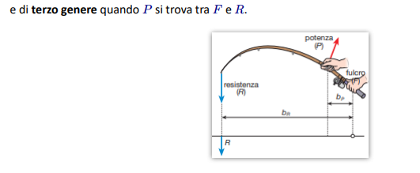

# Il moto rettilineo

Il ramo della fisica che studia il moto dei corpi si chiama meccanica. All'interno della meccanica si individuano tre sezioni.

* La cinematica si occupa della descrizione del moto: essa definisce le grandezze fisiche utili per caratterizzare i diversi tipi di moto.
* La dinamica si occupa delle relazioni tra il moto dei corpi e le forze che agiscono su di essi.
* La statica studia le condizioni che consentono ai corpi inizialmente fermi di rimanere in tale condizione, cioè in equilibrio meccanico.

Per semplificare lo studio dei moti, trascuriamo il fatto che i diversi punti di un corpo possano muoversi in modo diverso l'uno dall'altro. Consideriamo quindi il corpo in movimento come un punto materiale, cioè un punto senza dimensioni spaziali, ma dotato di massa, coincidente con quella del corpo. In particolare, rivolgiamo la nostra attenzione ai moti che avvengono lungo una retta.

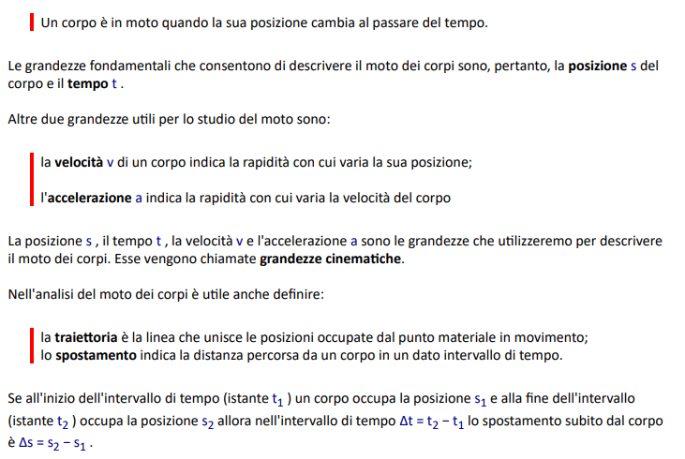

La percezione del moto di un corpo non è la stessa per tutti gli osservatori; uno stesso corpo può essere fermo per un osservatore e in moto per un altro.

Per descrivere il moto di un corpo è dunque necessario precisare qual è l'oggetto (o l'insieme di oggetti) rispetto al quale si misurano le posizioni occupate dal corpo al passare del tempo. È necessario, cioè, fissare il sistema di riferimento dal quale si osserva il moto. La scelta del sistema di riferimento è molto importante, e generalmente si preferisce utilizzare il sistema che rende più semplice la descrizione del moto stesso.

Il legame che intercorre tra le posizioni occupate dal corpo e il tempo viene chiamata legge oraria del moto. Ci sono tre metodi per rappresentare la legge oraria: *grafico* orario, la *tabella* oraria e *l'equazione* oraria.

## Definizione di velocità media e accelerazione media

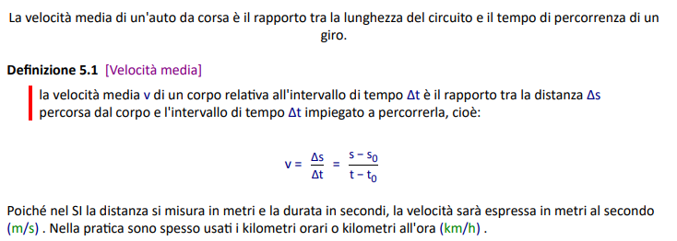

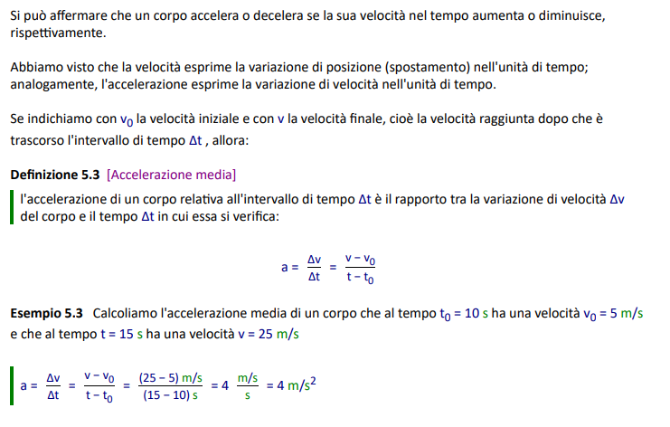

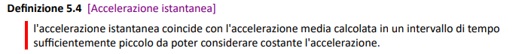

## Modo rettilineo uniforme e moto uniformemente accelerato

Il moto di un corpo è rettilineo uniforme quando esso si muove lungo una linea retta e la sua velocità si mantiene costante, cosicché in intervalli di tempo di uguale durata esso percorre sempre le stesse distanze.

Il moto è uniformemente accelerato quando la velocità istantanea varia in maniera uniforme al passare del tempo.

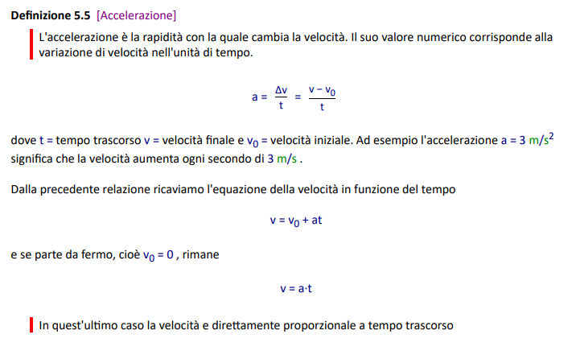

## La legge oraria

Prima quella del moto rettilineo uniforme:

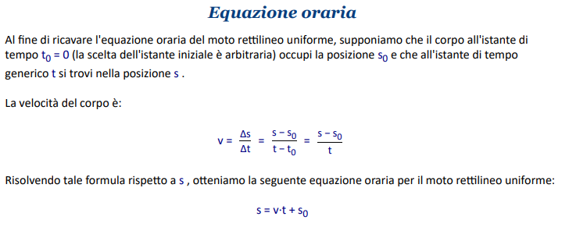

Poi quella del moto uniformemente accelerato:

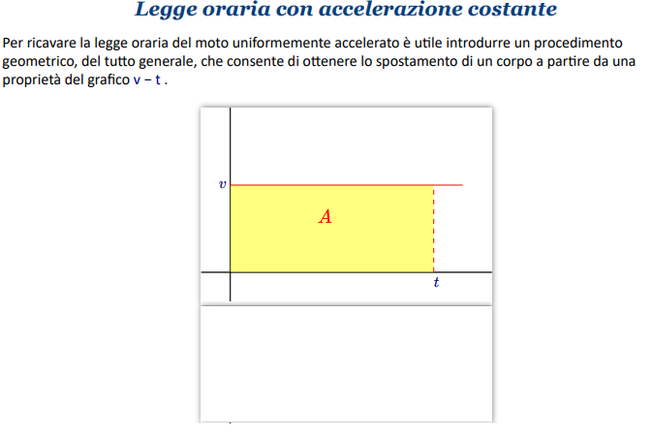

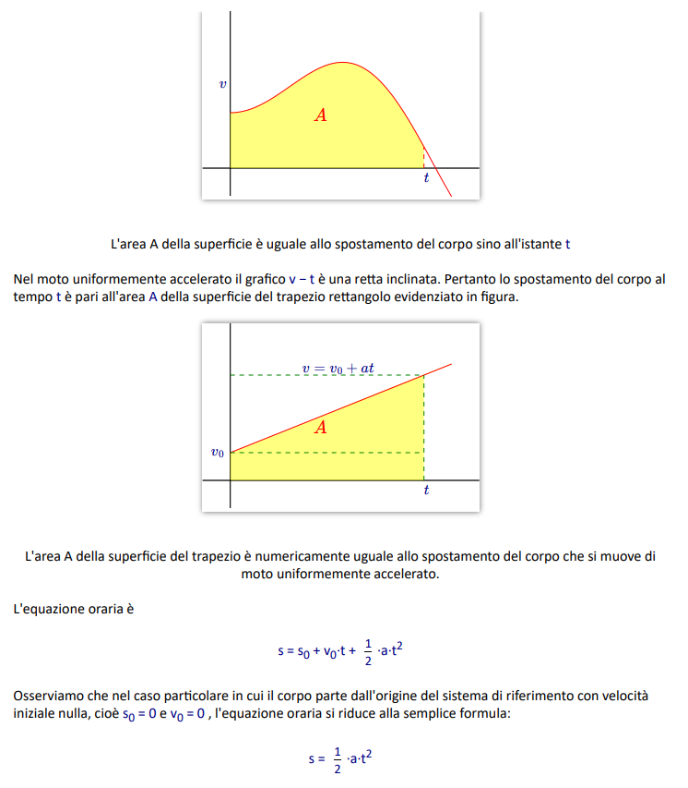

## L’accelerazione di gravità

Un esempio molto semplice di moto uniformemente accelerato esiste in natura: basta osservare il moto di un corpo qualsiasi in caduta libera (si parla a volte di gravi, cioè pesi). Esso, infatti, a causa della caduta varia la sua velocità da zero fino al valore che assume quando raggiunge il suolo. Il moto, pertanto, risulta uniformemente accelerato.

Si chiama accelerazione di gravità l'accelerazione posseduta da un corpo in caduta libera.

Ma quanto vale l'accelerazione di gravità? Galilei riuscì a trovare un valore soltanto approssimato, in quanto non disponeva di orologi molto precisi per misurare il tempo di caduta, che è generalmente molto breve. Egli scoprì comunque che gli oggetti in caduta libera hanno un'accelerazione costante di circa 10 $m/s^{2}$; in realtà, convenzionalmente, assume il valore di $9.81 m/s^{2}$

## Grandezze caratteristiche del moto circolare uniforme

Il moto circolare uniforme è un tipo di moto in cui un corpo si muove lungo una circonferenza a velocità costante in modulo, ma non in verso e direzione. In altre parole, si muove lungo una traiettoria circolare con valore di velocità costante.

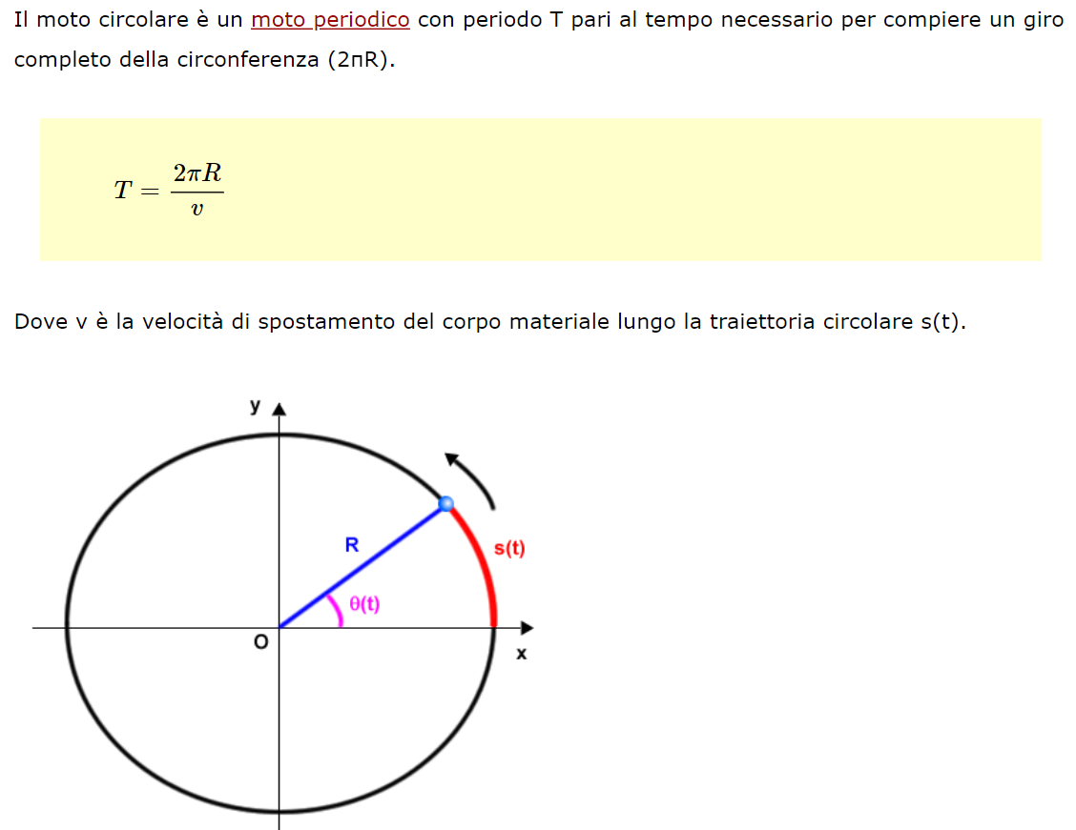

Le grandezze che descrivono il moto circolare uniforme sono:

* IL PERIODO : è la durata di un giro completo. È espresso nel SI in secondi.
$$T$$

* LA FREQUENZA : è il numero di giri compiuti nell'unità di tempo, esprime il numero di volte che il moto si ripete nell'unità di tempo (t) ed è uguale al reciproco del periodo T la sua unità di misura è s^-1 chiamato anche hertz (Hz)
$$f=\frac{1}{T}$$

* LA VELOCITA' SCALARE : è il vettore tangente alla traiettoria, ha modulo costante varia la sua direzione in ogni punto della traiettoria.
$$v=\frac{2πr}{T}→v=2πrf$$

* LA VELOCITA’ ANGOLARE: quando un punto p che si muove sulla traiettoria circolare spostandosi da A verso B spazio un angolo. La velocità angolare (ω) è il rapporto tra lo spostamento angolare φ, cioè l'angolo spaziato e l'intervallo di tempo impiegato percorrerlo.
$$ω=\frac{Δϕ}{Δt}→ω=2πf$$

* L’ACCELERAZIONE CENTRIPETA: è la forza necessaria a mantenere un oggetto in moto circolare uniforme diretto in ogni istante verso il centro di curvatura della traiettoria.

$$ac=\frac{v^{2}}{r}→ac=ω^{2}r$$

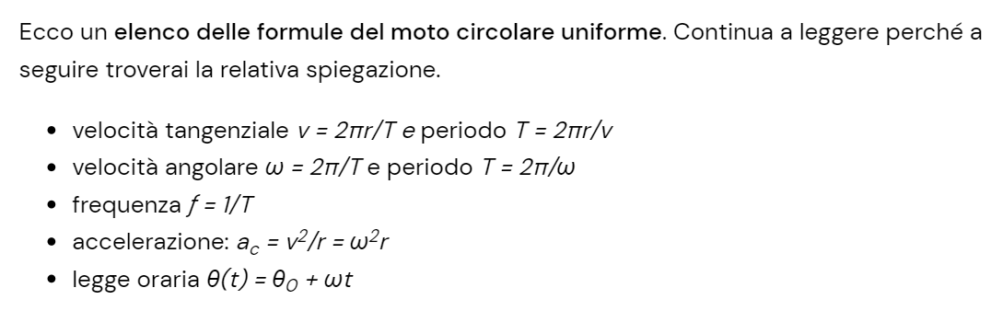

## Le caratteristiche del moto parabolico

Definiamo "proiettile" un corpo puntiforme, che viene lanciato in aria con una velocità iniziale che abbia almeno una componente orizzontale. Trascurando gli attriti derivanti dalla resistenza dell'aria, la traiettoria risultante seguita dal proiettile è studiata come moto del proiettile oppure moto parabolico.

Infatti come Galileo spiegò nel 1638, il movimento del proiettile non è altro che la somma di due moti: un moto rettilineo uniforme lungo l'asse x ed un moto rettilineo uniformemente accelerato lungo l'asse y. Per il principio di composizione dei movimenti nasce il moto parabolico (o del proiettile)

Esempi di moto parabolico possono essere il caso di un cannone che spara un proiettile dal tetto di una torre (moto parabolico orizzontale) oppure un proiettile lanciato in aria da terra.

Tramite tale principio Galileo riuscì per primo a studiare il moto dei proiettili calcolandone la corretta traiettoria (sempre nell'ipotesi di corpo puntiforme e trascurando attriti con l'aria).

Il metodo consiste nello scomporre il moto del proiettile lungo le due direzioni orizzontale X e verticale Y.

Il moto parabolico o moto dei proiettili è la composizione di un moto rettilineo uniforme lungo l'asse x e di un moto rettilineo uniformemente accelerato lungo y.

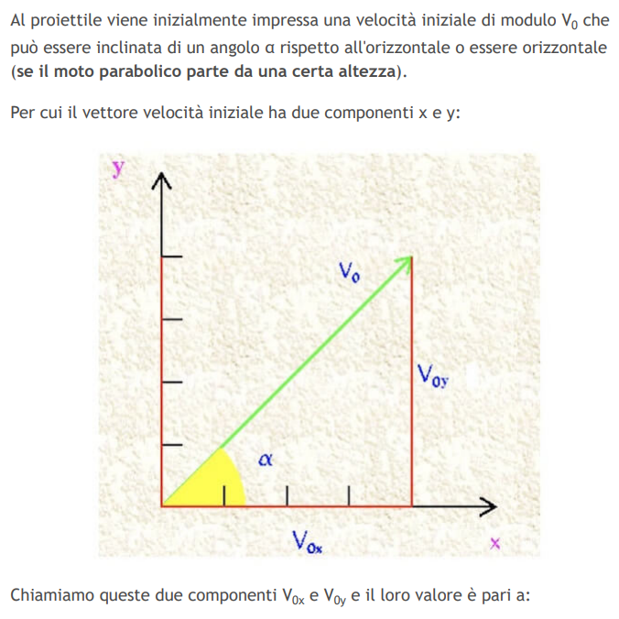

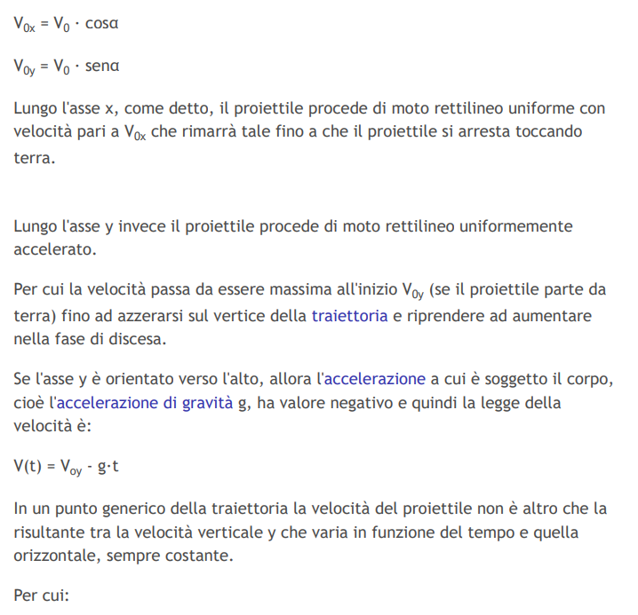

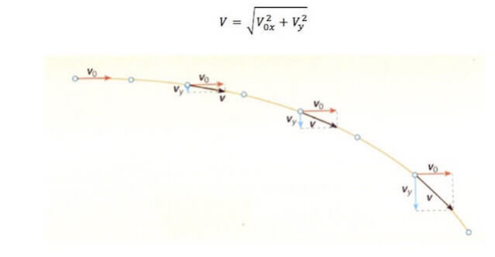

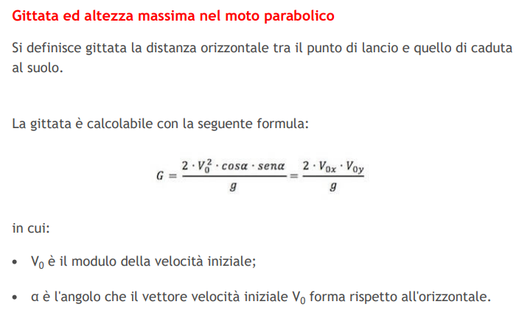

# I principi della dinamica

## Dei tre principi della dinamica

Dopo aver visto i metodi e le grandezze fisiche che consentono di descrivere il moto dei corpi, affrontiamo lo studio del moto ponendoci dal punto di vista della dinamica, cercando di stabilire come le forze influenzano il movimento.

La dinamica si fonda su tre leggi chiamate:

1. prima legge della dinamica o principio di inerzia;

2. seconda legge della dinamica;

3. terza legge della dinamica o principio di azione e reazione.

### Prima legge della dinamica

La prima legge della dinamica stabilisce che un corpo può muoversi anche in assenza di forze che lo mantengono in moto.

Tale affermazione sembra in contrasto con la nostra esperienza, che ci induce a pensare che per mantenere un corpo in moto sia necessario applicare una forza continua: un'auto rimane in moto finché c'è il motore che la spinge, una bicicletta continua a correre finché il ciclista pedala, le pale di un mulino girano finché il vento soffia.

Le nostre conoscenze intuitive, tuttavia, ci inducono in errore, perché non considerano la presenza delle forze d'attrito. Sono queste forze, infatti, che, opponendosi al moto dei corpi, li rallentano fino a fermarli.

“Se la risultante delle forze agenti su un corpo è nulla, il corpo mantiene il suo stato di quiete o di moto rettilineo uniforme.”

### Seconda legge della dinamica

Un corpo, inizialmente fermo, sotto l'azione di una forza grande abbastanza da vincere l'attrito esercitato dal piano d'appoggio si metterà in moto. Ciò significa che tale forza provoca al corpo una variazione di velocità, che da zero assumerà un valore diverso da zero.

Indipendentemente dal fatto che un corpo sia fermo o in moto, una forza che agisce su di esso produce sempre variazioni di velocità. Dal momento che variare la velocità di un corpo equivale a dire che esso subisce un'accelerazione, possiamo affermare che: “la forza è la causa dell'accelerazione dei corpi”.

È ragionevole attendersi che all'aumentare della forza applicata a un corpo aumenti anche la sua accelerazione. Possiamo, pertanto, avanzare l'ipotesi che l'accelerazione con cui si muove un corpo sia direttamente proporzionale all'intensità della forza a esso applicata.

Inoltre l'esperienza mostra che, se applichiamo forze uguali a corpi che hanno massa diversa, le accelerazioni prodotte saranno diverse. In particolare, quanto maggiore sarà la massa del corpo, tanto minore sarà la sua accelerazione.

“La forza $F$ applicata a un corpo produce un'accelerazione a direttamente proporzionale alla forza e inversamente proporzionale alla massa del corpo”

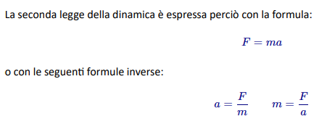

## La forza peso, centripeta, elastica, attrito, resistenza

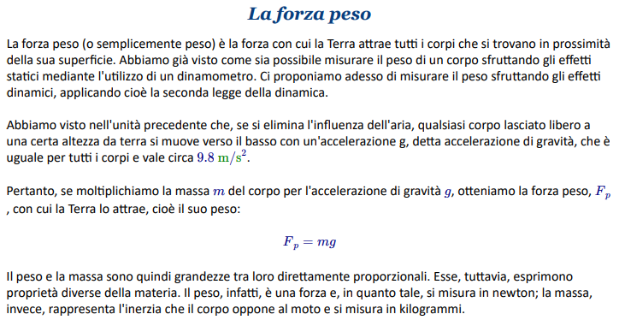

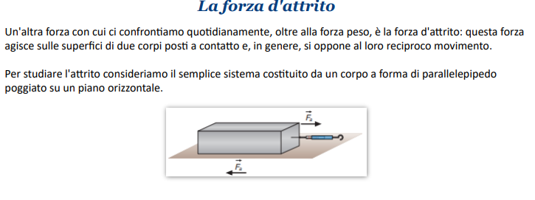

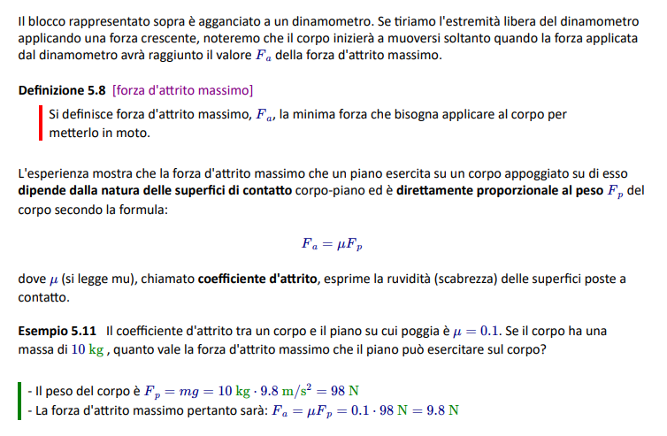

Nel contesto dell'attrito, la resistenza si riferisce alla forza opposta o contrastante che si oppone al movimento relativo tra due superfici che sono in contatto. Questa forza di resistenza all'attrito si sviluppa quando le asperità delle superfici in contatto si aggrappano tra di loro, causando una resistenza al movimento.

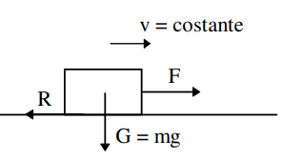L'attrito può essere suddiviso in due tipi principali:

* Attrito statico: Si riferisce alla forza di resistenza che agisce quando due superfici sono a contatto ma non si stanno ancora muovendo l'una rispetto all'altra. In altre parole, l'oggetto è in uno stato di fermo, e l'attrito statico impedisce che inizi a muoversi finché una forza esterna non supera la resistenza dell'attrito statico.
* Attrito cinetico (o dinamico): Si riferisce alla forza di resistenza che agisce quando due superfici sono in movimento relativo l'una rispetto all'altra. Una volta che l'oggetto è in movimento, l'attrito cinetico si oppone al movimento continuo, rallentando il moto.

Possiamo inoltre dire:

* attrito radente, dato dallo strisciamento di un corpo su una superficie senza rotolamento;
* attrito volvente, manifestabile dalla presenza di rotolamento e traslazione;
* attrito viscoso, generata dal moto di un corpo in un fluido (liquido o gas)

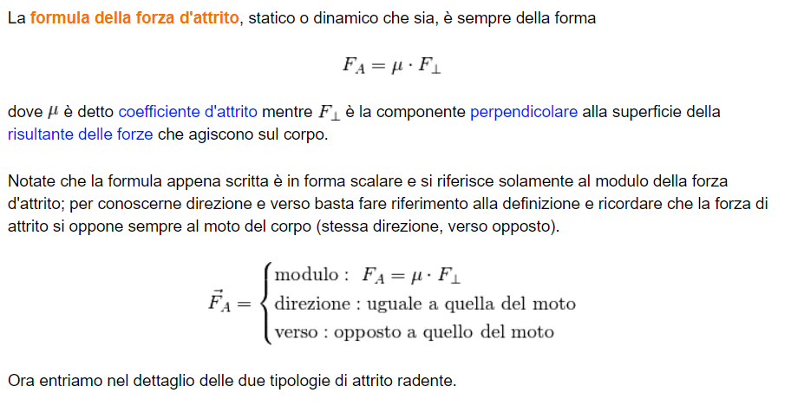

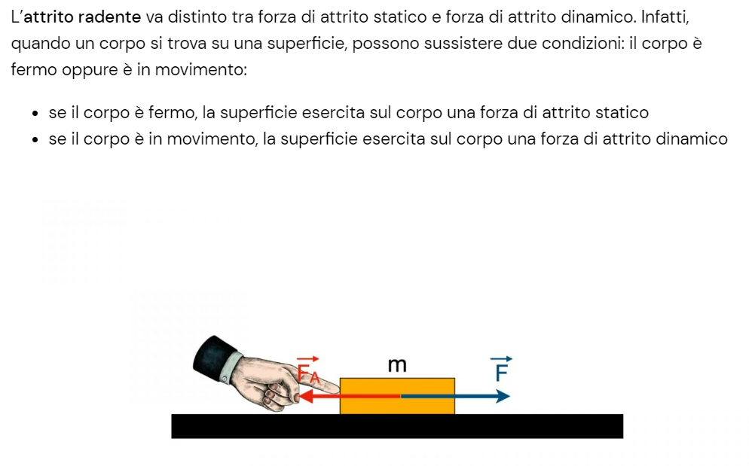

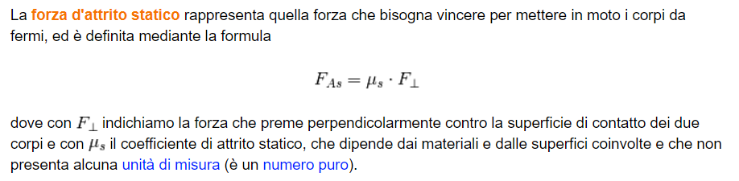

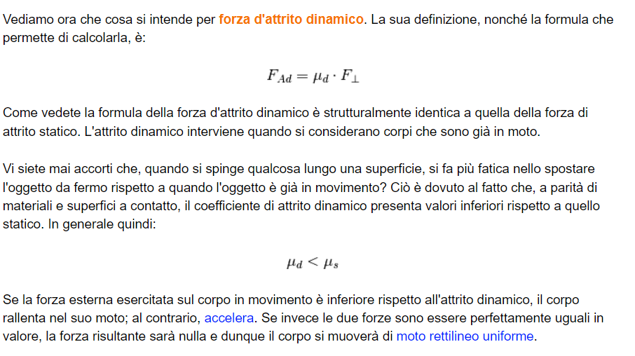

Un vincolo limita il moto di un corpo. Essendo una forza di reazione (terzo principio), nel caso dell’attrito si parla di reazione vincolare, perpendicolare al piano d’appoggio.

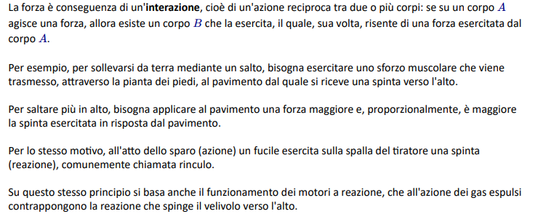

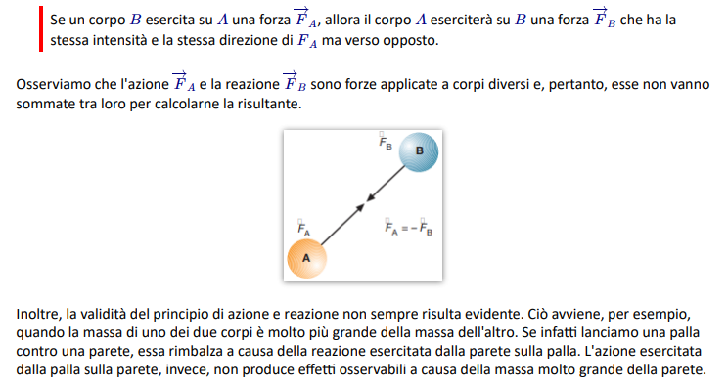

## Le forze apparenti

Le forze apparenti, note anche come forze fittizie o forze inerziali, sono forze che emergono in sistemi di riferimento non inerziali. Un sistema di riferimento inerziale è un sistema in cui un corpo soggetto a forze esterne sembra muoversi con una velocità costante o essere in stato di riposo.

In altre parole, in un sistema inerziale, la legge di Newton del moto è applicabile direttamente. Sono sistemi di riferimento inerziali quelli in quiete e quelli che si muovono di moto rettilineo uniforme, mentre sono sistemi non inerziali tutti i sistemi accelerati.

* Se ci troviamo su un treno che si muove a velocità costante (un sistema di riferimento inerziale), gli oggetti che ci circondano appaiono fermi, mentre a un osservatore fermo su una banchina appaiono muoversi alla medesima velocità del treno. In entrambi i casi la situazione appare "normale". Se il treno frena bruscamente, qualche oggetto cadrà a terra, come se fosse spinto da una forza dovuta alla brusca accelerazione negativa del treno.
* Se la velocità è costante, l'accelerazione è nulla e di conseguenza in un sistema di riferimento inerziale un corpo è soggetto solo alle accelerazioni dovute alle forze impresse. Quando il sistema di riferimento è accelerato (il treno che frena), il corpo subirà l'effetto di una forza apparente, che non corrisponde a una reale azione fisica, ma solo al moto.

Un altro esempio è dato da un oggetto posto su una piattaforma girevole e libero di muoversi: se la piattaforma è in moto, l'oggetto tenderà a fuggire dalla piattaforma, per effetto dell'accelerazione centrifuga che si oppone all'accelerazione centripeta: la forza apparente che occorre introdurre, data dal principio fondamentale della dinamica, per giustificare tale comportamento, è detta forza centrifuga. Questa non corrisponde alla reazione centrifuga di un sistema vincolato, ma solo al moto relativo dell'oggetto.

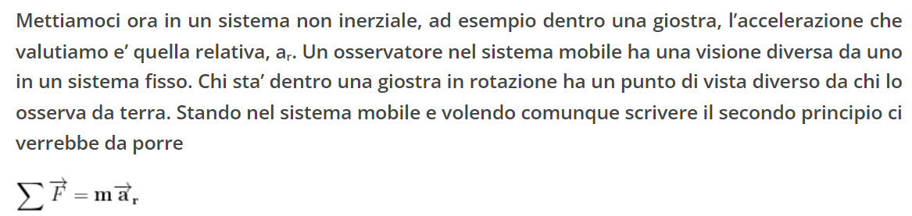

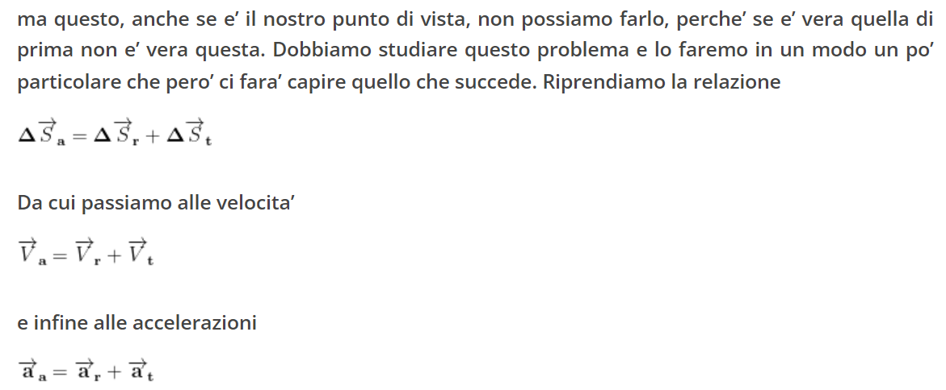

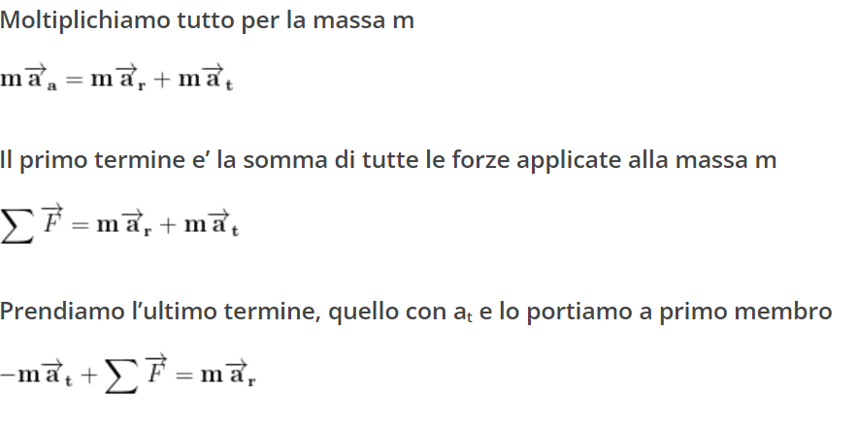

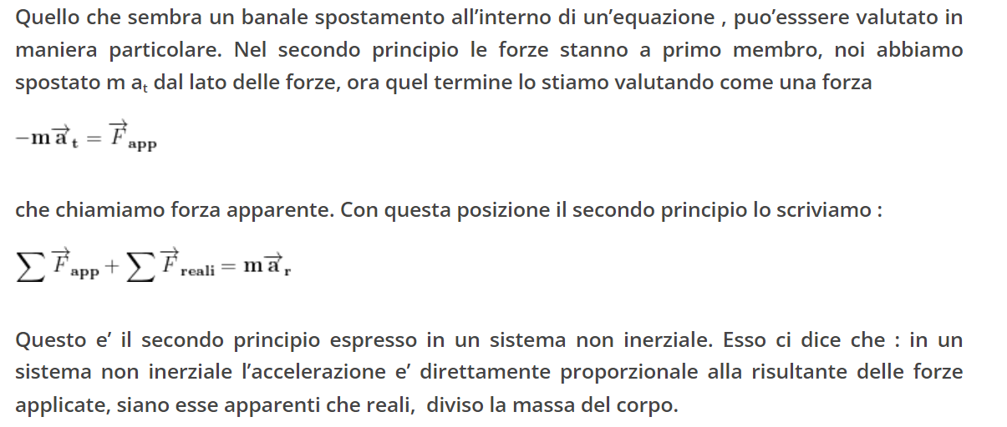

Un terzo esempio di forza apparente è dato dalla forza di Coriolis − dal nome del francese G. de Coriolis (1792-1843) che la studiò − che deriva dall'accelerazione di un corpo in moto su un sistema di riferimento in moto rotatorio, come per esempio la Terra.

* Quando un corpo si muove sulla superficie terrestre con una sua velocità, la sua accelerazione comprende un termine in più rispetto a quello che avrebbe se viaggiasse su un sistema di riferimento fermo (o in moto rettilineo uniforme), che dipende dalla velocità del corpo stesso e dalla velocità di rotazione del sistema di riferimento (la Terra, in moto attorno al suo asse, con velocità angolare costante).
* Tale componente è detta accelerazione di Coriolis e le corrisponde, per il principio fondamentale della dinamica, una forza, detta di Coriolis. L'effetto della forza di Coriolis sulla Terra dipende dalla latitudine e tende a far deviare verso destra (nel nostro emisfero, verso sinistra nell'emisfero sud) un oggetto che si muove sulla sua superficie. L'effetto prodotto dall'accelerazione di Coriolis è particolarmente evidente nel moto delle grandi masse atmosferiche, e di conseguenza dei venti, e delle masse oceaniche.

# Energia e lavoro

## Il lavoro

Per comprendere pienamente il concetto di energia è necessario considerare una nuova grandezza fisica chiamata lavoro della forza. Tale grandezza, infatti, è strettamente connessa al concetto di energia in quanto misura la quantità di energia che si trasferisce da un corpo a un altro o che passa da una forma a un'altra in un processo fisico. Il lavoro è una grandezza fisica legata sia alla forza applicata a un corpo, sia allo spostamento che tale forza produce.

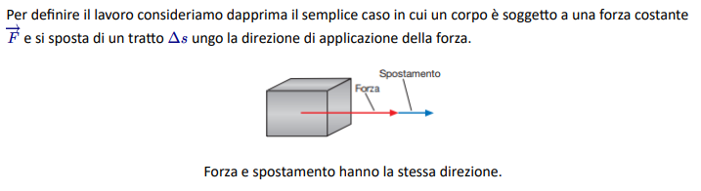

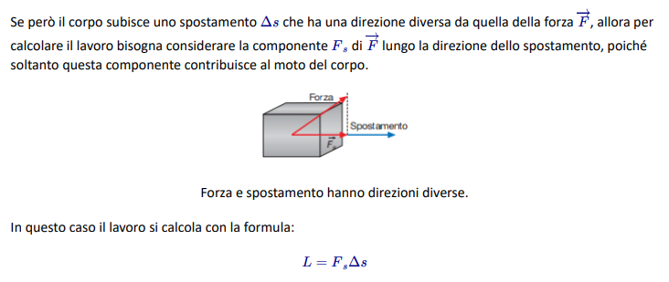

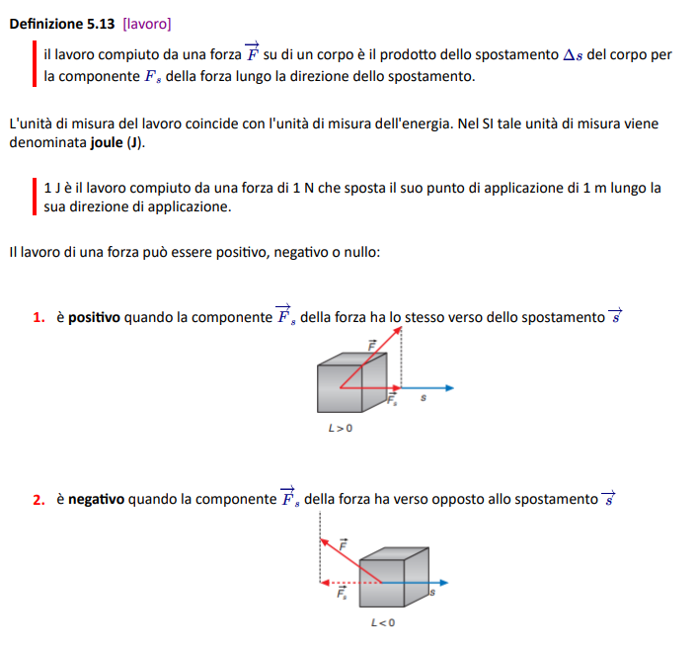

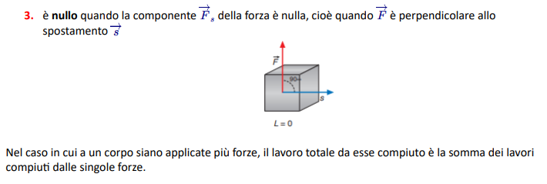

## La potenza

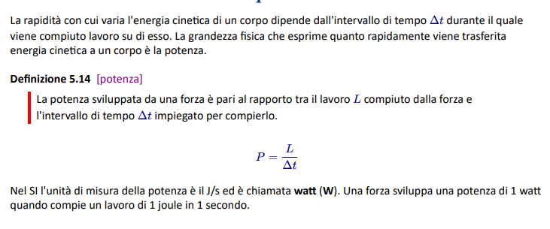

## La definizione di energia cinetica

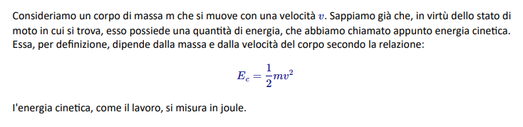

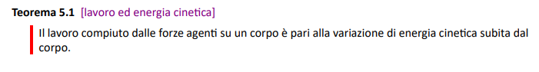

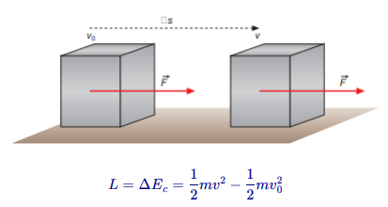

# I principi di conservazione

## Energia meccanica

L'energia meccanica di un corpo è la somma di due tipi di energia:

1. l'energia cinetica o energia di movimento, che dipende dalla velocità del corpo;

2. l'energia potenziale, che dipende dalla sua posizione.

*L'energia potenziale* è una particolare forma di energia che non si manifesta direttamente, ma rimane nascosta fin quando non si trasforma in altre forme di energia, per esempio in energia cinetica. Pensiamo all'elastico teso di una fionda: la sua energia potenziale si trasforma in energia cinetica del sasso che si muove verso il bersaglio.

Mentre l'energia meccanica dipende dal moto e dalla posizione dei corpi di un sistema, l'energia termica è associata ai fenomeni termici. L'energia termica di un corpo dipende, infatti, dalla sua temperatura e, quando si trasferisce da un corpo a un altro, si manifesta sotto forma di calore.

L'energia, insomma, può passare da una forma a un'altra e può trasferirsi da un corpo a un altro, ma il suo ammontare totale non cambia. L'energia, infatti, non può essere consumata né tanto meno creata: in ogni processo di trasformazione la quantità di energia presente all'inizio del processo si ritrova inalterata anche alla fine. Possiamo dunque affermare che l'energia si conserva.

## Principio di conservazione dell’energia meccanica

Il Principio di Conservazione dell'Energia Meccanica è una legge fondamentale della fisica che afferma che l'energia meccanica totale di un sistema isolato rimane costante nel tempo, a condizione che non vi siano forze esterne che svolgano lavoro sul sistema o che compiano lavoro in modo tale da trasferire energia meccanica dentro o fuori dal sistema.

In altre parole, il principio afferma che la somma delle energie cinetica e potenziale di un sistema isolato rimane costante nel tempo, purché non ci siano forze esterne che agiscano sul sistema e il lavoro netto compiuto sul sistema sia nullo.

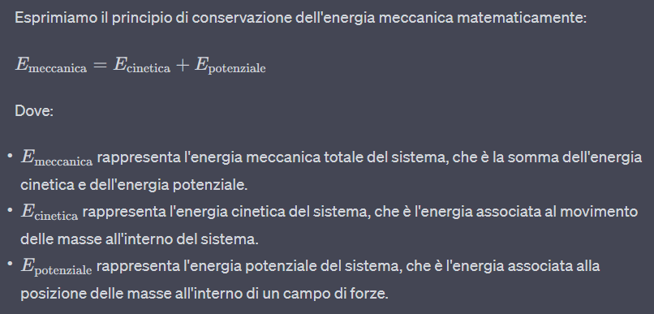

## Principio di conservazione della quantità di moto

Il Principio di Conservazione della Quantità di Moto, noto anche come Principio di Conservazione dell'Impulso, è un'altra importante legge della fisica che afferma che la quantità di moto totale di un sistema isolato rimane costante nel tempo, a condizione che non vi siano forze esterne che agiscano sul sistema.

In termini più semplici, la quantità di moto di un sistema rimane invariata se non ci sono forze esterne che compiono impulso (variazione della quantità di moto) sul sistema. L'impulso di una forza è il prodotto tra la forza applicata e il tempo per cui agisce, e il cambiamento della quantità di moto di un oggetto è direttamente proporzionale all'impulso totale applicato.

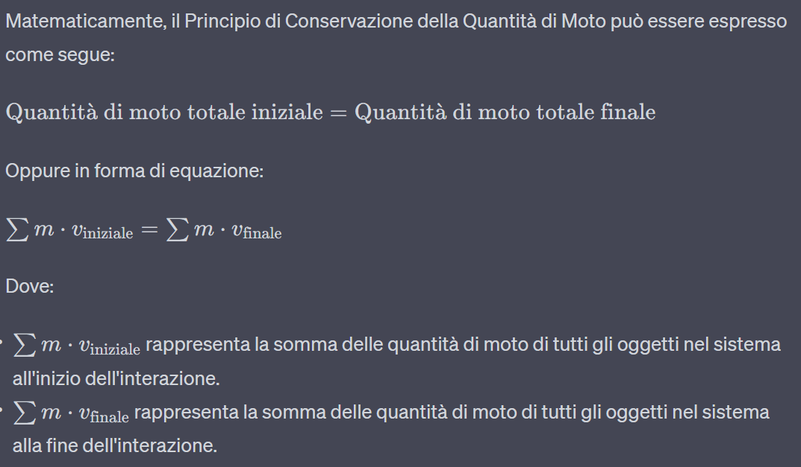

## Urti elastici ed anelastici

Come possiamo definire un urto in fisica? Come l’interazione tra due o più oggetti in cui la risultante delle forze è nulla e si possono trascurare le forze esterne.

Ma di solito quando due oggetti si scontrano normalmente succedono due cose: gli oggetti si separano dopo lo scontro oppure gli oggetti restano attaccati dopo lo scontro allora dobbiamo distinguere in due tipi di urto.

Gli urti possono essere classificati in due tipi principali: urti elastici e urti anelastici, a seconda del modo in cui viene conservata l'energia cinetica totale dei corpi coinvolti.

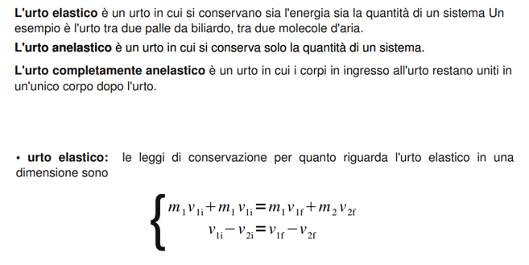

* Urti elastici

Gli urti elastici sono urti in cui l'energia cinetica totale dei corpi coinvolti è conservata. Durante un urto elastico, le particelle si deformano temporaneamente a causa delle forze di collisione, ma alla fine ritornano alle loro forme originali. Le proprietà relative al movimento, come velocità e quantità di moto, vengono conservate sia nella direzione che nel modulo. In altre parole, la somma delle energie cinetiche prima dell'urto è uguale alla somma delle energie cinetiche dopo l'urto.

* Urti anelastici

Gli urti anelastici sono urti in cui l'energia cinetica totale dei corpi coinvolti non è conservata. Durante un urto anelastico, parte dell'energia cinetica viene dissipata sotto forma di calore o viene trasformata in un altro tipo di energia, ad esempio energia potenziale elastica o interna. Di conseguenza, la somma delle energie cinetiche prima e dopo l'urto è diversa.

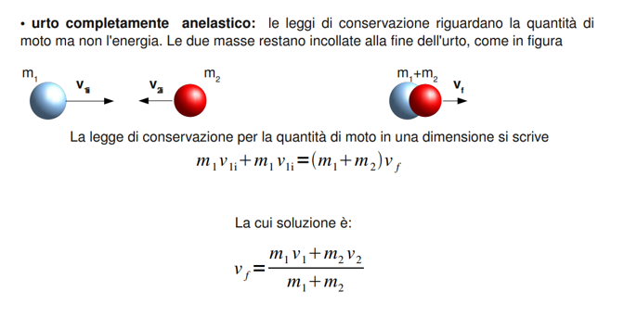

La legge di conservazione di una certa grandezza stabilisce che il valore della grandezza finale è uguale al valore della grandezza iniziale dunque la quantità di moto si conserverà se la somma delle quantità di moto dopo l’urto sarà uguale alla somma delle quantità di moto prima dell’urto.

Anche per l’energia cinetica vale lo stesso discorso: l’energia cinetica si conserverà se la somma delle energie cinetiche dopo l’urto sarà uguale alla somma delle energie cinetiche prima dell’urto.

# L’equilibrio dei fluidi

Un fluido è in equilibrio se è in quiete nel suo complesso, cioè se i moti microscopici delle sue molecole non determinano un movimento d’insieme dell’intera massa del fluido.

## La definizione di pressione

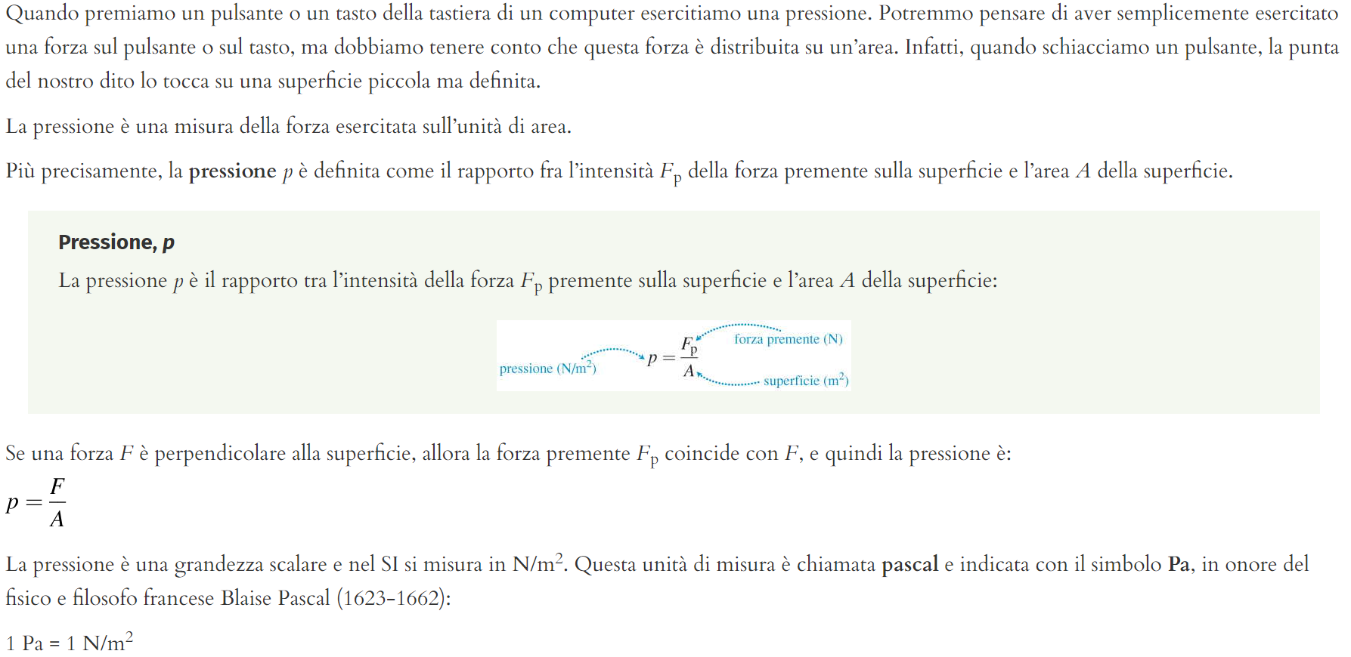

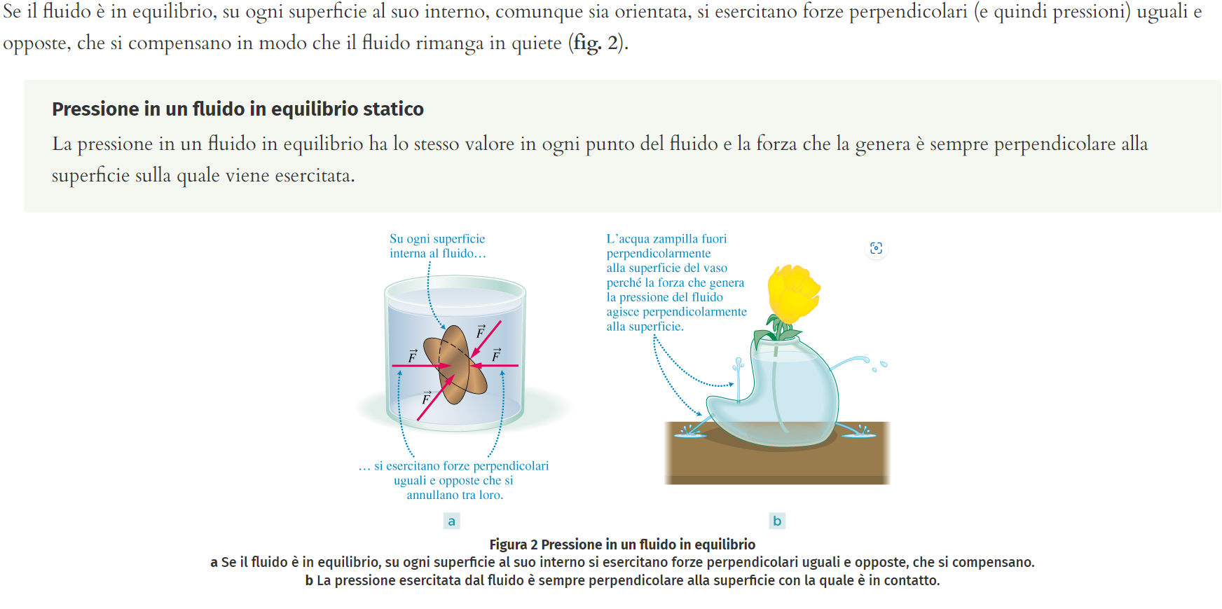

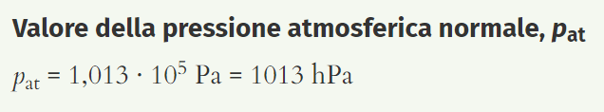

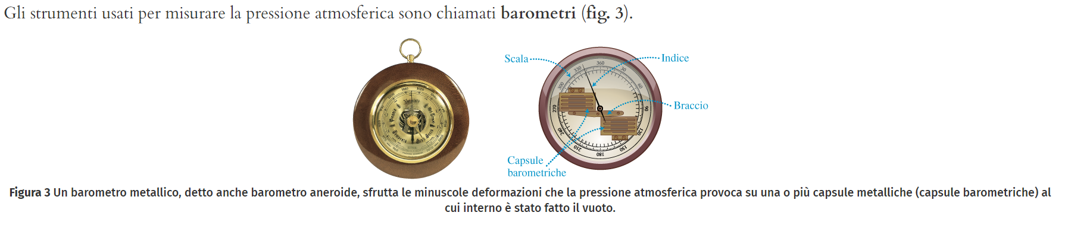

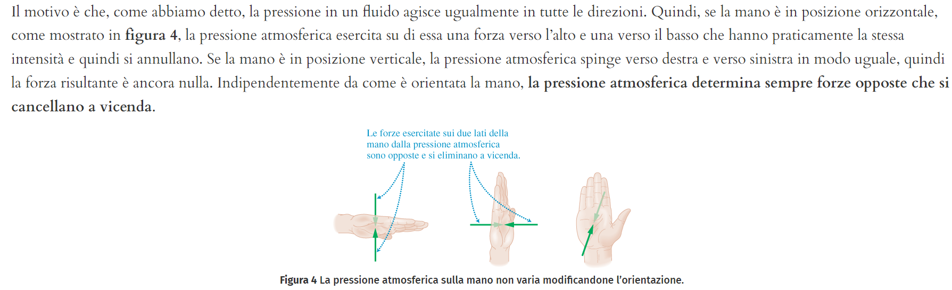

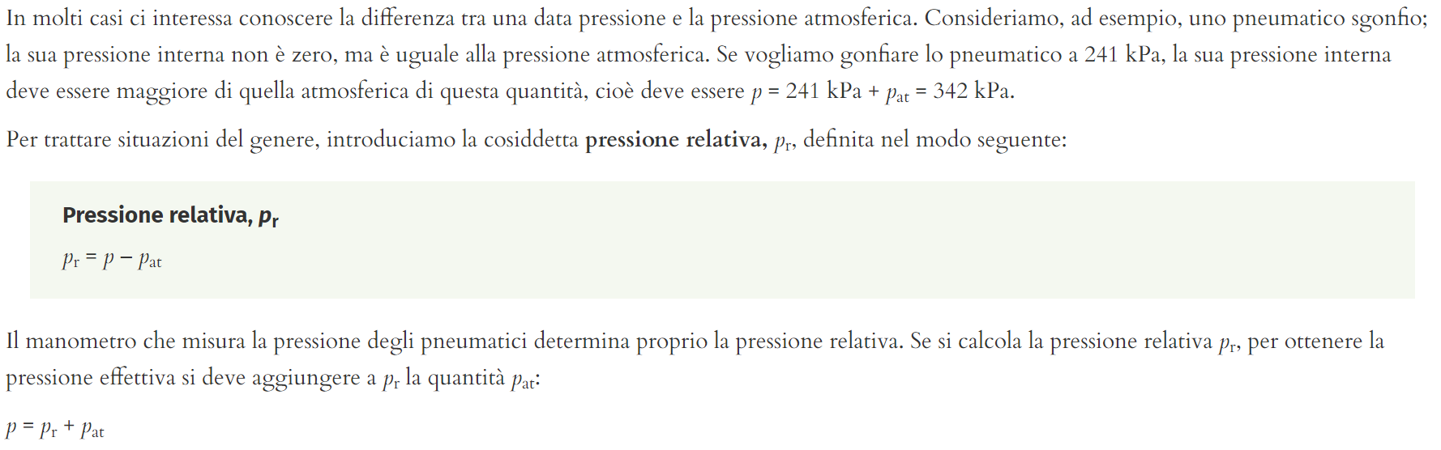

## La legge di Stevin

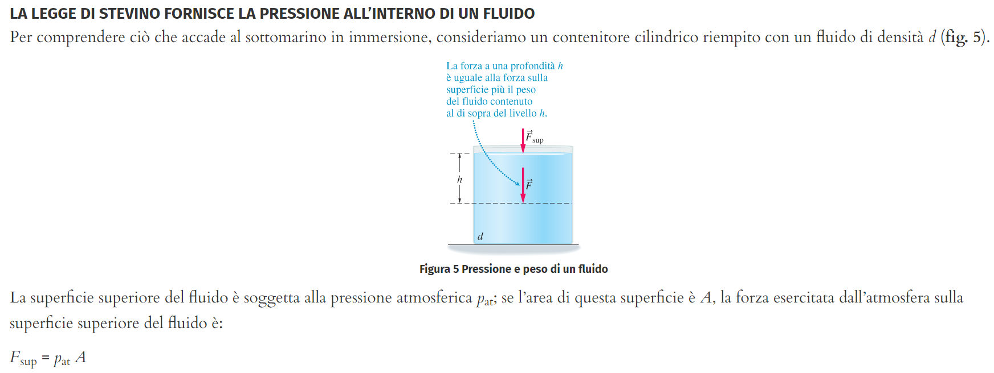

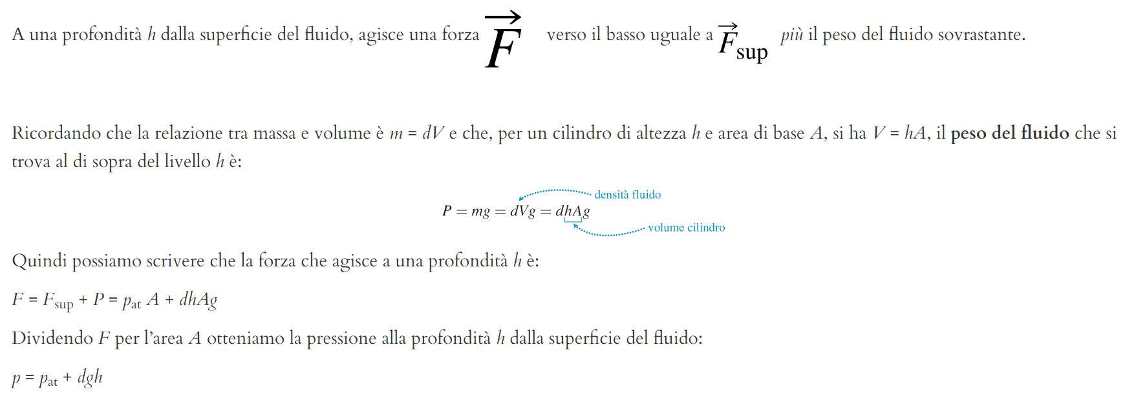

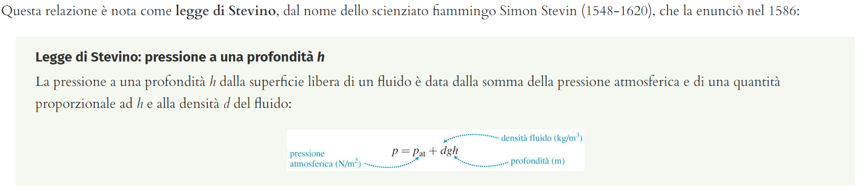

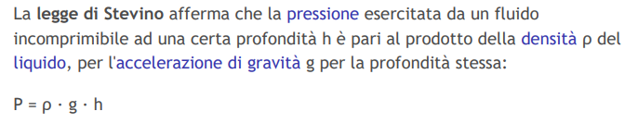

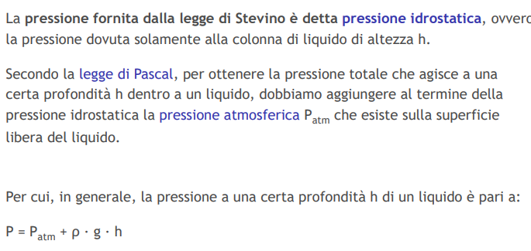

## Principio di Pascal

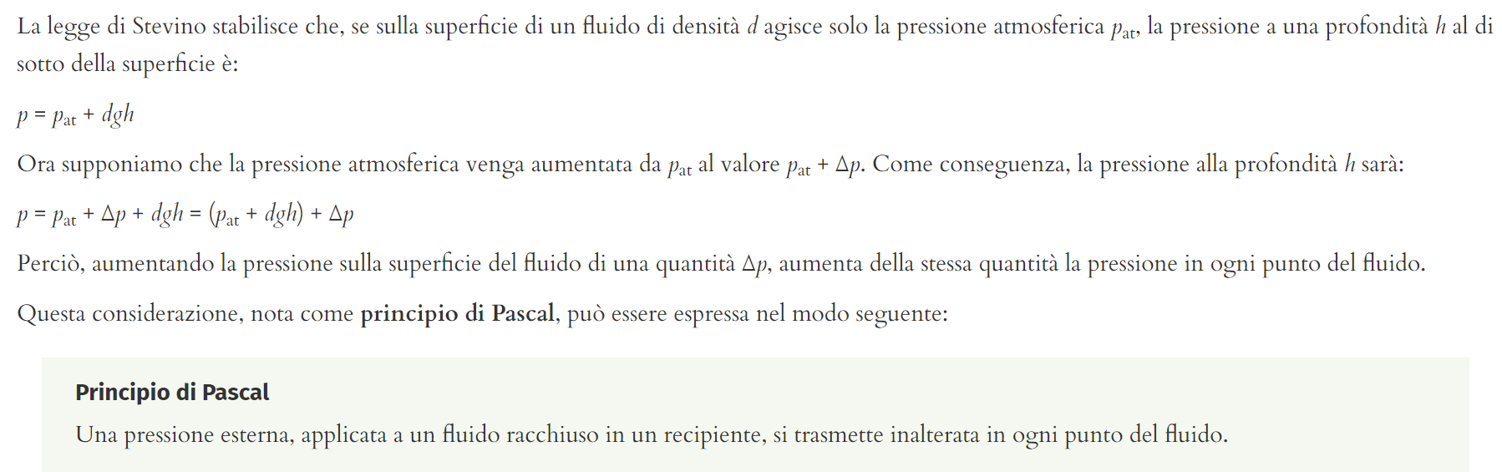

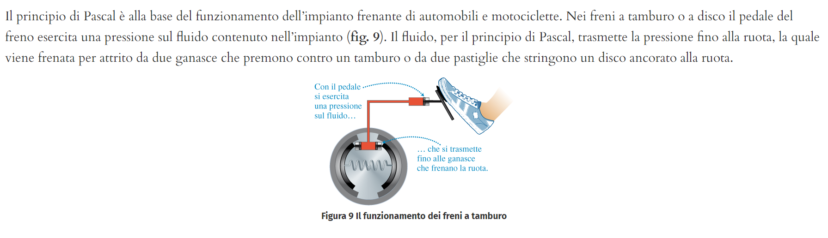

## Principio di Archimede

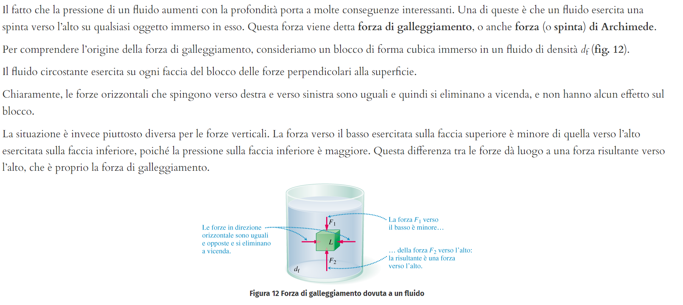

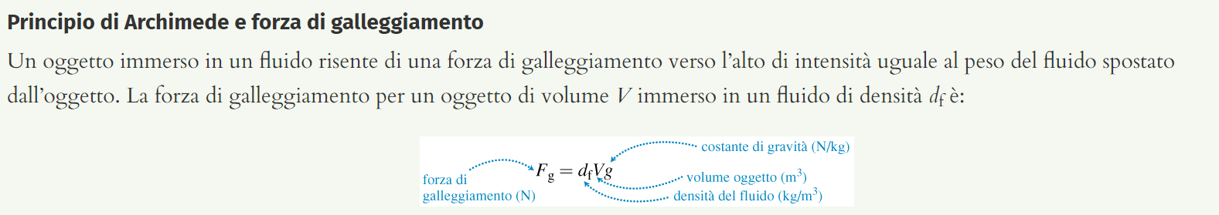

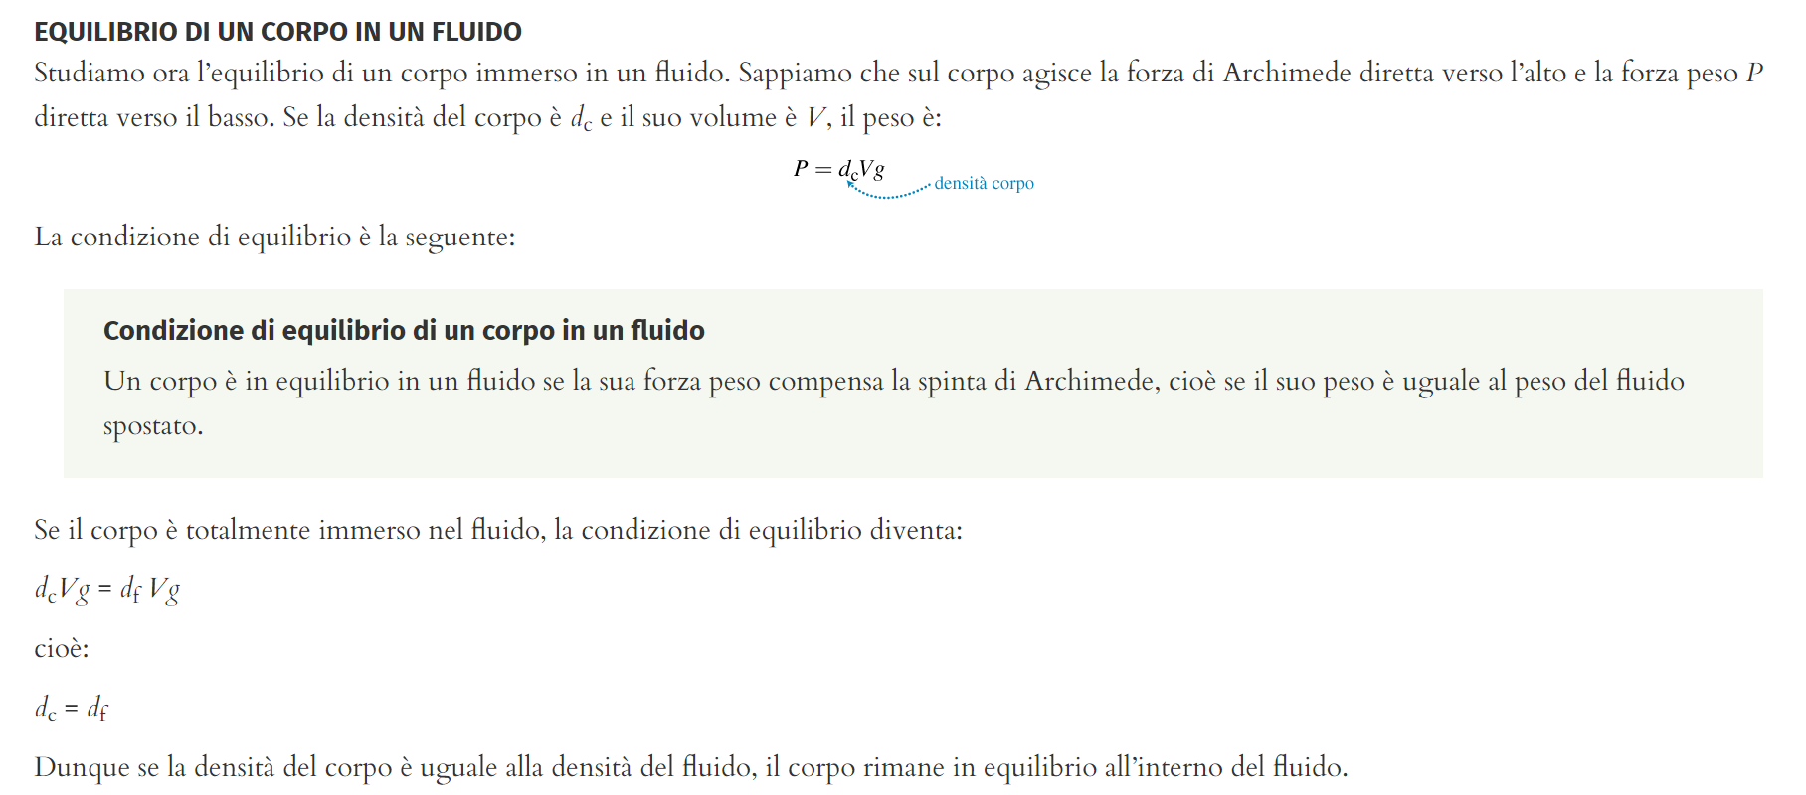

Consideriamo quindi tre diverse situazioni.

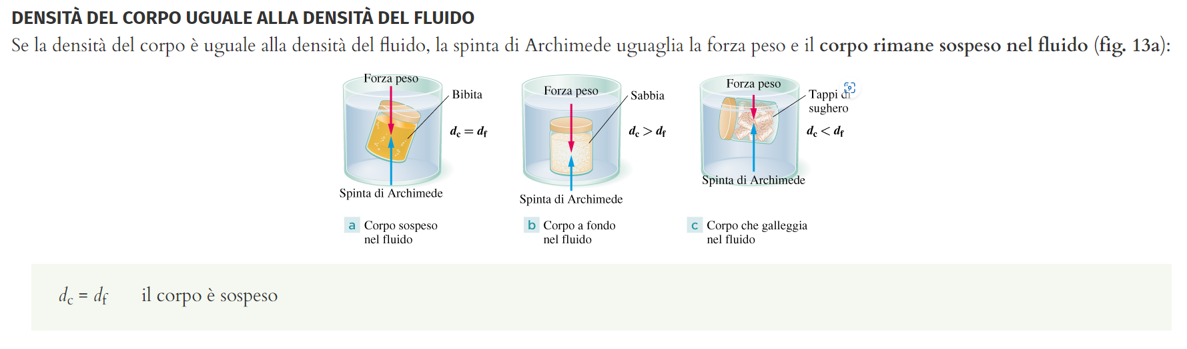

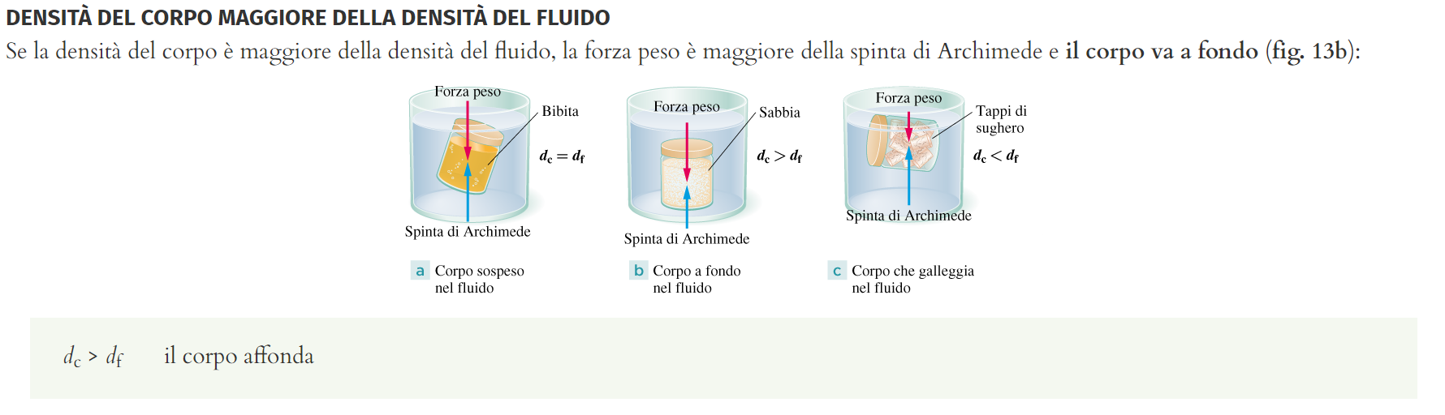

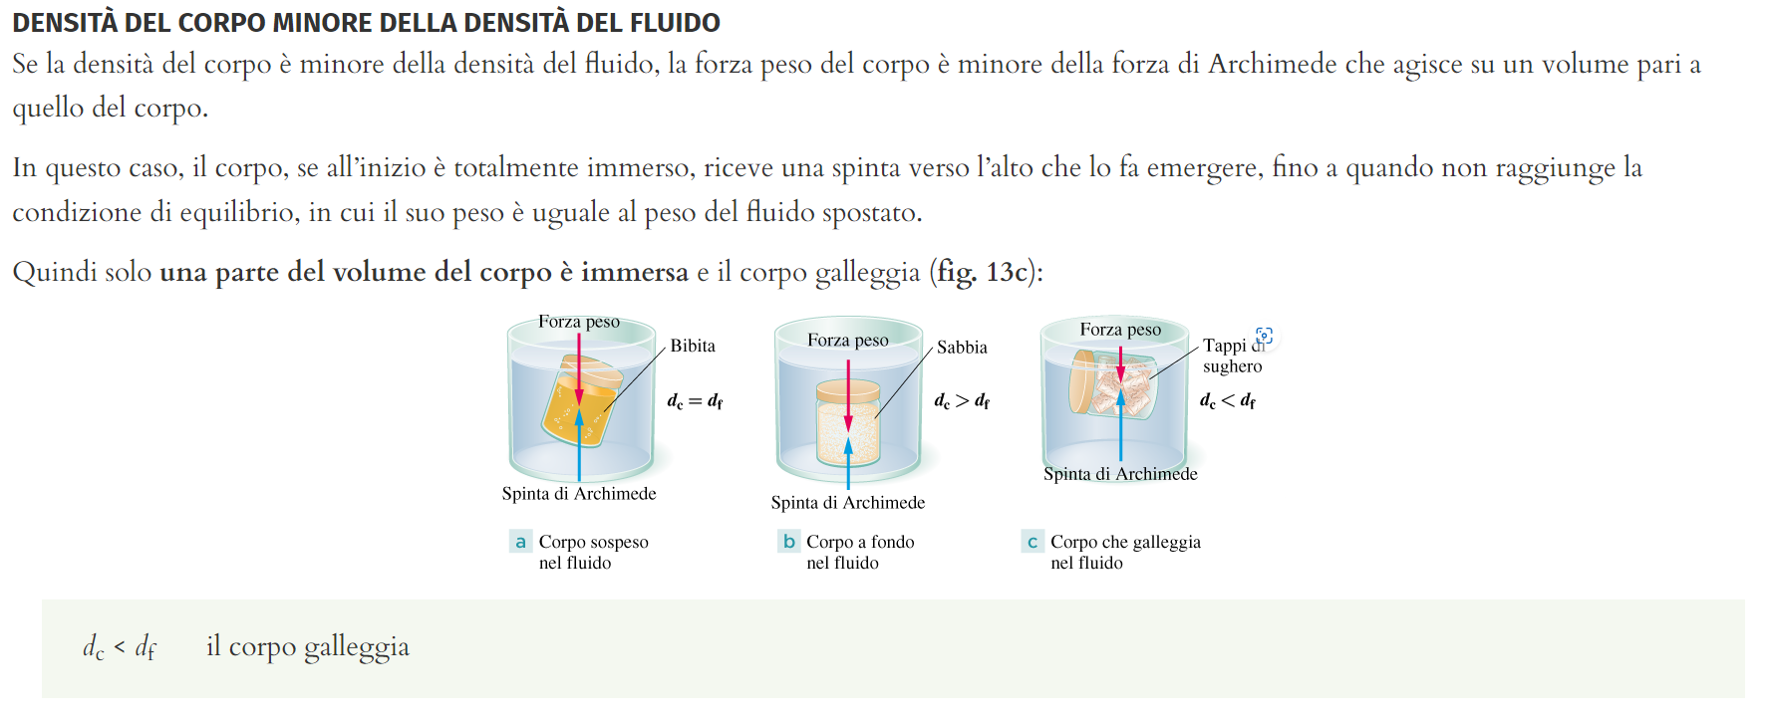

# Termodinamica

## Temperatura e calore

La temperatura è una proprietà del sistema legata all’energia interna. È energia termica.

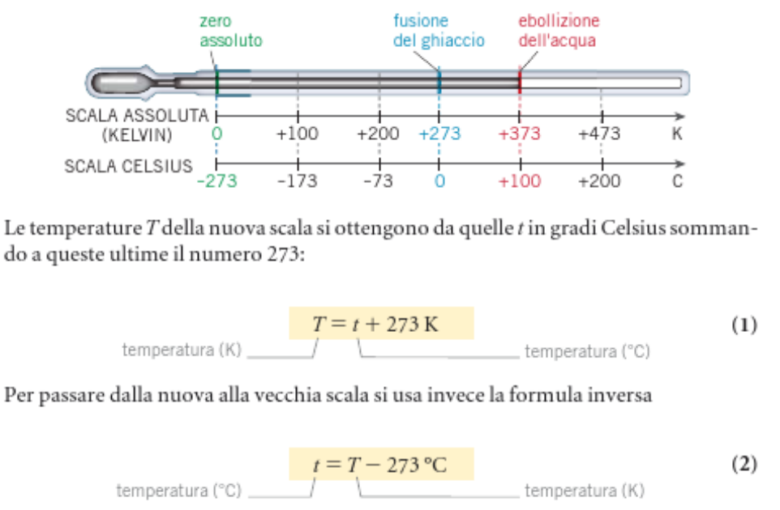

Il calore è la quantità di energia termica scambiata fra due sistemi. È una forma di trasferimento di energia.

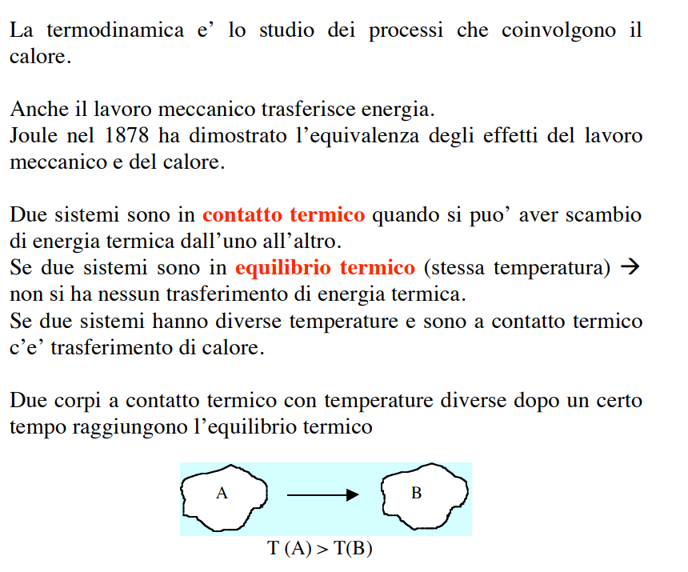

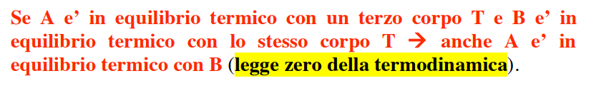

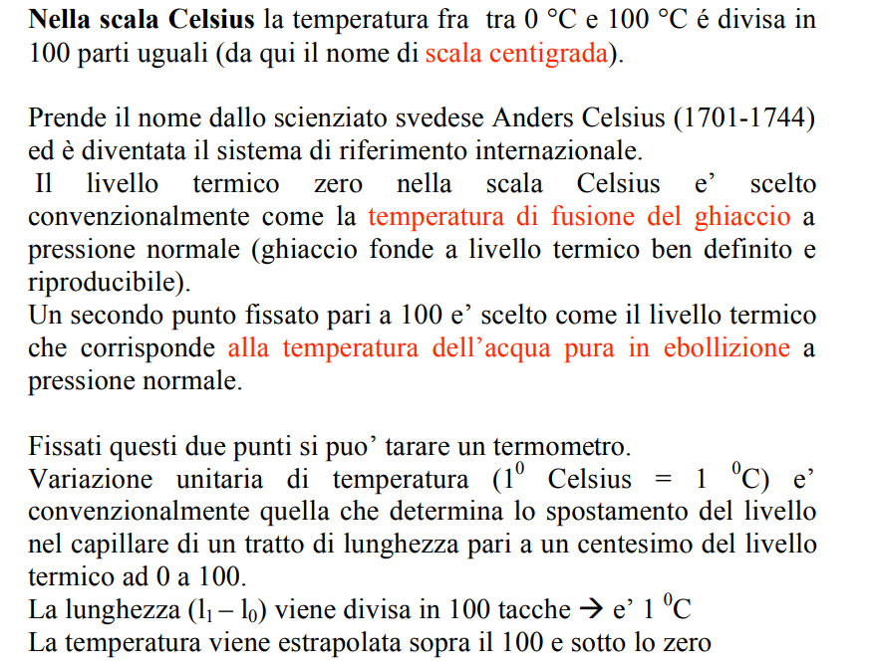

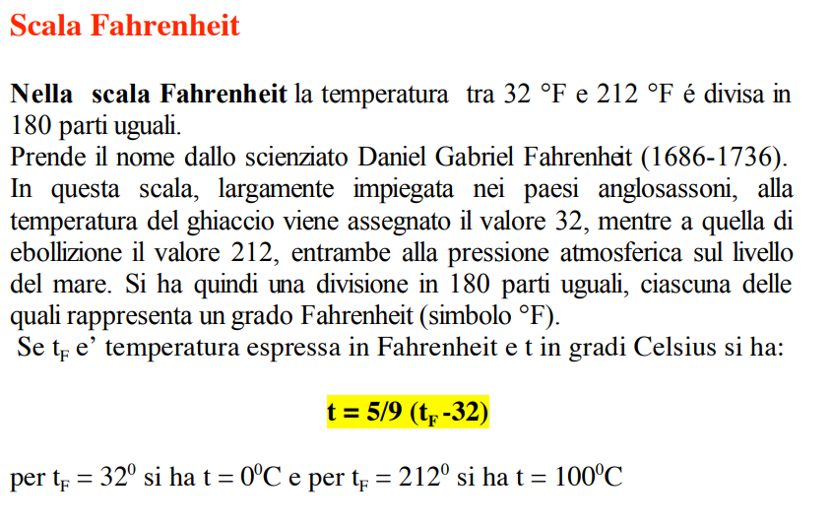

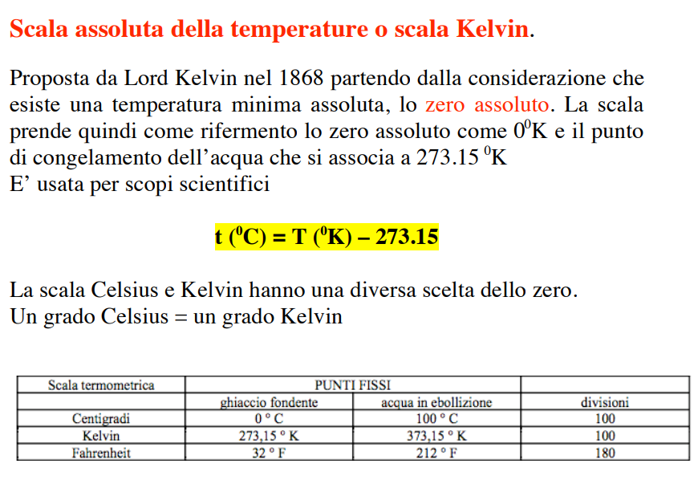

Secondo il primo principio della termodinamica, il calore è una forma di energia che si trasferisce da un corpo ad un altro se si ha differenza di temperatura.

Il lavoro produce calore (es. scomparsa di energia meccanica in attrito); calore produce lavoro (es.: macchina a vapore).

* Lavoro è energia meccanica trasferita in modo meccanico 🡪 movimento di corpi.
* Calore è energia trasferita senza movimento.

Un sistema possiede energia interna 🡪 somma energia cinetica e potenziale di tutte le particelle che lo costituiscono.

Il principio di conservazione dell’energia è *generalizzato* se si includono fenomeni meccanici e termici (es. energia spesa per vincere l’attrito non scompare ma si trasforma in calore).

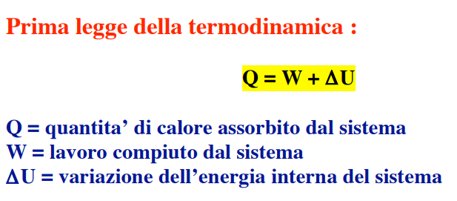

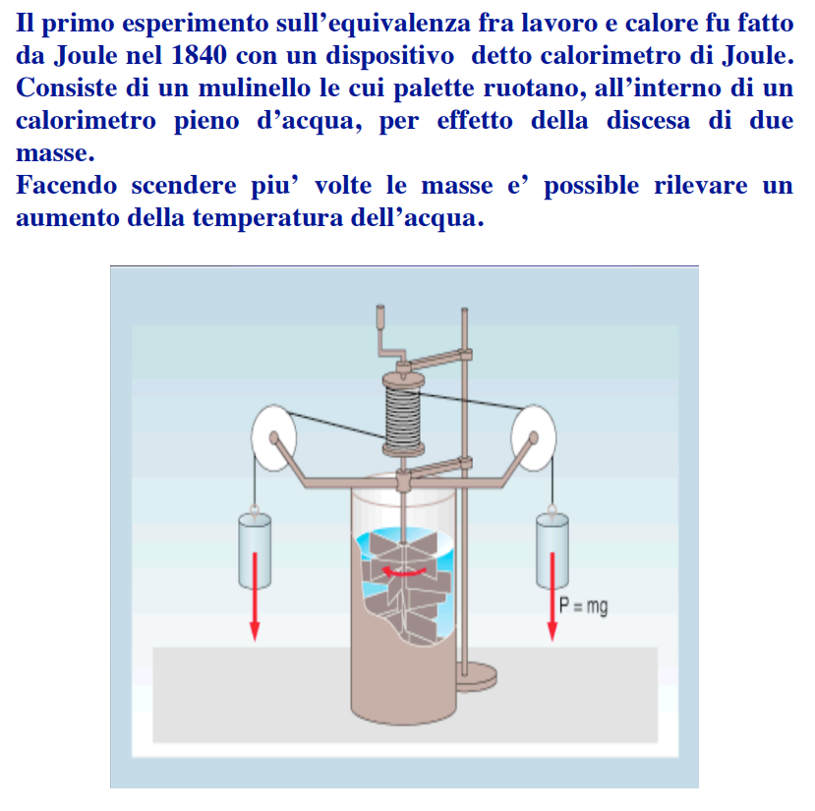

I sistemi termodinamici non sono altro che porzione di spazio delimitato da una superficie di controllo: tutto ciò che è all'esterno di tale superficie è chiamato universo. Le trasformazioni avvengono proprio mediante scambio di calore e lavoro tra ciò che è all'interno di tale superficie e ciò che si trova all'esterno.

Prima di passare alla descrizione delle principali trasformazioni, è opportuno chiarire quali siano le tipologie di sistemi rintracciabili in termodinamica. I sistemi possono essere:

* chiusi, se capaci di scambiare calore con l'esterno ma non materia. Un esempio di sistema chiuso è una bottiglia (non termica) sigillata. Tale sistema è capace di scambiare calore con l'esterno (il liquido contenuto all'interno cambia la sua temperatura) ma non di scambiare materia
* aperti se capaci di scambiare sia calore che materia con l'universo. Un esempio di sistema aperto è un recipiente privo di tappo.
* adiabatici, se capaci di scambiare materia senza scambi di calore.
* isolato, se non avviene alcun flusso tra l'universo e l'interno del sistema. Un esempio di sistema isolato è una bottiglia termica chiusa: il liquido contenuto non si raffredda proprio grazie alla non dispersone del calore nell’ambiente

Esistono diverse tipologie di trasformazioni termodinamiche, ossia:

* le trasformazioni adiabatiche, che avvengono senza scambi di calore tra il sistema e l'ambiente esterno

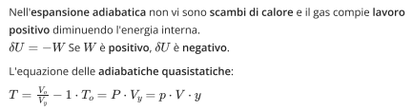

* le trasformazioni isocore, che avvengono a volume costante

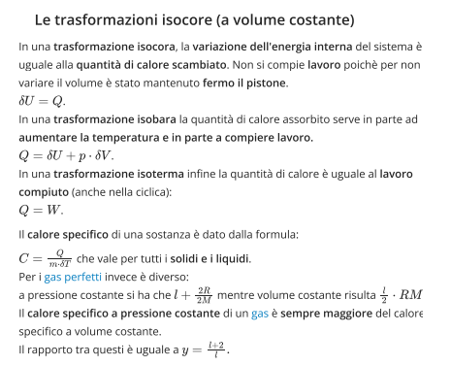

* le trasformazioni isobare, che avvengono a pressione costante

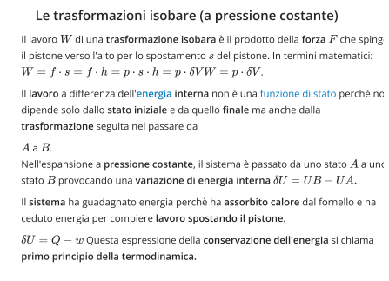

* le trasformazioni isoterme, che avvengono a temperatura costante

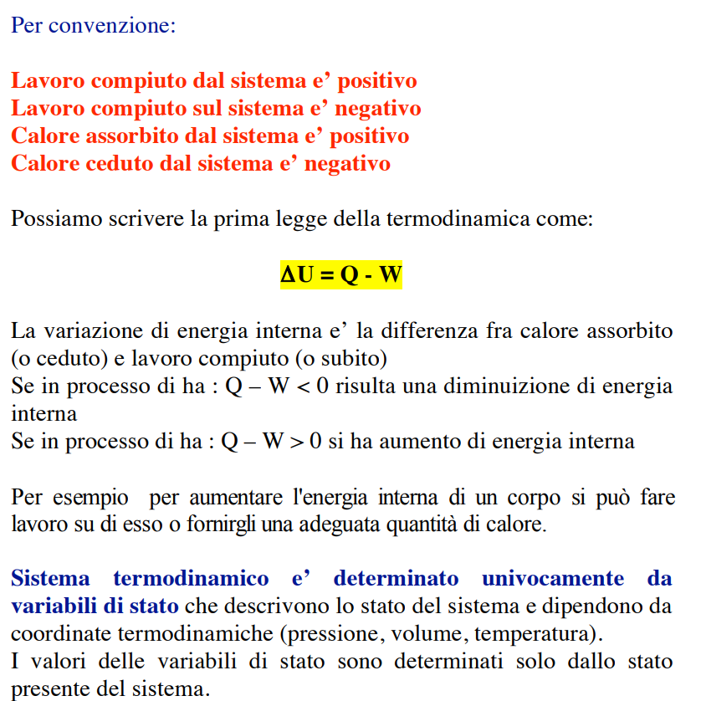

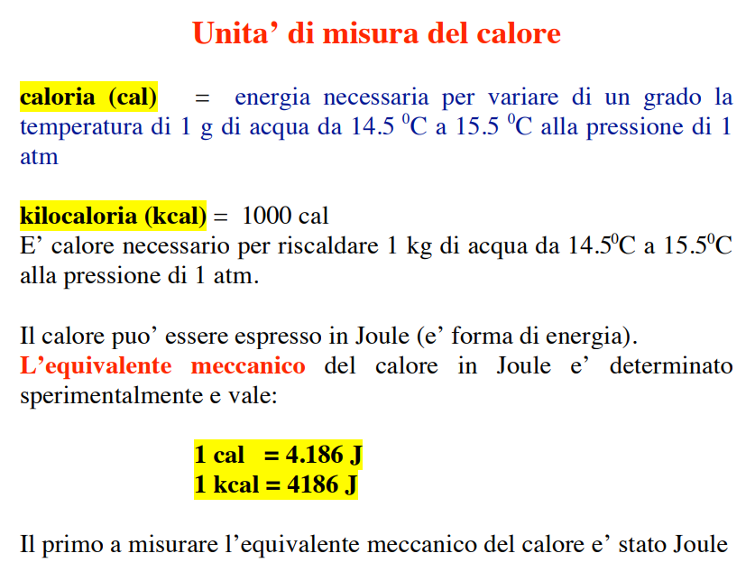

Descriviamo inoltre la macchina termica, dispositivo che scambia calore con l’ambiente (l’ambiente è tutto ciò che non costituisce la macchina termica stessa) e produce lavoro meccanico ripetendo continuamente la stessa sequenza di trasformazioni, detta ciclo.

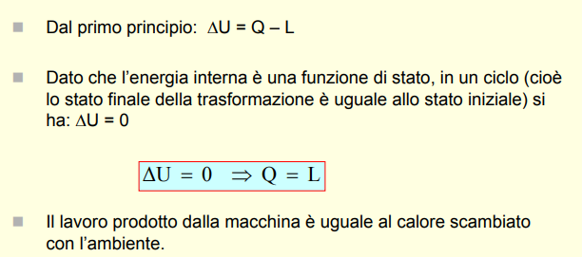

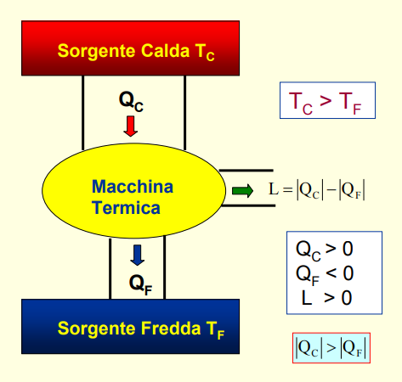

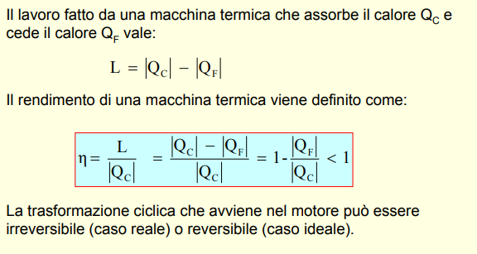

Se invece prendiamo una macchina termica che funzioni al contrario, otteniamo fondamentalmente un frigorifero.

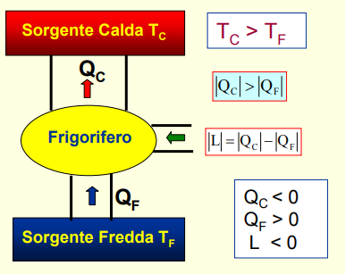

Invece, nel caso in cui lo scopo della macchina termica sia quello di riscaldare la sorgente calda, a questa viene dato il nome di pompa di calore. Come vedremo, queste sono delle “stufe” molto più efficienti delle normali sorgenti di calore, quali ad esempio le stufe elettriche. Sono però anche molto più costose.

Sulla base del secondo principio della termodinamica, abbiamo i seguenti due enunciati:

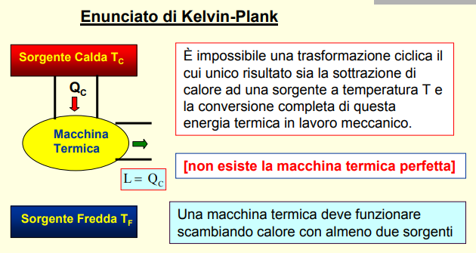

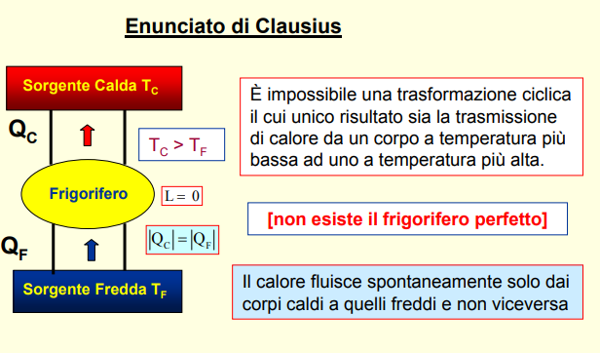

La macchina di Carnot è formata da un ciclo in un gas perfetto, costituito da due trasformazioni isoterme (ab e dc in figura) e due adiabatiche (bc e da in figura).

La macchina di Carnot è un dispositivo teorico che opera secondo un ciclo termodinamico ideale noto come "ciclo di Carnot". Questo ciclo è costituito da quattro fasi: due isoterme (a temperatura costante) e due adiabatiche (senza scambio di calore). La macchina di Carnot funziona tra due sorgenti di calore a diverse temperature, una calda e una fredda, e utilizza un fluido termodinamico (solitamente un gas) per compiere lavoro e scambiare calore tra le sorgenti.

L'obiettivo principale della macchina di Carnot era quello di dimostrare che esiste un limite massimo teorico all'efficienza di qualsiasi motore che opera tra due temperature fisse.

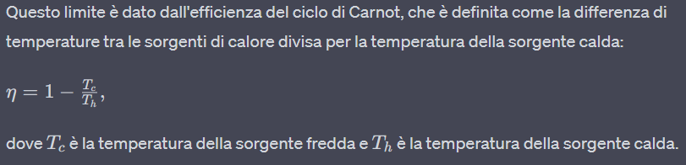

Questi i singoli casi di rendimento:

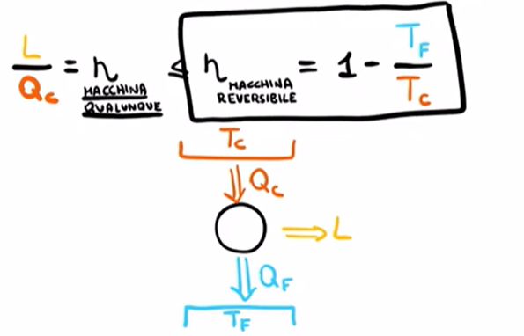

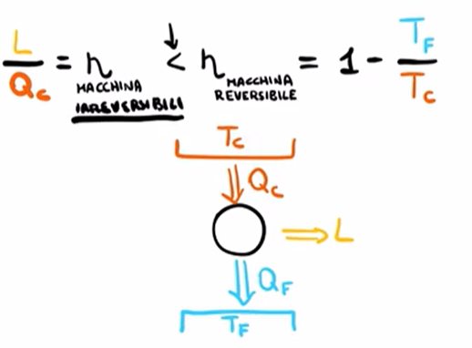

Quindi, distinguiamo rendimento reale e ideale:

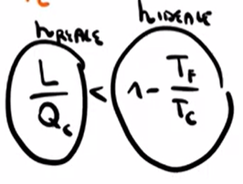

È il prototipo ideale della macchina termica, che trasforma, cioè, calore in lavoro. Le sue principali proprietà sono:

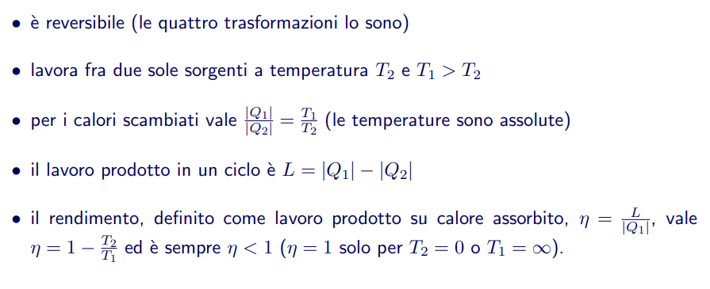

Il concetto di entropia è strettamente collegato alla macchina di Carnot e al ciclo di Carnot attraverso il secondo principio della termodinamica. L'entropia è una grandezza che rappresenta il grado di disordine o casualità di un sistema. Il secondo principio afferma che l'entropia di un sistema isolato aumenta nel corso di processi spontanei, ovvero processi che avvengono senza l'apporto di lavoro esterno.

La relazione tra il secondo principio della termodinamica, il ciclo di Carnot e l'entropia è data dalla formulazione di Clausius del secondo principio, che stabilisce che in un ciclo termodinamico, l'integrale del calore scambiato diviso per la temperatura in cui avviene questo scambio è sempre maggiore o uguale a zero:

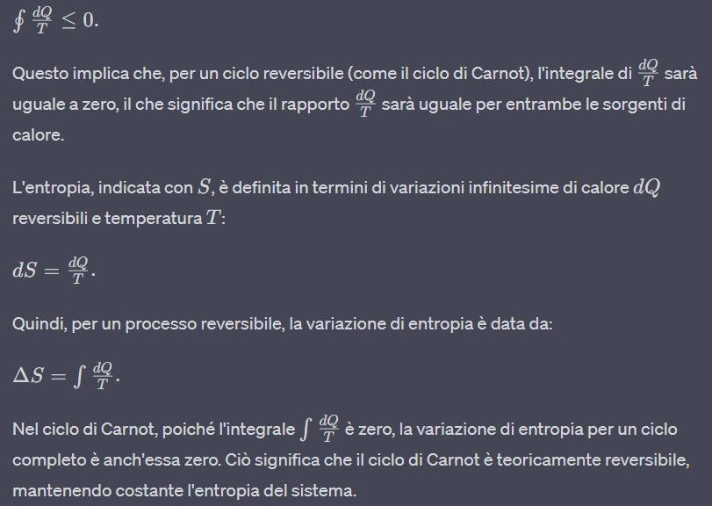

L'equazione di Boltzmann è un'espressione fondamentale nella fisica statistica che collega l'entropia di un sistema a livello microscopico con la sua probabilità. Questa equazione è stata sviluppata da Ludwig Boltzmann nel 1872 e gioca un ruolo cruciale nel comprendere come le proprietà macroscopiche di un sistema emergano dalle proprietà microscopiche dei suoi costituenti.

L'equazione di Boltzmann per l'entropia è data da:

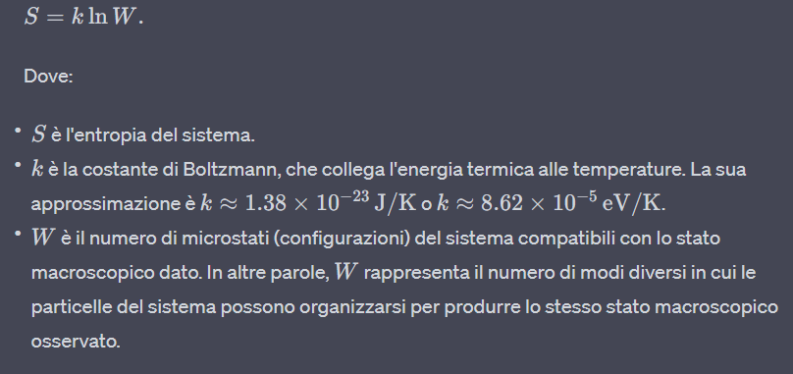

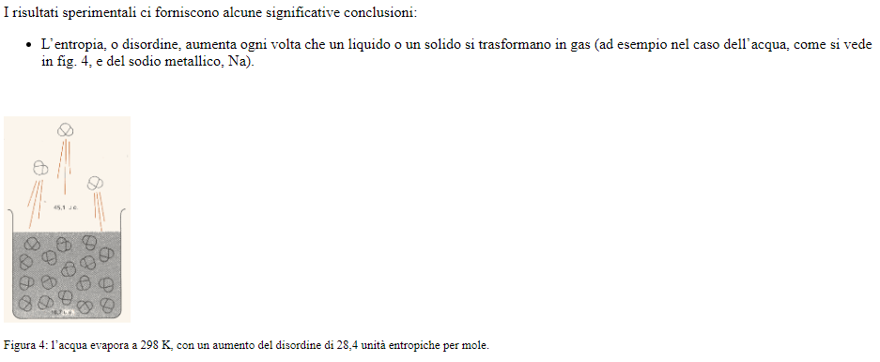

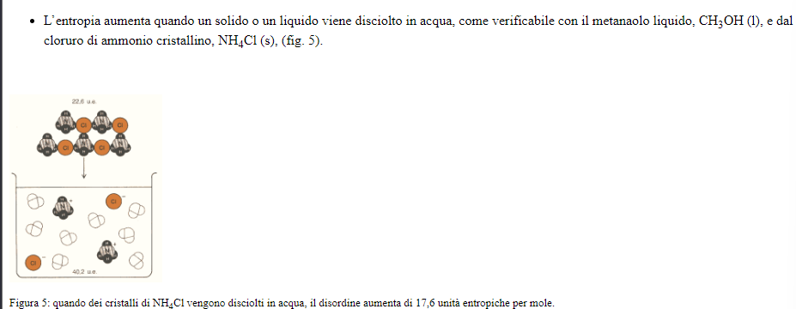

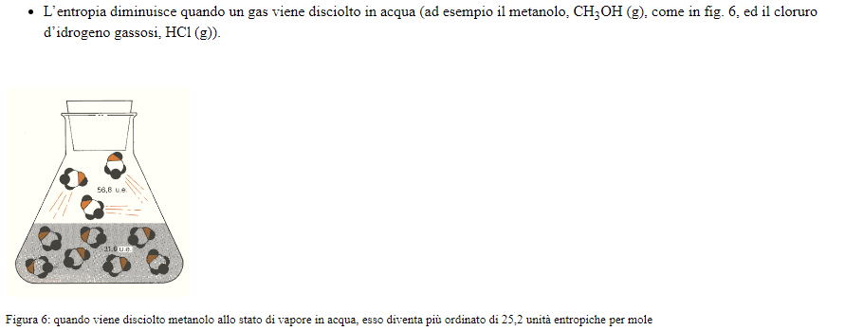

Il terzo principio della termodinamica è uno dei principi fondamentali che governano il comportamento della materia in relazione al calore e all'energia. È noto anche come il "principio dell'inerzia termica" o il "principio di Nernst". Questo principio stabilisce che:

"Alla temperatura di zero assoluto, l'entropia di un sistema termodinamico puro e cristallino è minima; inoltre, tutti i processi si arrestano e l'entropia tende a un valore costante mentre la temperatura si avvicina a zero."

In altre parole, il terzo principio afferma che è impossibile raggiungere esattamente lo zero assoluto tramite un numero finito di processi termodinamici. Anche se è impossibile raggiungere effettivamente lo zero assoluto (0 K) in un sistema fisico reale, il terzo principio implica che l'entropia di un sistema puro e cristallino diminuirà a zero quando la temperatura si avvicina allo zero assoluto.

Un'importante conseguenza del terzo principio è che l'entropia di un sistema puro a temperatura zero assoluto è ben definita e costante, a meno che non vi siano degenerazioni di stato (cioè, più stati microscopici corrispondenti allo stesso stato macroscopico). Questo implica che gli stati di minima energia (stati fondamentali) di un sistema cristallino puro avranno la stessa energia a temperatura zero.

## Dilatazione termica dei materiali

La maggior parte dei corpi si dilata se viene riscaldata. Questa caratteristica, che all’apparenza potrebbe sembrare trascurabile, è invece ricca di conseguenze ed applicazioni osservabili anche quotidianamente. Per esempio, come già anticipato nella sezione della temperatura è sfruttando la dilatazione che si basa il principio di funzionamento di un termometro; oppure è per evitare problemi derivanti della dilatazione che spesso i ponti hanno delle fessure tra una zona e l’altra. Senza questi spazi la dilatazione delle strutture potrebbe comportare deformazioni o crollo.

La dilatazione termica è un fenomeno fisico in cui le dimensioni di un materiale (come lunghezza, area o volume) cambiano in risposta a variazioni di temperatura. La maggior parte dei materiali, sia solidi che liquidi, presenta una dilatazione termica quando vengono riscaldati e una contrazione quando vengono raffreddati.

Ci sono tre tipi principali di dilatazione termica:

1. Dilatazione lineare: Questa forma di dilatazione coinvolge principalmente la variazione della lunghezza di un oggetto in una sola direzione. Ad esempio, un tratto di un binario ferroviario, una rotaia o un cavo metallico si allungano quando vengono riscaldati e si contraggono quando vengono raffreddati. La dilatazione lineare è caratterizzata dal coefficiente di dilatazione lineare, che esprime quanto la lunghezza cambia per ogni grado di variazione di temperatura.

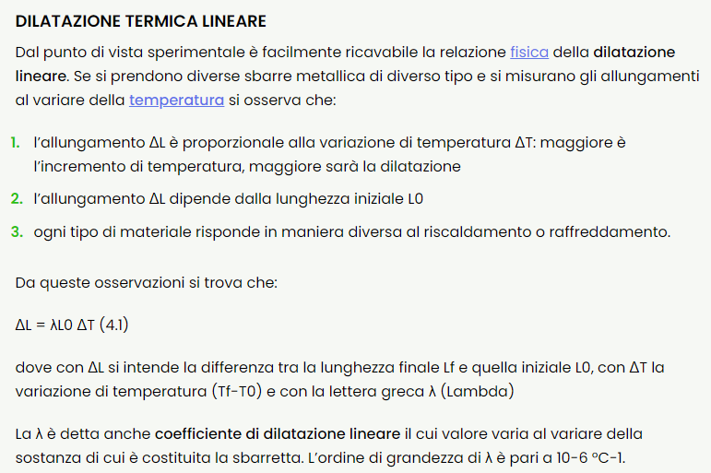

1. Dilatazione superficiale: Questo tipo di dilatazione coinvolge la variazione dell'area di una superficie di un oggetto. Ad esempio, una lamina o una lastra di materiale si espanderà in superficie quando viene riscaldata e si contrarrà quando viene raffreddata. La dilatazione superficiale è caratterizzata dal coefficiente di dilatazione superficiale, che esprime quanto l'area cambia per ogni grado di variazione di temperatura.

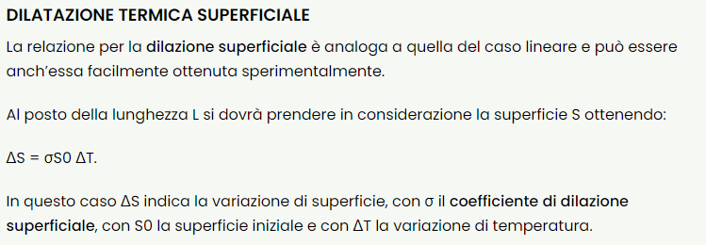

1. Dilatazione volumetrica: Questo tipo di dilatazione riguarda il cambiamento del volume di un oggetto a causa delle variazioni di temperatura. La dilatazione volumetrica è applicata principalmente a solidi e liquidi. Quando un oggetto viene riscaldato, il suo volume aumenta, mentre si contrae quando viene raffreddato. La dilatazione volumetrica è caratterizzata dal coefficiente di dilatazione volumetrica, che esprime quanto il volume cambia per ogni grado di variazione di temperatura.

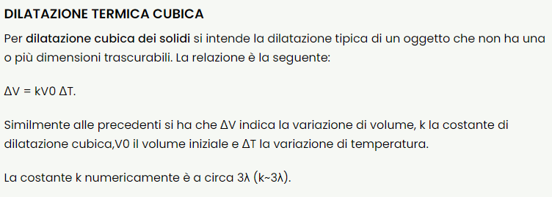

# Gravitazione

Le leggi di Keplero sono tre leggi empiriche formulate dall'astronomo tedesco Johannes Kepler nel XVII secolo, che descrivono il movimento dei pianeti intorno al Sole. Queste leggi hanno fornito una base importante per la comprensione dell'orbita planetaria e hanno contribuito allo sviluppo della teoria eliocentrica, secondo la quale i pianeti, compresa la Terra, ruotano intorno al Sole.

Anche il primo modello eliocentrico (cioè, con il Sole al centro del Sistema Solare), proposto da Copernico, faceva l’ipotesi che le orbite dei pianeti attorno al Sole fossero circolari. Questo modello è in grado di spiegare, nelle loro caratteristiche generali, i moti osservati dei corpi del Sistema Solare. Però lo stesso Copernico si accorse che rimanevano problemi di tipo quantitativo, nel senso che diverse quantità, calcolate secondo il suo modello, non erano in accordo con le osservazioni astronomiche (che avevano raggiunto un buon livello di precisione).

Questi problemi furono risolti da Giovanni Keplero, un astronomo tedesco che perfezionò il modello eliocentrico rinunciando all’idea che le orbite dei pianeti dovessero essere per forza circolari. Secondo Keplero, infatti, le orbite descritte dai pianeti attorno al Sole non sono circonferenze ma ellissi.

L’ellisse è una figura piana definita dalla seguente proprietà: la somma delle distanze dei punti dell’ellisse da due punti fissi (detti fuochi dell’ellisse) è costante. Ciò consente di disegnare un’ellisse su un foglio da disegno usando due puntine, uno spago e una matita: come si vede nella figura sotto,

1. si fissano i capi dello spago sopra al foglio da disegno, nei due punti che si sono scelti come fuochi, con le puntine;

2. tenendo lo spago sempre ben teso con la punta della matita, si disegna l’ellisse.

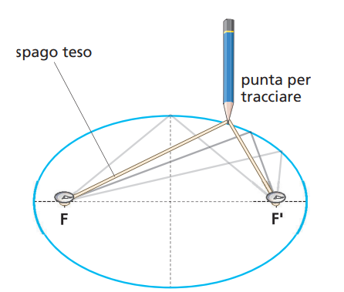

1. Prima legge di Keplero. Le orbite descritte dai pianeti attorno al Sole sono ellissi di cui il Sole occupa uno dei fuochi.

La posizione in cui un pianeta è più vicino al Sole si chiama perielio; quella di massimo allontanamento si chiama afelio. Ogni pianeta orbita intorno al Sole lungo un percorso ellittico, in cui il Sole si trova in uno dei due fuochi dell'ellisse. In altre parole, il Sole non è al centro esatto dell'orbita del pianeta, ma è spostato leggermente verso uno dei fuochi. Questa legge rappresenta un cambiamento significativo rispetto alla concezione tradizionale delle orbite circolari uniformi.

1. Seconda legge di Keplero. Il raggio vettore che va dal Sole a un pianeta spazza aree uguali in intervalli di tempo uguali.

L'astronave congiungente il pianeta al Sole percorre aree uguali in tempi uguali. Questo significa che la velocità orbitale di un pianeta non è costante, ma varia a seconda della sua posizione nell'orbita. Quando il pianeta è più vicino al Sole (perielio), esso si muove più velocemente, mentre quando è più lontano (afelio), si muove più lentamente. Questa legge esprime la conservazione del momento angolare nell'orbita planetaria.

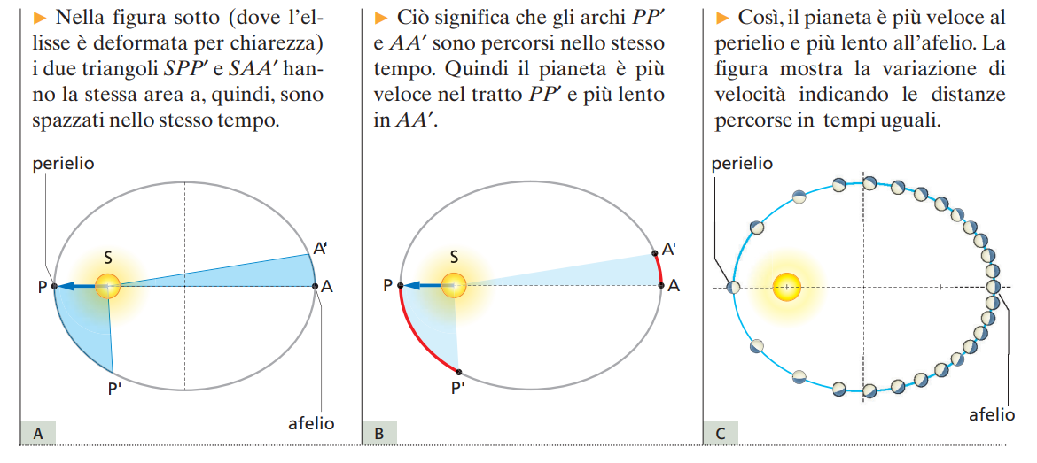

1. Terza legge di Keplero. Il rapporto tra il cubo del semiasse maggiore dell’orbita e il quadrato del periodo di rivoluzione è lo stesso per tutti i pianeti.

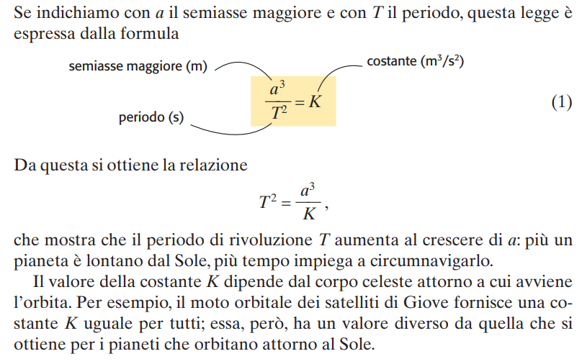

La legge della gravitazione universale di Newton è una fondamentale legge fisica formulata da Isaac Newton nel XVII secolo che descrive l'attrazione gravitazionale tra due oggetti con massa. Questa legge spiega come i corpi celesti, come i pianeti, le stelle e le lune, interagiscono a causa della forza gravitazionale. La legge della gravitazione universale è espressa matematicamente come:

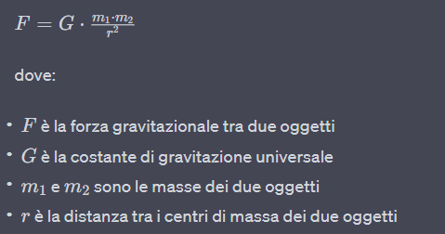

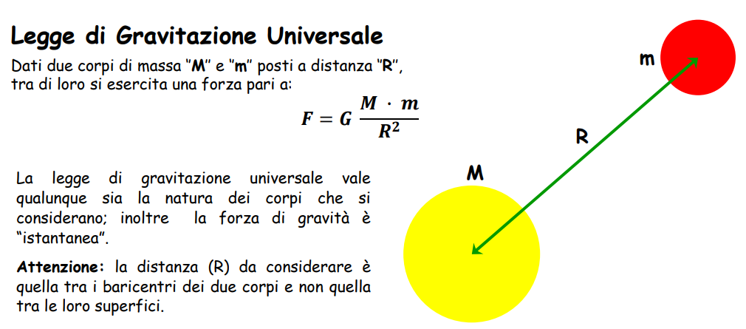

L'esperimento di Cavendish, eseguito negli anni 1797-1798 dallo scienziato britannico Henry Cavendish, è stato il primo esperimento volto a misurare la forza di gravità in laboratorio e il primo a ottenere valori accurati della costante gravitazionale.

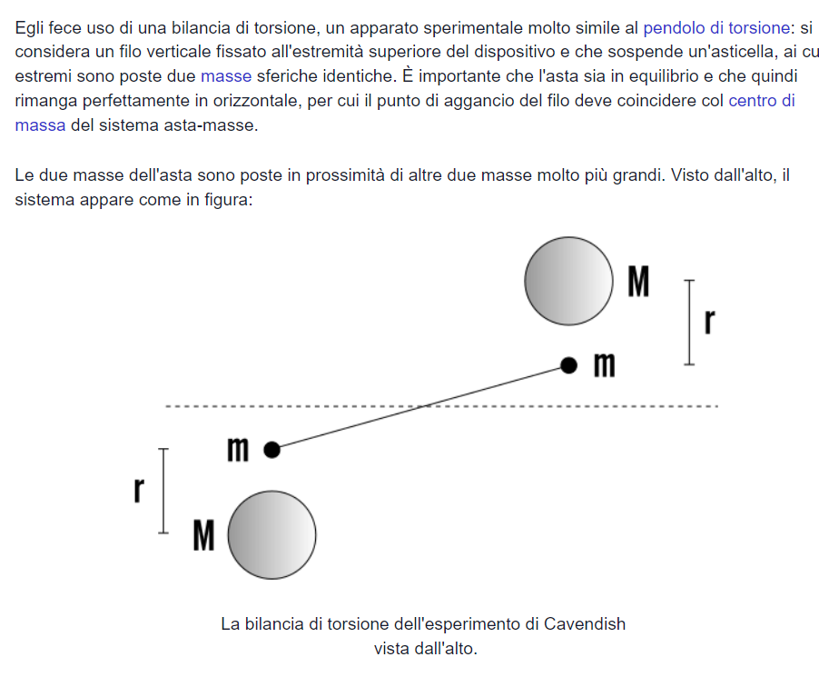

# Onde ed elettromagnetismo

In fisica l'onda è la propagazione dell'energia nello spazio a partire da una sorgente di origine, senza alcun trasporto di materia.

Un'onda è un'oscillazione che ha origine da una sorgente.

In ogni onda c'è una grandezza fisica che varia periodicamente nel corso del tempo.

Ad esempio, in un'onda d'acqua varia l'altezza dell'acqua mentre in un'onda elettromagnetica l'intensità del campo elettrico.

Le principali caratteristiche del moto ondulatorio sono le seguenti:

* **Ampiezza d'onda (A)**. L'ampiezza d'onda è la variazione massima della grandezza oscillante ossia l'altezza dell'onda fino alla cresta. Per generare un'onda di ampiezza maggiore occorre impegnare maggiore lavoro. Pertanto, le onde con ampiezza maggiore trasportano più energia.

**Esempio**. Le onde del mare più alte sono generate dai venti più forti.

* **Lunghezza d'onda ( λ )**. La lunghezza d'onda è la distanza minima tra due creste ( picchi ) o due ventri successivi dell'onda. Viene misurata in metri, ossia di spazio percorso.

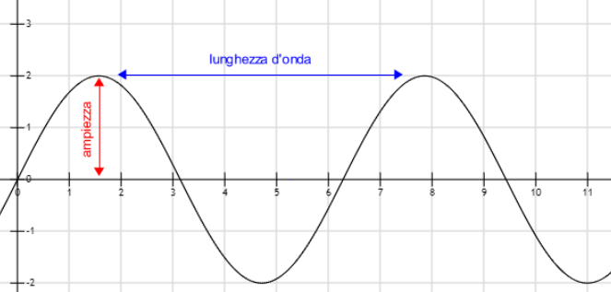

* **Frequenza ( v )**. La frequenza è il numero di oscillazioni in un secondo. Si misura in hertz ( Hz ) ed è uguale all'inverso del periodo.

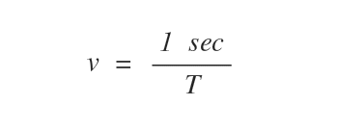

* **Periodo ( T )**. Il periodo è l'intervallo di tempo di un'oscillazione completa dell'onda ( es. tra due picchi superiori o tra due ventri ). E' misurato in secondi.

**Nota**. A differenza della lunghezza d'onda, nel periodo si misura il tempo ( secondi ) di un'oscillazione completa e non lo spazio percorso.

* **Velocità di propagazione ( s )**. È la velocità di spostamento dell'onda nella direzione di propagazione. È uguale al rapporto tra la lunghezza d'onda ( λ ) e il periodo ( T ) di un'oscillazione completa. Si misura in metri al secondo.  
  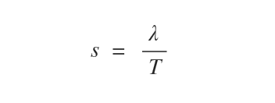

Il fronte d’onda è una superficie su cui in un certo istante di tempo la fase dell’onda è costante. In generale il fronte d’onda può assumere forma generiche, ma alcuni fronti d’onda comuni sono quello piano, cilindrico o sferico. Si parla di onde luminose come onde elettromagnetiche di frequenze percepibili dall’occhio umano.

Ad ogni fronte d’onda è possibile associare il raggio che è una linea ortogonale al fronte d’onda in un dato punto, che rappresenta in quel punto, la direzione di propagazione dell’onda e dell’energia ad essa associata.

Esistono vari tipi di fronte d'onda, e in base alla forma del fronte d'onda possiamo distinguere:

* onde circolari: in questo caso i fronti d'onda sono circonferenze piane concentriche, come quelle prodotte sulla superficie di un liquido da un corpo puntiforme;
* onde rettilinee: i cui fronti d'onda sono rappresentati da linee parallele; è il caso del fronte d'onda circolare che a grande distanza dalla sorgente possono essere approssimate con linee parallele;
* onde sferiche: in questo caso le superfici dell'onda sono superfici sferiche concentriche, come nel caso del suono; onde piane: i fronti d'onda sono rappresentati da piani paralleli; le onde sferiche a grande distanza dalla sorgente possono essere ben rappresentate da onde piane

Quando un'onda si propaga in un mezzo omogeneo ed isotropo, ovvero che gode delle stesse proprietà lungo tutte le direzioni dello spazio, è possibile definire come raggi dell'onda l'insieme di tutte le semirette uscenti dalla sorgente e perpendicolari ai fronti d'onda.

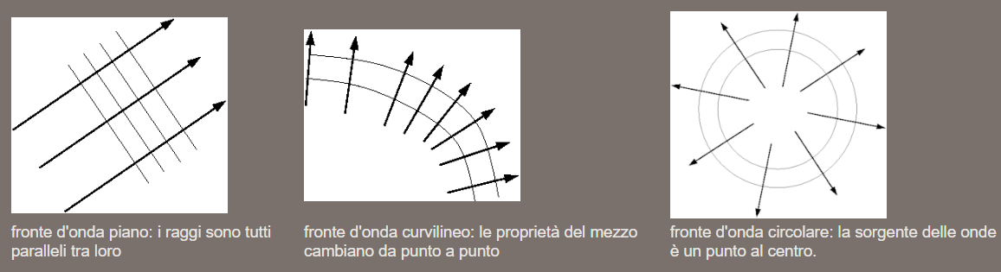

Le onde periodiche sono quelle onde che avanzano lungo l'asse x formando delle ripetizioni regolari di oscillazioni sinusoidali, ciascuna delle quali ha la stessa lunghezza L e si completa in un certo tempo T (più avanti vedremo che T rappresenta il periodo dell'onda periodica). Per visualizzare il profilo dell'onda si fissa il tempo t e si disegna il grafico di y in funzione di x come mostra l'immagine qui sotto:

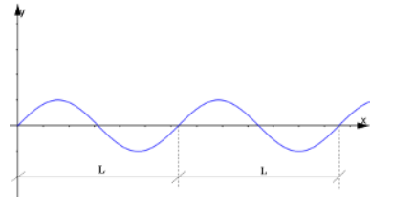

Facciamo osservare che il profilo dell'onda è sinusoidale solo se l'onda è di tipo armonico, ossia generata da una sorgente che oscilla di moto armonico.

Altre due distanze che caratterizzano le onde periodiche sono l'ampiezza e la lunghezza d'onda. La lunghezza d'onda è la distanza tra due creste o due gole successive, mentre l'ampiezza dell'onda è il valore massimo di y raggiunto dal profilo dell'onda.

Adesso, fissiamo un punto x lungo la direzione di propagazione di un'onda periodica e osserviamo come esso si muove al trascorrere del tempo: mentre l'onda si sposta in orizzontale, il punto oscilla su e giù. Inoltre, la grandezza y che descrive l'onda oscilla con moto periodico nel tempo. L'intervallo di tempo impiegato da y per compiere un'oscillazione completa è chiamato periodo T dell'onda.

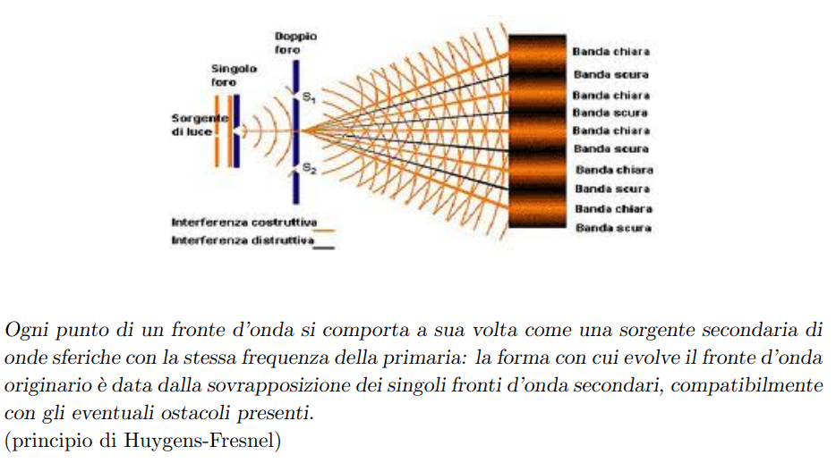

Il fenomeno dell’interferenza è dovuto alla sovrapposizione, in un punto dello spazio, di due o più onde. Quello che si osserva è che l’intensità dell’onda risultante in quel punto può essere diversa rispetto alla somma delle intensità associate ad ogni singola onda di partenza; in particolare, essa può variare tra un minimo, in corrispondenza del quale non si osserva alcun fenomeno ondulatorio, ed un massimo superiore alla somma delle intensità.

In generale, si dice che l’interferenza è costruttiva quando l’intensità risultante è maggiore rispetto alla somma di ogni singola intensità originaria, è distruttiva in caso contrario. Il termine viene usualmente utilizzato per parlare di interferenza tra due onde coerenti, di norma provenienti dalla stessa sorgente. I fenomeni d’interferenza che si osservano quotidianamente possono essere ad esempio quelli che riguardano le increspature che si formano su uno specchio d’acqua, oppure i battimenti tra onde sonore.

* Per il principio di sovrapposizione le onde si rinforzano a vicenda, cioè si ha interferenza costruttiva. L’ampiezza dell’onda risultante nel punto P è doppia di quella di ciascuna delle due onde che interferisco.
* Per il principio di sovrapposizione in questo caso le onde si annullano a vicenda, cioè si ha interferenza distruttiva

In ottica, la diffrazione è quel fenomeno per cui una onda elettromagnetica devia quando incontra una fenditura (o una apertura) avente dimensioni paragonabili o minori rispetto alla lunghezza d'onda. Supponiamo di illuminare con una luce monocromatica uno schermo opaco con una fenditura di larghezza regolabile.

Se la fenditura è sufficientemente larga, su uno schermo posto oltre la fenditura si osserva una striscia luminosa dai contorni ben definiti (figura seguente, in alto). Se si restringe la fenditura, però, la striscia luminosa invece di assottigliarsi si allarga e inoltre se ne vengono a formare delle altre ai suoi lati (figura seguente, al centro).

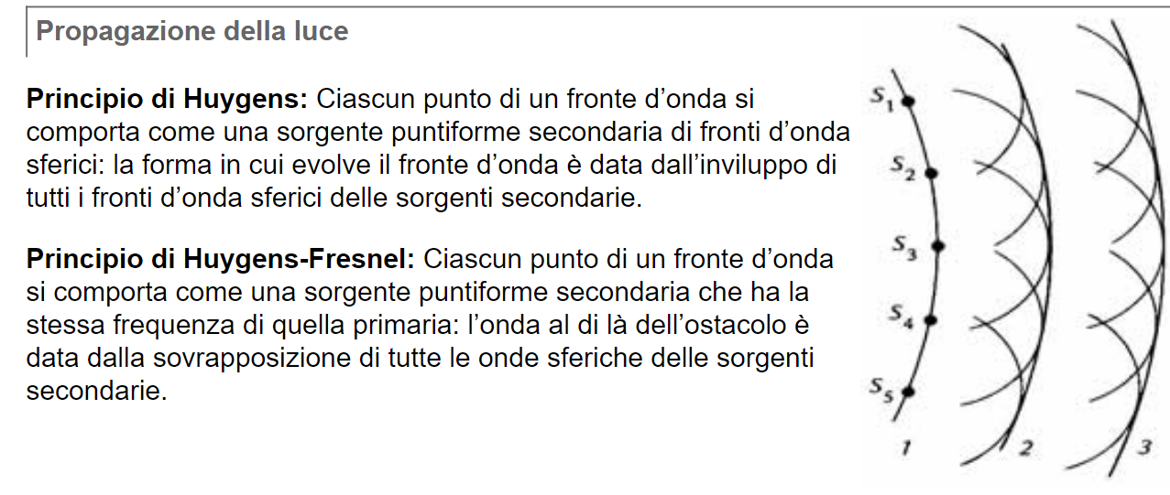

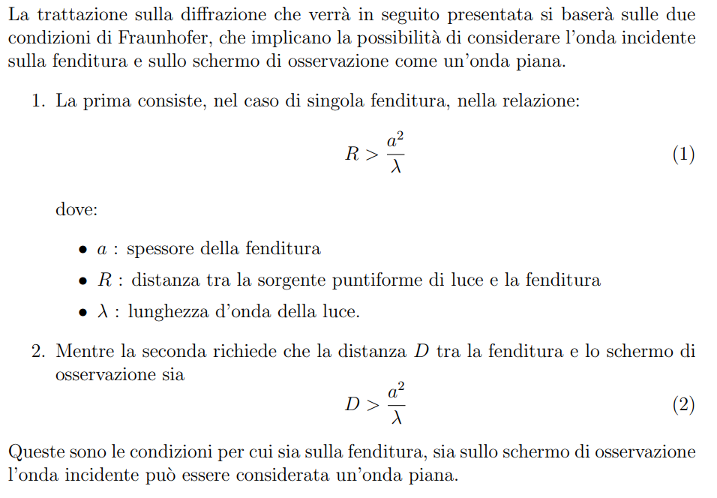

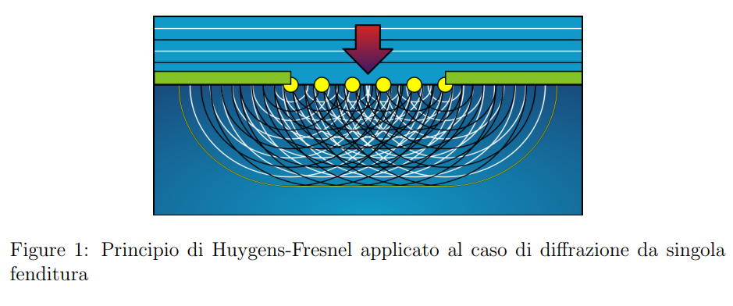

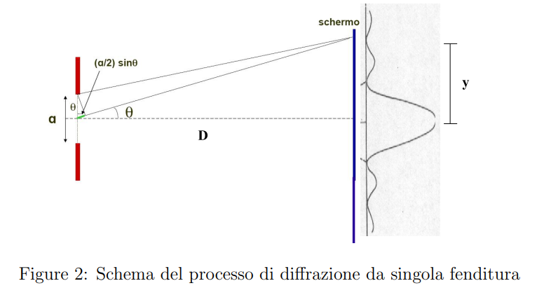

Il suono è generato dalla vibrazione di un corpo (sorgente del suono). Tale vibrazione, muovendo le molecole dell’aria, si propaga a forma d’onda comprimendo gli stati adiacenti.

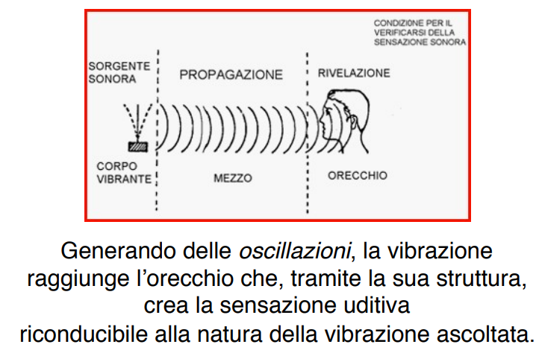

Le 3 caratteristiche principali del suono sono: altezza, intensità e timbro.

1. L’altezza è la caratteristica che distingue il suono acuto da uno grave. È determinata dal numero di oscillazioni al secondo compiute dall’onda sonora. Il numero di queste oscillazioni rappresenta la frequenza del suono che viene misurata in cicli al secondo ossia in Hertz (Hz)

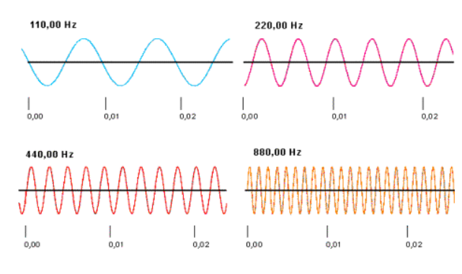

Quando i suoni non sono percepibili dall’orecchio umano si chiamano: ultrasuoni: suoni ad alta frequenza superiori a 20 kHz. Sono percepiti però da molti animali come delfini, balene, pipistrelli, …; infrasuoni: suoni a bassa frequenza inferiori di 20 Hz. Possono essere prodotti da eventi naturali (terremoti, eruzioni vulcaniche) e da alcune specie animali come balene, elefanti, tigri.

1. L’intensità, che dipende dalla pressione acustica generata delle vibrazioni della sorgente sonora quindi dalla maggiore o minore energia con cui viene prodotto il suono. Determina se un suono è forte o debole e si misura in deciBel (dB). Si intende 0 dB il limite minimo di ascolto dell’orecchio umano. Il volume è la percezione che un individuo ha dell’intensità del suono.

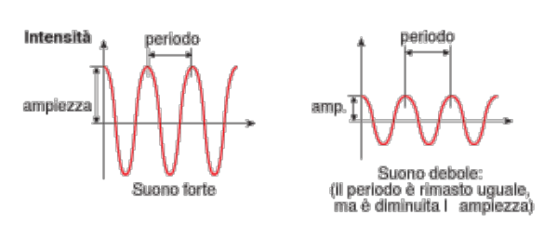

1. Il timbro permette di percepire la natura della sorgente sonora. È la caratteristica che ci fa capire se la stessa nota è emessa da un violino, un pianoforte o una voce. Ogni strumento, in base al materiale con cui è costruito (legno, metallo, …), alla modalità con cui viene suonato (arco, dita, martelletti, …) e alla struttura risonante (cassa armonica, canna, …) genera un suono complesso. Questo suono complesso è composto dal primo armonico o fondamentale (ovvero quello con la forma d’onda più lunga) e una serie di armoniche (o suoni armonici). La diversa intensità di questi suoni secondari determina il timbro di uno strumento.

L’eco è prodotto dalla riflessione di onde sonore contro un ostacolo che vengono “percepite” da un “ricevitore” (o “ascoltatore”) con un certo ritardo rispetto al suono diretto. Quando questo ritardo è maggiore di 0,1 secondo, necessario cioè all’orecchio umano per percepire i due suoni distinti, si parla di eco.

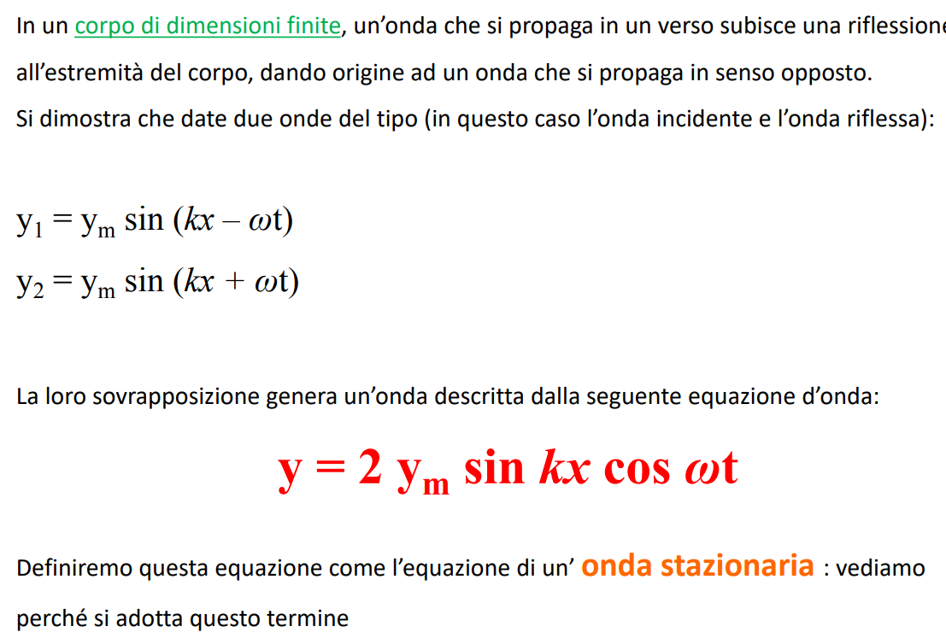

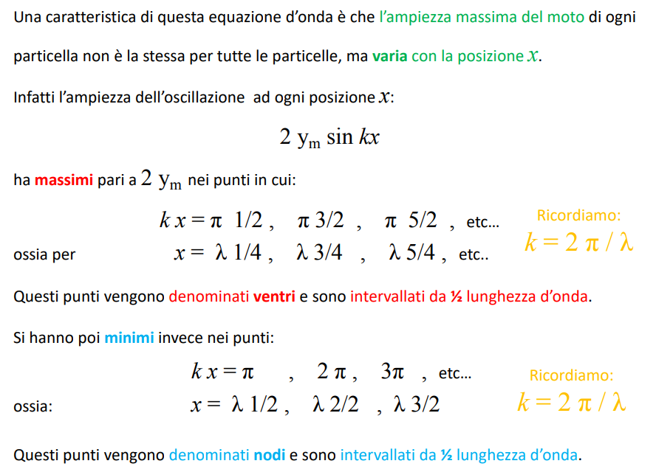

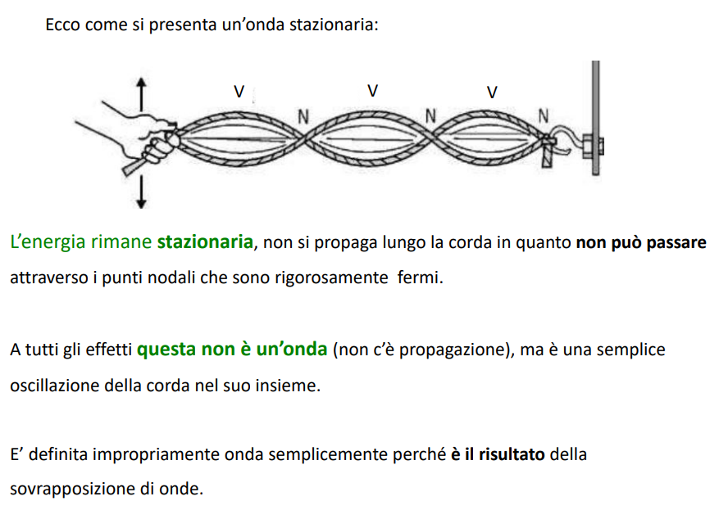

Le oscillazioni in un'onda stazionaria possono determinare un consistente aumento dell'energia dell'onda se sollecitate da una forza esterna che ha la stessa frequenza di vibrazione dell'onda (risonanza).

L’energia rimane stazionaria, non si propaga lungo la corda in quanto non può passare attraverso i punti nodali che sono rigorosamente fermi. A tutti gli effetti questa non è un’onda (non c’è propagazione), ma è una semplice oscillazione della corda nel suo insieme.

In generale, quando un sistema è sottoposto ad una sollecitazione periodica di frequenza eguale o vicina ad una delle sue frequenze naturali di oscillazione, il sistema oscilla con ampiezza relativamente elevata. Questo fenomeno, che avevamo visto già nei moti oscillatori, è denominato risonanza. In questo caso diremo che il sistema è in risonanza con la sollecitazione applicata.

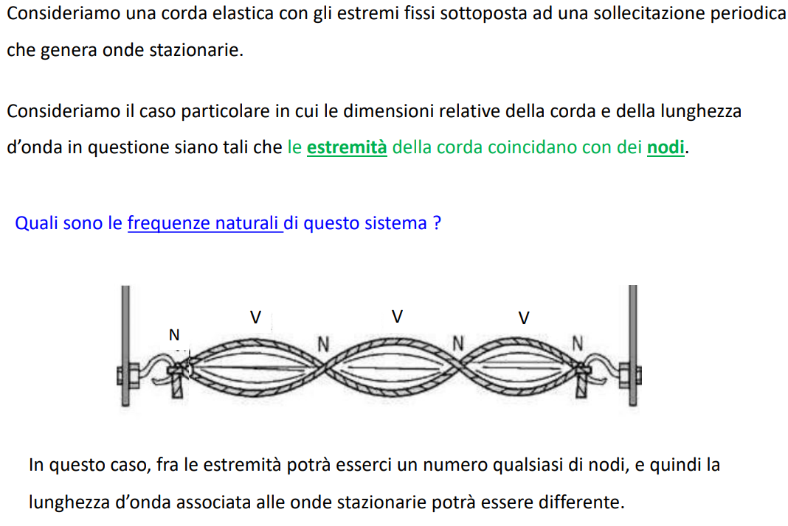

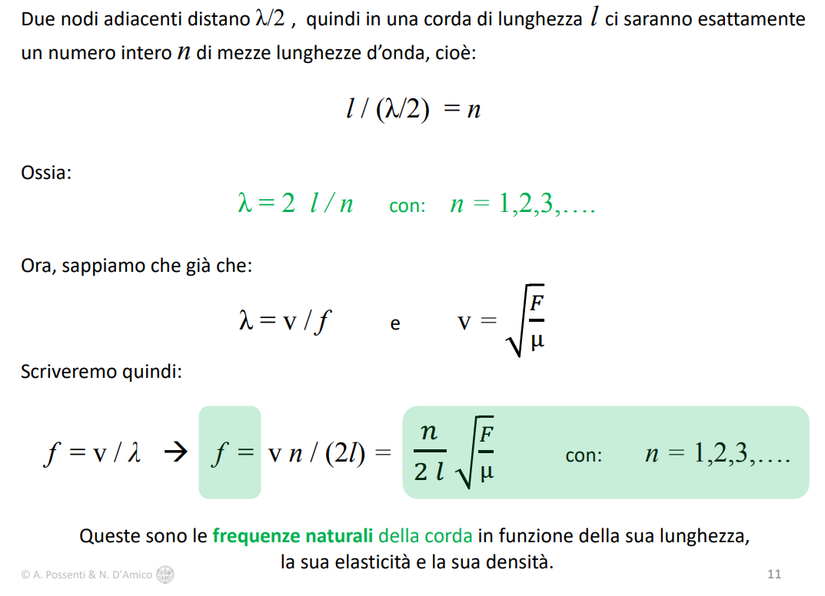

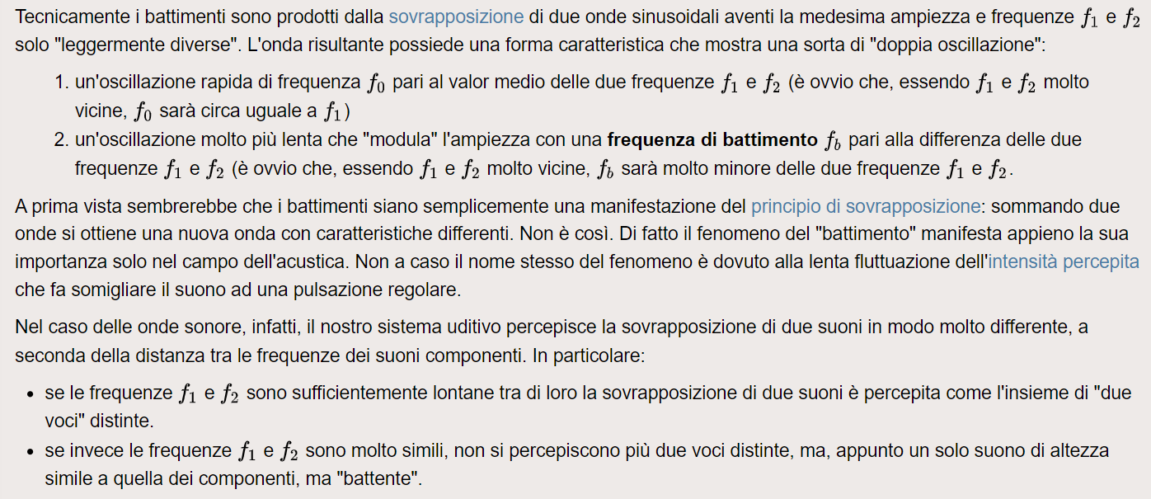

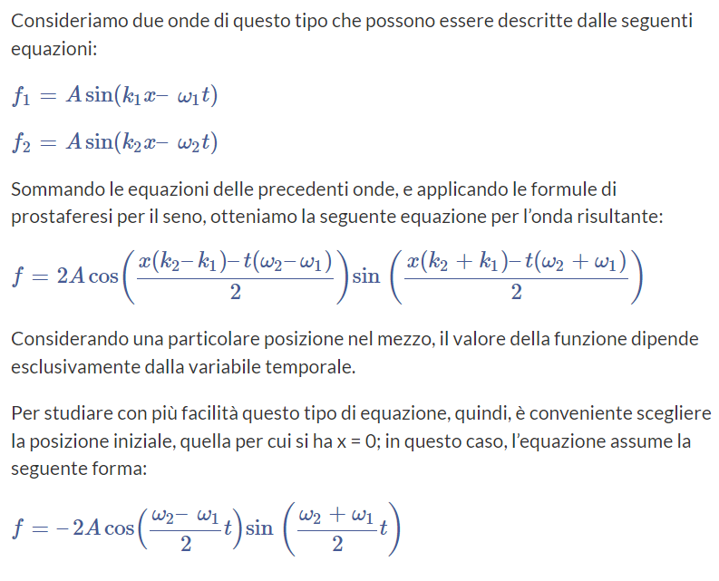

Anche l’effetto doppler si manifesta comunemente nel caso di sorgenti sonore; un esempio è il fatto un osservatore fermo sulla strada può capire facilmente, sentendo il suoni di un’ambulanza, se essa è in avvicinamento o in allontanamento dal modo in cui viene percepito il suono della sirena.

L’effetto doppler, quindi, si presenta nel caso in cui la sorgente che emette le onde sia in movimento rispetto il ricevitore, oppure nel caso in cui il ricevitore sia in movimento rispetto alla sorgente, o ancora, se il ricevitore e la sorgente sono in movimento reciproco.

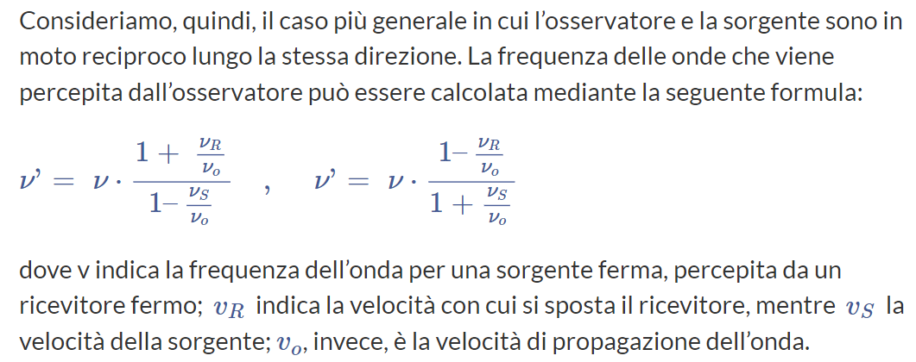

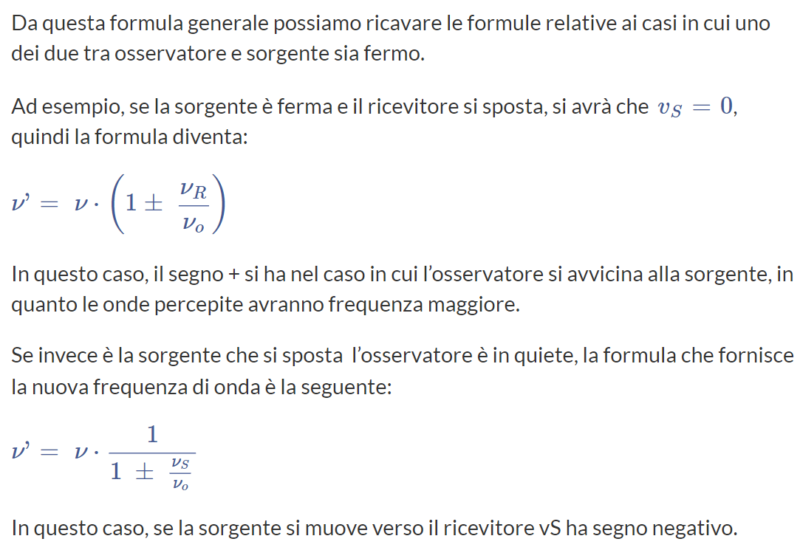

Nell'ambito delle radiazioni elettromagnetiche, luminose e no, esistono fenomeni diversi come l'esperienza della doppia fenditura di Young (1801), l'*effetto fotoelettrico* o l'*effetto Compton*. L'interpretazione di questi fatti sperimentali dà luogo a **due modelli diversi e contrapposti della luce**: il *modello ondulatorio* (che spiega i fenomeni di interferenza e diffrazione) e il *modello corpuscolare-quantistico* (che spiega l'effetto fotoelettrico o l'effetto Compton).

Come scrisse Einstein nel 1924 "*Ci sono ora due teorie della luce, entrambe indispensabili e ... senza nessuna connessione logica*"

Le due immagini mentali (onda - corpuscolo) sono contrapposte, nel senso che non possiamo raffigurarci contemporaneamente una propagazione ondosa e continua di energia o un flusso discreto di particelle. Si hanno due concetti del tutto differenti di questi due oggetti:

* Un **corpuscolo** ha una precisa collocazione nello spazio e nel tempo, nel senso che è teoricamente possibile misurarne posizione e velocità con tutta l'accuratezza che si desidera;
* Un'**onda** è diffusa nello spazio e, se intercettata da un dispositivo fisico come uno schermo, interferisce contemporaneamente con molti punti di esso.

Nel **1909** G.I. Taylor riconsiderò l'esperienza classica di Young (*versione a fotone singolo*) inviando contro una doppia fenditura e quindi verso uno schermo un fascio di luce debolissimo, di fatto *un solo fotone per volta*. Un rivelatore di impulsi messo al posto dello schermo era in grado di *contare i fotoni incidenti* evidenziandone la natura corpuscolare.

Il dualismo onda-particella è uno dei principi fondamentali della fisica quantistica ed è alla base della nostra comprensione della natura delle particelle subatomiche, come gli elettroni e i fotoni. Questo concetto afferma che le particelle subatomiche, come gli elettroni, possono comportarsi sia come onde che come particelle, a seconda delle circostanze sperimentali.

Ecco una descrizione dettagliata del dualismo onda-particella:

1. Il comportamento ondulatorio:
   * Quando una particella subatomica come un elettrone si trova in uno stato energetico stabile o è libera di muoversi, essa può essere descritta come un'onda di probabilità. Questa onda di probabilità è chiamata "funzione d'onda" e rappresenta la probabilità di trovare la particella in una posizione specifica in un dato momento.
   * Le onde di probabilità si comportano in modo simile alle onde classiche, come onde sonore o onde sulla superficie dell'acqua. Possono interferire tra loro, creando zone di amplificazione o annullamento delle probabilità di rilevamento della particella in determinate posizioni.
   * Questo aspetto ondulatorio delle particelle subatomiche è evidente in fenomeni come la diffrazione e l'interferenza, che sono comunemente osservati in esperimenti con elettroni o fotoni.
2. Il comportamento particellare:
   * D'altra parte, quando si misura la posizione o la quantità di moto di una particella subatomica, essa si comporta come una particella discreta, con una posizione ben definita e una quantità di moto specifica.
   * Questo comportamento particellare è ben rappresentato dal principio di indeterminazione di Heisenberg, formulato da Werner Heisenberg, che afferma che non è possibile conoscere simultaneamente la posizione e la quantità di moto di una particella con precisione infinita. Più si cerca di misurare una di queste grandezze con precisione, più l'altra diventa incerta.
3. L'osservatore influisce sul risultato:
   * Un aspetto cruciale del dualismo onda-particella è che il comportamento di una particella subatomica può cambiare in risposta all'osservazione o alla misura. Questo è noto come il principio di decoerenza quantistica. Quando si osserva una particella, la sua funzione d'onda collassa in uno stato particellare ben definito.
   * Questo fenomeno suggerisce che l'atto stesso di osservare una particella influisce sul suo comportamento, il che può sembrare controintuitivo rispetto alla fisica classica, in cui l'osservatore è considerato distinto dall'oggetto osservato.

Per quanto riguarda le grandezze fotometriche:

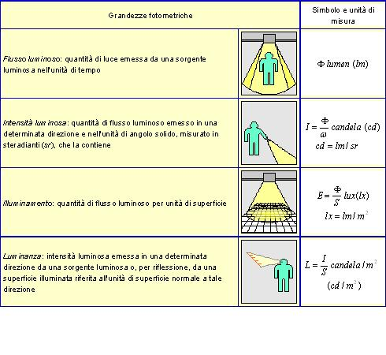

**Flusso luminoso**

**Il flusso luminoso**, simbolo Φ, rappresenta la quantità di energia luminosa emessa da una sorgente primaria o secondaria (che trasmette o riflette la luce proveniente da una sorgente primaria) nell'unità di tempo (secondo). La sua unità di misura è il lumen ( *lm*) che corrisponde alla quantità di luce fornita in un secondo da una radiazione elettromagnetica di lunghezza d\'onda λ = 555nm(ricordiamo che la massima sensibilità dell\'occhio umano si ha in condizioni di **visione fotopica**in corrispondenza dei 555nm) e flusso energetico di 1/683Watt (un watt di potenza radiante con una lunghezza d\'onda di 555 nm equivale ad un flusso luminoso di 683 lumen). Se non fosse che l\'occhio umano risponde a sollecitazioni provocate da radiazioni con lunghezze d\'onda contenute in un determinato campo, per misurare il flusso luminoso si potrebbero comodamente utilizzare i watt assorbiti (la natura energetica della luce ci porta a considerare l'emissione luminosa come una potenza).

Il **flusso luminoso** però acquista significato solo in quanto stimola un organo visivo con peculiari caratteristiche di ricezione energetica e che pertanto non può essere considerato uno strumento di rilevazione sufficientemente fedele e attendibile. Per questi motivi nel calcolo del flusso prodotto da una sorgente luminosa si deve tener conto della sensibilità di un occhio umano standard (una sensibilità media stabilita su base statistica su un sufficiente numero di individui presi a campione) la cui massima sensibilità si riscontra in condizioni di luce diurna con lunghezze d'onda di 555 *nm*. Poiché ogni individuo risponde alle sollecitazioni visive in modo leggermente diverso, in sede internazionale si è stabilito di introdurre, in condizioni di luce diurna e in funzione di ogni lunghezza d'onda, un fattore definibile come rapporto tra il massimo valore della risposta dell'occhio ed il valore della risposta per un generico valore di lunghezza d\'onda compreso nel campo del visibile.

Definito il concetto di **visibilità relativa** risulta infatti possibile risalire, per ogni lunghezza d\'onda di una determinata banda di spettro, all'energia prodotta e porla in relazione con la sensibilità media dell\'occhio umano. Se si potesse disporre di una sorgente luminosa in grado di generare luce in un intervallo infinitesimo intorno al valore 555nm, si avrebbe un fattore di visibilità relativa massimo (100%) e tutta l\'energia assorbita sarebbe trasformata in flusso luminoso. Con un'energia assorbita uguale ad 1 watt si otterrebbe un flusso di 683 lm con un rendimento teorico massimo. Ad una diversa lunghezza d'onda il flusso luminoso è minore: ad esempio a 650 *nm*, dove la sensibilità dell'occhio è uguale al 10%, il flusso luminoso prodotto vale **0,1x683=68,3 *lm***. Ovviamente il rendimento non potrà mai essere massimo perché non disponiamo di una sorgente luminosa artificiale in grado di emettere radiazioni elettromagnetiche in quell'unico infinitesimo intervallo di lunghezza d\'onda. In pratica le numerose radiazioni emesse hanno lunghezze d'onda diverse e conseguentemente diversi fattori di visibilità relativa.

**Intensità luminosa**

L’**intensità luminosa**, simbolo *I*, indica la quantità di flusso che si propaga in una determinata direzione. Essa può essere definita come la quantità di flusso luminoso radiato da una sorgente luminosa in una determinata direzione e nell’unità di angolo solido. L’**angolo solido ω** (fig. 12) rappresenta la porzione di superficie sferica delimitata dalle semirette con origine nel centro della sfera. L’unità di misura dell’angolo solido è lo **steradiante** (*sr*) equivalente all’angolo solido con vertice nel centro di una sfera di raggio r che sottende su questa una porzione di superficie pari a r2. Una sorgente luminosa puntiforme posta al centro di una sfera di raggio unitario r emette uniformemente in ogni direzione un flusso di 4 π lm. L’unità di misura dell’intensità luminosa è la**candela** (*cd*), corrispondente alla densità di lumen entro un cono ideale che ha come vertice una sorgente sferica ad emissione uniforme in tutte le direzioni e asse longitudinale nella direzione della propagazione (la candela è l’unità fotometrica fondamentale del sistema di misura internazionale SI). Poiché la superficie della sfera è data da 4 π r2possiamo affermare che essa è composta da 4 π sr. Per ogni angolo solido unitario l’emissione è di 1 lm perciò possiamo concludere che, in ogni direzione, la sorgente puntiforme emette luce con intensità di 1 cd.  
**Illuminamento**

L’**illuminamento**, simbolo *E*, esprime l’entità della luce che investe una determinata superficie o, più semplicemente, quanti lumen sono ricevuti dalle superfici dei corpi dell’ambiente da illuminare. L’unità di misura è il lux (lx) che corrisponde all’illuminamento di una superficie di 1 m2 investita perpendicolarmente e in modo uniforme dal flusso luminoso di 1lm. Grazie alla notevole capacità di adattamento dell’occhio, la visione è possibile con livelli di illuminamento che possono variare da qualche centesimo di lux di notte a parecchie decine di migliaia di lux in pieno sole. Allontanandosi dalla sorgente di emissione il livello di illuminamento diminuisce. Si ottiene l’illuminamento di 1 lux anche con un fascio luminoso di intensità di 1 cd proiettato perpendicolarmente su una superficie di 1 m2 dalla distanza di *E = 1m: 2* dove *d* è la distanza misurata sulla normale tra la sorgente luminosa e la superficie illuminata. Nel caso di una sorgente puntiforme il livello di illuminamento su di una superficie diminuisce quindi con il quadrato della distanza. Il  
livello d’illuminamento su di una superficie è massimo quando i raggi luminosi giungono perpendicolari ad essa e diminuisce proporzionalmente al loro **angolo d’incidenza** secondo la relazione: *E = (1/d2)cos α*(fig. 13).

**Luminanza**

La **luminanza**, unità di misura la **candela su metro quadrato (*cd/m²* )**, è definita come l’intensità luminosa emessa in una determinata direzione da una sorgente luminosa primaria, o per riflessione da una sorgente secondaria, riferita alla superficie apparente normale a tale direzione (*L = I/Sα = I/S x cosα*). La luminanza è quindi una grandezza vettoriale che dipende dalla posizione dell’osservatore; la sua misura si esegue lungo la direzione che congiunge l’osservatore alla sorgente luminosa (fig. 15).

L'esperimento di Young fu realizzato nel 1801 dal fisico inglese Thomas Young e dimostra la natura ondulatoria della luce oltre a fornire un metodo per determinarne la lunghezza d'onda. L'esperimento consiste nell'illuminare con una sorgente monocromatica intensa una parete in cui sono poste due piccole fenditure, le cui dimensioni sono paragonabili con la lunghezza d'onda della radiazione sorgente, distanti tra di loro d.

Per il principio di Huygens ognuna delle due fenditure fungerà da sorgente coerente, ovvero da ognuna delle due sorgenti si genererà un'onda con la stessa frequenza dell'onda principale. Infine si pone uno schermo a distanza L dalla parete contenente le fenditure e si valuta l'effetto di sovrapposizione delle due onde interpretato come sequenza di chiari e scuri, cioè zone illuminate e zone scure (frange chiare e frange scure).

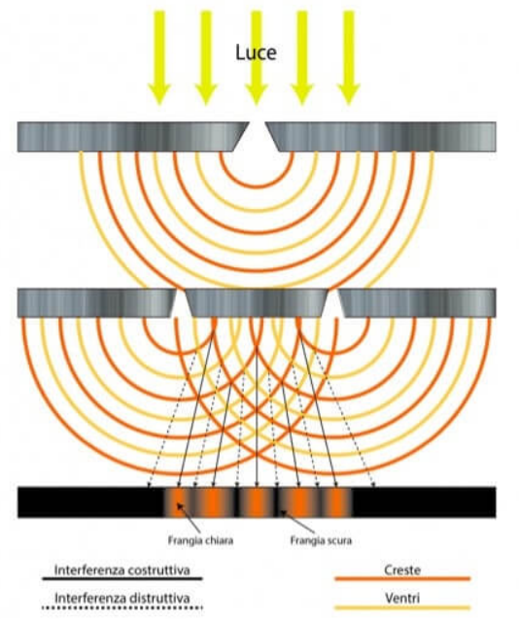

La comparsa di frange chiare e frange scure è dovuta al fenomeno dell'interferenza costruttiva e distruttiva che avviene tra le due onde che si generano a partire dalle due fenditure. Tale condizione è detta diffrazione della luce.

La condizione di interferenza costruttiva si ha quando la differenza di cammino tra le due onde risulta un numero intero di lunghezze d'onda o si può anche affermare che deve essere pari a un numero PARI di mezze lunghezze d'onda:

|x2 – x1| = n ∙ λ = (2 ∙ n) ∙ (λ / 2)

con n = 0, 1, 2…

Si ha invece interferenza distruttiva quando la differenza di cammino tra le due

onde risulta pari a un numero DISPARI di mezze lunghezze d'onda:

|x2 – x1| = (2 ∙ n + 1) ∙ (λ / 2)

con n = 0, 1, 2…

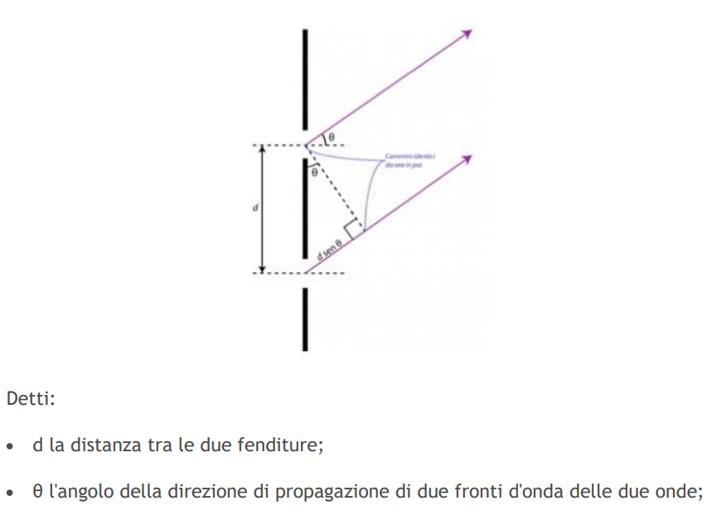

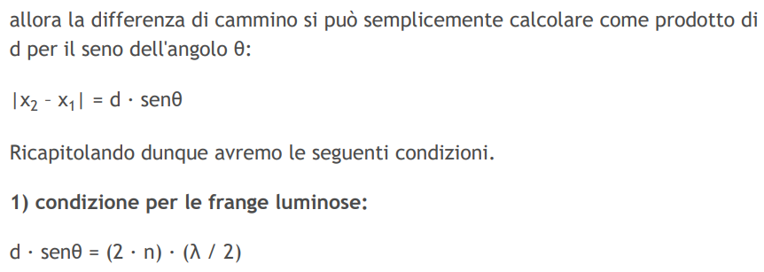

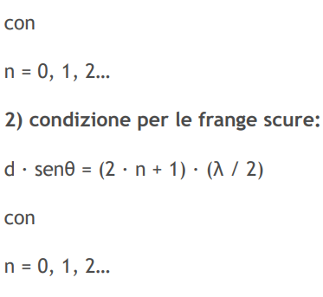

La forza di Coulomb che agisce tra due cariche elettriche puntiformi che si trovano ferme nel vuoto. Questa forza, attrattiva o repulsiva in base al segno delle cariche, è direttamente proporzionale al prodotto delle cariche e inversamente proporzionale al quadrato della loro distanza.

*Come si comporta il campo elettrico nel vuoto?* Prendiamo il campo elettrico E nel vuoto. Esso è la forza F(→) per unità di carica elettrica propria di una carica puntiforme. Il suo vettore è dato dal rapporto tra la forza elettrica e il valore della carica ossia:

*E = F(→) / Q0*

L’unità di misura di E sarà quindi N/C.

Per cui, in base a quanto detto sulla legge di Coulomb, una carica Q posta nel vuoto in posizione r` genera un campo elettrostatico avente la seguente equazione:

*E(r) = (Q/4πε0) ∙ [(r – r`) / || r  – r`||3)*

Dove ε0 è la **costante dielettrica** ossia una costante dimensionale del Sistema Internazionale del valore pari a ε0*= 8,9 · 10-12C2 / (N · m2)*.

**Forza di Coulomb in un mezzo**

La forza elettrica è massima nel vuoto. Invece, poiché la sua intensità dipende dal mezzo in cui sono poste le cariche, è minore in assenza di vuoto.

Come visto sopra, la costante dielettrica nel vuoto è ε0.Invece, in un mezzo dobbiamo sostituirla con ε0εr, dove εrè la**costante dielettrica relativa**. Si tratta di un numero puro sempre maggiore di 1.

Ad esempio, nell’acqua εr è pari a 80, cioè F è 80 volte meno intensa rispetto a quella esercitata nel vuoto da cariche di uguale valore, poste alla medesima distanza.

Pertanto, la forza F0 esercita da due cariche nel vuoto sarà maggiore della forza F esercitata dalle stesse cariche in un altro mezzo, secondo la relazione:

*εr= F0 / F*

**Legge di Coulomb: formula**

*Come si misura la forza di Coulomb?* In base alla definizione vista sopra, la **formula della forza di Coulomb** è:

*F = K0 [(|Q1| ∙ |Q2|) / r2]*

Dove:

* Q1 e Q2 sono le due cariche elettriche in valori assoluti, come indicato dal simbolo | , espresse in coulomb, C;
* r è la distanza tra le due cariche, misurata in metri;
* K0 è la costante di proporzionalità o **costante di Coulomb nel vuoto**;

In merito a questa formula è importante notare alcune cose. La formula:

* permette di calcolare la forza esercitata da Q1 su Q2, che sarà uguale alla forza esercitata da Q2 su Q1 per la terza legge di Newton;
* si riferisce a due cariche nel vuoto, lo si capisce dallo zero a pedice di K. K0 è pari a *k0 ≈ 8,99 ∙ 109[(N ∙ m2) / C2]*, con approssimazione al secondo decimale ed equivale a *k0 = (1/4πε0)*;
* date tutte queste unità di misura, si ricava che l’**unità di misura della forza di Coulomb** è il newton, N.

**Formule inverse legge di Coulomb**

Le **formule inverse della forza di Coulomb** da ricordare sono:

* per calcolare la carica *|Q1| = (F ∙ r2) / (k0 ∙ |Q2|)*
* per calcolare la distanza *r = √ k0 ∙ [(|Q1| ∙ |Q2|) /F]*

**Forza di Coulomb: caratteristiche**

Dopo aver visto definizione, dimostrazione e formule, vediamo nel dettaglio le **caratteristiche della forza di Coulomb**.

La forza di Coulomb in quanto grandezza vettoriale ha modulo, direzione e verso:

* il valore del modulo è quello che si calcola applicando la formula e si misura in N, come già visto;
* la direzione è quella della linea teorica che va dal centro di una carica all’altra;
* il verso può essere interno o esterno rispetto alle due cariche. Il verso è interno se le due cariche si attraggono, ossia quando una ha il segno + e l’altra -; è esterno se le cariche si respingono, avendo entrambe lo stesso segno, + o -.

Inoltre, in base all’enunciato della legge di Coulomb:

* più Q1 e Q2 sono cariche, maggiore è la forza attrattiva o repulsiva. Nello specifico, se Q1 e r sono invariate e Q2 raddoppia, triplica, etc., anche la forza raddoppia, triplica, etc.
* la forza diminuisce all’aumentare della distanza, a parità di cariche. Quindi, se Q1 e Q2 sono fisse, e r raddoppia, triplica, etc., la forza decresce di quattro, nove volte, etc.
* le cariche sono puntiformi, quindi le loro dimensioni devono essere irrilevanti rispetto a r;
* poiché la forza è tra due cariche che non si toccano, e quindi sussiste anche se sono molto distanti fra loro, si è soliti dire che la forza di Coulomb è nulla a distanza infinita.

**Forma vettoriale della forza di Coulomb**

Poiché come scritto sopra, in quando forza, la forza di Coulomb è una grandezza vettoriale, è importante che tu conosca anche la formula in forma vettoriale:

*F(→)21 = K0∙ Q1∙ Q2∙ [(P2 (→) – P1(→)) / (||P2 – P1||3)]*

Dove:

* il pedice F(→)21 indica che si tratta della forza esercitata da Q1 su Q2. Nel caso contrario, ossia per calcolare la forza esercita da Q2 su Q1, la formula è l’opposto: *F(→)12 = K0∙ Q1∙ Q2∙ [(P1(→) – P2(→))/ (||P1 – P2||3)]*;
* P1 e P2 sono i vettori delle coordinate cartesiane delle cariche in un sistema tridimensionale con cariche puntiformi;
* ||P1 – P2||3 indica il cubo del modulo della distanza tra P1 e P2.

La rappresentazione vettoriale permette di capire visivamente perché le cariche si attraggono o respingono. Infatti, se le cariche hanno lo stesso segno i vettori forza che agiscono sulle due cariche hanno versi opposti, quindi nel caso di F(→)21 la forza che produce la carica Q1 è diretta verso l’esterno di Q2 e quindi la respinge.

Invece, se le cariche hanno segno opposto, la forza agisce verso l’interno delle due cariche che quindi si attraggono.

La parte della legge di Coulomb che è stata più difficile da individuare è sicuramente la dipendenza della forza dalla distanza che separa le cariche elettriche. È infatti molto difficile determinare in modo preciso l’entità di una forza che varia così bruscamente con l’allontanamento o l’avvicinamento dei corpi che vi sono sottoposti. Per farlo Coulomb inventò addirittura uno strumento di misura del tutto nuovo: la bilancia di torsione.

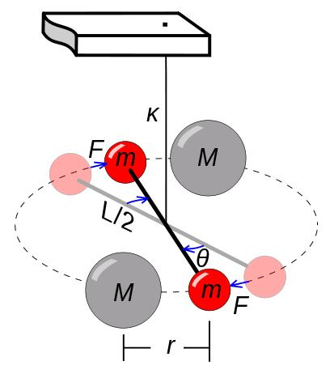

Questo strumento è schematizzato in figura ed è composto da un filo (indicato con la lettera K) a cui è appeso un bilanciere (costituito da un'asta orizzontale, con affisse le due sfere rosse) e da alcune sfere metalliche. Quando le sfere vengono caricate elettricamente, la forza esercitata dall’interazione elettrostatica che si genera tra le sfere viene trasmessa attraverso i bracci del bilanciere al filo. Quest’ultimo si torce di un angolo, che è proporzionale alla forza stessa e consente così una misura accurata.

Spostando quindi le sfere libere (rappresentate in grigio nell’illustrazione) e misurando la torsione ottenuta a diverse distanze tra le sfere si può ricavare l’andamento cercato: la forza dipende dall’inverso del quadrato della distanza cui le cariche sono poste, in analogia con quanto aveva riscontrato Newton per la gravità.

In realtà, per distanze molto piccole, Coulomb osservò una deviazione dalla legge dell’inverso del quadrato. In particolare la repulsione che veniva misurata era un po’ minore di quanto la legge di Coulomb prevedesse. Questo effetto, spiegato qualche anno più tardi da William Thomson (lord Kelvin), è dovuto al fatto che le cariche coinvolte non sono puntiformi (cioè, concentrate in un unico punto), ma distribuite sulle superfici metalliche. Per grandi distanze questa distribuzione è uniforme su ogni sfera e l’effetto complessivo è identico a quello di una carica puntiforme. Quando i corpi sono troppo vicini, però, le cariche dell’uno interagiscono con quelle dell’altro alterandone la distribuzione sulla superficie e spostandone, per così dire, il baricentro.

Esistono diversi metodi che permettono di elettrizzare un corpo.

L'ELETTRIZZAZIONE PER STROFINO

a) Se strofiniamo con un panno di lana un foglio di plastica molti elettroni saranno ceduti dagli atomi della lana ed acquistati da quelli della plastica: la lana si caricherà positivamente e la plastica si caricherà negativamente. Avvicinando i due corpi così elettrizzati noteremo che si attireranno (corpi con carica elettrica opposta si attraggono).

b) Se strofiniamo con un panno di lana con un corpo di vetro ci sarà un trasferimento di elettroni dagli atomi del vetro a quelli della lana con il risultato che il vetro si caricherà positivamente e la lana negativamente.

Per verificare ulteriormente la proprietà secondo cui cariche elettriche dello stesso tipo si respingono mentre cariche di tipo diverso si attraggono possiamo eseguire le seguenti esperienze:

1) Elettrizziamo, per strofinio con la lana, una cannuccia da bibita (plastica) e la appendiamo orizzontalmente ad un supporto con un filo di seta. Elettrizziamo poi, con lo stesso metodo, una seconda cannuccia e la avviciniamo alla prima: le due cannucce si respingeranno.

2)Elettrizziamo, per strofinio con la lana, una bacchetta di vetro e la appendiamo ad un filo. Avvicinando ad essa una seconda bacchetta di vetro, elettrizzata con lo stesso metodo, noteremo anche in questo caso che le due bacchette si respingeranno.

3) Elettrizziamo, per strofinio, una bacchetta di vetro e la appendiamo ad un supporto. Se avviciniamo ad essa una cannuccia di plastica elettrizzata noteremo che, in questo caso, i due corpi si attireranno.

L’ELETTRIZZAZIONE PER CONTATTO

Se mettiamo a contatto un corpo carico (elettrizzato positivamente o negativamente) con un corpo neutro quest'ultimo assumerà la stessa carica del corpo con cui è venuto a contatto. Analizzando i due possibili casi:

A) Se un corpo neutro viene a contatto con un corpo carico negativamente si caricherà anch'esso di elettricità negativa a causa di un trasferimento di elettroni provenienti dal corpo carico.

B) Nel caso del contatto di un corpo neutro con un corpo carico positivamente, il trasferimento di elettroni avverrà dal corpo neutro al corpo carico (per attrazione), col risultato che il corpo neutro si caricherà anch'esso positivamente.

C'è da notare che, nei due casi, fra i corpi venuti a contatto si manifesta ben presto una forza di repulsione avendo assunto entrambi la stessa carica.

ELETTRIZZAZIONE PER INDUZIONE

L'elettrizzazione per induzione si ha quando un corpo elettrizzato positivamente o negativamente viene avvicinato ad un corpo neutro: il semplice avvicinamento del corpo carico induce nel corpo neutro una separazione di cariche che dura solamente finché agisce la causa che l'ha prodotta.

Più precisamente, avvicinando un corpo carico negativamente ad un corpo neutro, quest' ultimo assumerà una carica positiva nella parte vicina al corpo carico e una carica negativa nel lato opposto. Succederà esattamente il contrario se al corpo neutro avvicineremo un corpo elettrizzato positivamente. In ciascuno dei due casi il risultato finale sarà quello di assistere ad una attrazione dei due corpi.

Questo tipo di elettrizzazione spiega come sia possibile che un corpo carico, sia negativamente (es. plastica) che positivamente (es. vetro), attiri dei pezzetti di carta o altri corpi leggeri elettricamente neutri:

Avvicinando ad un pezzetto di carta una bacchetta di plastica carica negativamente, gli elettroni della carta vengono respinti da quelli della bacchetta col risultato che il pezzetto di carta si carica positivamente nella parte rivolta verso la bacchetta e negativamente nella parte opposta; nel caso della bacchetta di vetro, caricata positivamente, questa, per attrazione, farà addensare nella zona a lei più vicina gli elettroni della carta che si caricherà negativamente nella faccia rivolta verso il vetro e positivamente in quella opposta In entrambi i casi, se all'attrazione si fa seguire il contatto, si assiste rapidamente al fenomeno della repulsione: i due corpi si respingono in quanto carichi dello stesso tipo di elettricità a causa dell' elettrizzazione per contatto.

Questo fenomeno si renderà molto evidente se al posto dei pezzetti di carta useremo una piccola pallina di alluminio appesa ad un filo (pendolino): ciò si spiega in quanto nei metalli gli elettroni più esterni sono molto liberi di muoversi (invece, nella carta e negli isolanti in genere, le cariche elettriche si spostano con difficoltà dal posto dove sono state prodotte).

Per questo motivo, nel momento del contatto tutta la superficie della pallina si elettrizzerà rapidamente acquistando la stessa carica del corpo induttore e verrà quindi, respinta da esso. Un altro curioso esempio di elettrizzazione per induzione è quello che si può osservare avvicinando una bacchetta di plastica elettrizzata ad un sottile flusso d'acqua che scende da un rubinetto: il flusso d'acqua devierà dalla verticale avvicinandosi alla bacchetta elettrizzata perché le cariche negative della plastica respingono lontano le cariche negative dell'acqua e attirano quelle positive

La polarizzazione elettrica è un fenomeno di elettrizzazione degli isolanti. Avvicinando un qualsiasi corpo carico a un isolante si manifesta una polarizzazione degli atomi dell'isolante più vicini al corpo carico, che complessivamente genera una forza attrattiva tra i due corpi.

Un corpo che viene elettrizzato è capace di attrarre sia un conduttore, sia un isolante neutro. Ciò accade, ad esempio, quando una penna strofinata contr il golf, alza dei pezzi di carta. Questo fenomeno, può sembrarci a prima vista un fenomeno dettato dall'induzione elettrostatica da parte dei conduttori, ma, differentemente, è causato da qualcosa di completamente diverso. Da tenere presente è il fatto che in un isolante, gli elettroni posseggono una limitatissima libertà di movimento.

Possiamo osservare che loro siano attaccati ai nuclei degli atomi da parte di forze elastiche parecchio intense. Ad ogni modo, l'esistenza di un qualsiasi oggetto carico accanto li spinge a spostarsi, anche se in maniera marginale, senza staccarsi completamente dal nucleo al quale ognuno è a contatto. Se, infatti, provassimo ad avvicinare all'isolante un corpo che possiede carica negativa, gli elettroni percepiscono la repulsione elettrica e si posizionano così da essere, nell'insieme, poco più distanti rispetto a quanto lo siano i nuclei carichi positivamente.

Le forze che esercitano forza attrattiva tra cariche con segno opposto hanno la meglio su quelle repulsive tra cariche con la medesima carica. La conseguenza che osserveremo sarà l'attrazione che viene esercitata sul corpo isolante da parte di quello elettrizzato.

Viene così denominato polarizzazione dell'isolante il processo di modifica per quanto riguarda la distribuzione di carica, il cui processo avviene a livello molecolare. Essa identifica il valore della costante dielettrica relativa: la quale è presente nella legge di Coulomb quando i corpi carichi vengono immersi in qualsiasi materiale sia esso isolante. Pertanto la riduzione del valore d'intensità della forza elettrica è dovuta dalla polarizzazione, e si osserva nel momento in cui le cariche vengono immerse in uno strumento isolante. Da questo processo ne consegue anche la riduzione della forza elettrica posta ad una certa distanza dall'oggetto che possiede carica; perciò il valore della costante dielettrica è superiore all'uno.

* Vettore Campo Elettrico
  + Il campo elettrico (E) è una grandezza vettoriale utilizzata in fisica per descrivere l'influenza elettrica in una regione dello spazio.
  + Esprime la forza elettrica che agirebbe su una particella carica posta in quel punto.
  + La direzione del campo elettrico in un dato punto indica la direzione in cui una carica positiva si muoverebbe se fosse collocata in quel punto.
* Campo Elettrico di una Carica Puntiforme
  + Per una carica puntiforme (una carica concentrata in un punto), il campo elettrico generato da essa è descritto dalla legge di Coulomb.
  + La formula per il campo elettrico (E) generato da una carica puntiforme (Q) a una distanza (r) da essa è:
    - E = k * (Q / r^2), dove k è la costante elettrostatica.
* Linee del Campo Elettrico
  + Le linee del campo elettrico sono linee immaginarie che rappresentano la direzione e l'intensità del campo elettrico in una regione dello spazio.
  + Le linee del campo elettrico iniziano da cariche positive e terminano su cariche negative.
  + Le linee del campo elettrico sono sempre orientate radialmente lontano dalle cariche positive e radialmente verso le cariche negative.
  + La densità delle linee del campo elettrico indica l'intensità del campo: più fitte sono le linee, maggiore è l'intensità del campo e viceversa.
  + Le linee del campo elettrico non si intersecano mai, poiché in ogni punto dello spazio deve esistere una sola direzione per il campo elettrico.

Il teorema di Gauss per il campo elettrico stabilisce che il flusso del campo elettrico attraverso una superficie chiusa, detta anche superficie gaussiana, è uguale al rapporto tra la carica elettrica totale interna alla superficie, Qint, e la costante dielettrica assoluta del mezzo, εm.

In base all’enunciato del Teorema di Gauss riportato nel paragrafo precedente, la formula del teorema di Gauss per il campo elettrico è:

Φs(E→) = Qint/εm

dove

* Φs(E→) è il flusso del campo elettrico (E→) attraverso la superficie chiusa S;
* Qint è la carica totale interna;
* εm è la costante dielettrica assoluta del mezzo.

Quindi, per calcolare il flusso del campo elettrico basta fare la somma algebrica di tutte le cariche presenti all’interno della superficie e dividerla per la costante dielettrica assoluta del mezzo.

Come si vede dalla formula, il flusso del campo elettrico è direttamente proporzionale alla carica totale.

Concludiamo questa spiegazione semplice su come calcolare il flusso del campo elettrico attraverso il teorema di Gauss con alcune considerazioni che ti aiuteranno a capire meglio i concetti e a risolvere i problemi:

* dato che in molti problemi il campo elettrico è nel vuoto, la costante dielettrica assoluta del mezzo può essere sostituita con la costante dielettrica del vuoto, la quale è nota ed è pari a ε0 = 8,9 ∙ 10-12C2/N ∙ m2;
* il flusso è positivo se le linee del campo elettrico sono uscenti mentre il flusso è negativo se le linee del campo elettrico sono entranti, è zero se le linee di campo formano un angolo di 90° con il vettore superficie;
* per calcolare la somma algebrica delle cariche interne bisogna tenere in considerazione il segno delle cariche, positivo o negativo. Quando il campo elettrico è nullo? Quando le cariche positive sono uguali a quelle negative;
* per poter applicare il teorema di Gauss è necessario che la superficie sia chiusa;
* il flusso del campo elettrico dipende dalla carica totale interna alla superficie, non dipende né dalla forma della superficie né dalla posizione della carica;
* eventuali altre cariche esterne alla superficie non vanno considerate nel calcolo del flusso del campo elettrico;
* la formula è valida per ogni tipo di carica, non solo per le cariche puntiformi.

Vediamo alcuni esempi di particolari campi elettrici che presentano delle simmetrie.

* La distribuzione piana infinita di carica

Ipotizziamo di poter creare un piano infinito, che presenti una carica uniforme in ogni suo punto; se il piano è immerso in un mezzo con costante dielettrica ε, possiamo dimostrare che il modulo del campo elettrico è dato dalla seguente formula:

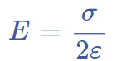

dove σ è la densità superficiale di carica, data dal rapporto tra la carica ∆Q e l’area ∆S sella superficie.

La direzione del vettore è perpendicolare al piano, mentre il verso dipende dal segno della carica: sarà entrante nel piano in caso di carica negativa, e uscente nel caso di carica positiva.

In tutti i punti esterni al piano ci carica, quindi, il vettore campo elettrico è perpendicolare al piano, ed è lo stesso in tutti i punti che hanno stessa distanza dal piano.

Notiamo, inoltre, che il verso del vettore cambia in base alla parte in cui ci troviamo rispetto al piano; possiamo dire, quindi, che, se due punti si trovano alla stessa distanza dal piano, ma in parti opposte rispetto ad esso, i vettori campo elettrico in quei punti hanno stesso modulo e stessa direzione, ma versi opposti.

Anche le linee di campo hanno direzione ortogonale al piano, parallele tra loro ed equidistanziate; in questo caso, quindi, la densità delle linee di campo è costante, a conferma del fatto che il modulo del campo elettrico non varia.

* Distribuzione lineare infinita di carica

Una distribuzione lineare infinita di carica è data da un filo infinito su cui si trovano delle cariche elettriche (supponiamo positive) distribuite uniformemente sulla lunghezza.

Consideriamo il vettore campo elettrico in un punto che si trova esternamente alla distribuzione, a distanza r da essa; in questo punto, il vettore ha direzione perpendicolare al filo, e verso dato dal segno della carica (in questo caso verso uscente).

Il modulo del vettore campo elettrico in quel punto è dato dalla formula:

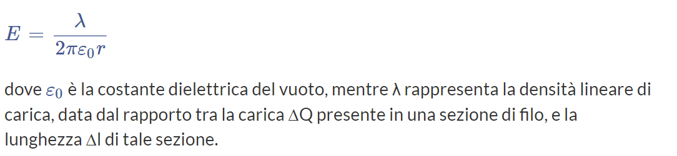

Come già noto la forza gravitazionale e la forza elettrica possiedono molte analogie tra di loro. Prima di tutto la forma in cui esse sono espresse è praticamente la stessa (direttamente proporzionali al prodotto delle masse o delle cariche ed inversamente proporzionale al quadrato della distanza, proporzionali ad una costante).

Inoltre le due forze sono entrambe conservative, così come i campi da cui esse discendono. Questo vuol dire che il lavoro svolto da tali campi per spostare una carica elettrica tra due punti dello spazio non dipende dal percorso seguito ma soltanto dalla posizione finale e da quella iniziale.

A causa di questa proprietà di conservatività, anche per la forza elettrica, così come già stato fatto per quella gravitazionale, è possibile introdurre una grandezza scalare detta energia potenziale elettrica. Un campo conservativo ammette sempre un'energia potenziale.

Si definisce energia potenziale elettrica di un sistema di due cariche poste a distanza d tra di loro il lavoro eseguito dalla forza elettrica quando le due cariche sono portate ad una distanza infinita tra di loro. In sostanza corrisponde all'energia che una carica possiede per il solo fatto di trovarsi all'interno di un campo elettrico ad una certa distanza d dalla carica sorgente ed indica l'energia cinetica potenziale che la carica può esprimere se lasciata libera di muoversi.

Consideriamo una carica Q fissa positiva che genere un campo elettrico nello spazio che può essere rappresentato da linee di campo radiali uscenti dalla carica stessa verso l'infinito. Immaginiamo di porre una carica q anch'essa positiva all'interno di tale campo.

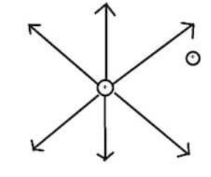

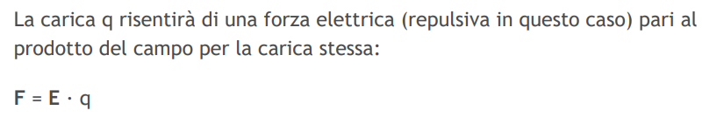

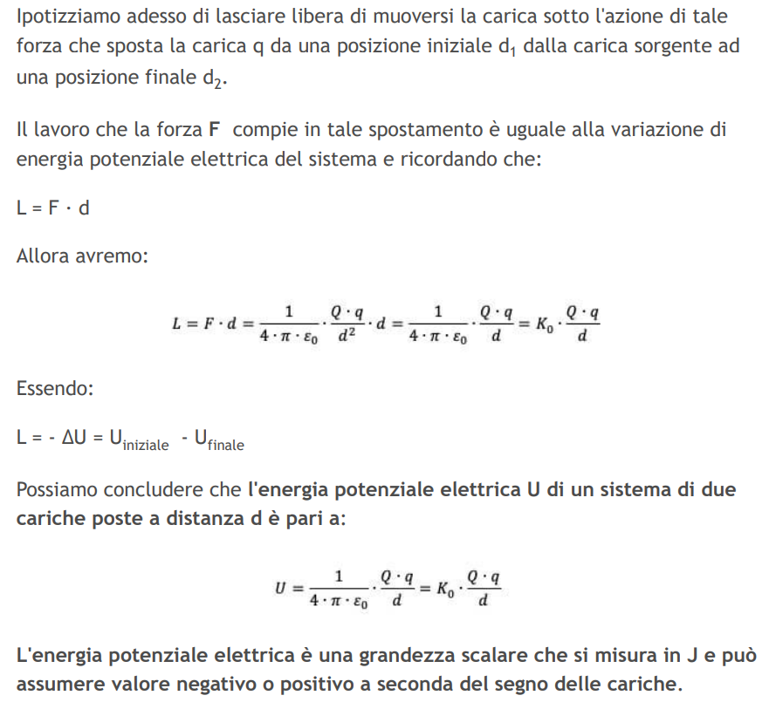

Quando si hanno più di due cariche puntiformi, l'energia potenziale complessiva del sistema è data dalla somma algebrica delle energie potenziali calcolate per tutte le possibili coppie di cariche che si possono venire a formare. Se ad esempio abbiamo quattro cariche puntiformi q1 , q2 , q3 e q4 l'energia potenziale complessiva del sistema sarà data da: U = U12 + U13 + U14 + U23 + U24 + U34

Altro due concetti utili:

**Potenziale Elettrico**

* Il potenziale elettrico (V) è una grandezza scalare utilizzata in fisica per descrivere l'energia potenziale associata a una carica elettrica in un determinato punto dello spazio.
* Esprime l'energia potenziale elettrica per unità di carica, misurata in volt (V).
* Il potenziale elettrico è definito in modo che sia zero all'infinito e può essere positivo o negativo in base alla polarità della carica.

**Forza di Potenziale**

* La forza di potenziale, spesso chiamata semplicemente "forza elettrica", è la forza che agisce su una carica elettrica quando si trova in un campo elettrico.
* La forza di potenziale (F) che agisce su una carica (q) in un campo elettrico (E) è data dalla legge di Coulomb: F = q * E
* La direzione della forza elettrica è la stessa della direzione del campo elettrico se la carica è positiva e opposta se la carica è negativa.
* La forza elettrica è misurata in newton (N).

Le superfici equipotenziali servono a rappresentare il potenziale elettrico nello spazio così come le linee di campo descrivono il campo elettrico. Si definisce pertanto una superficie equipotenziale l'insieme di tutti i punti dello spazio in cui il valore del potenziale elettrico assume lo stesso valore.

Nel caso di una carica Q puntiforme, l'espressione che permette di calcolare il valore del potenziale elettrico generato da tale carica nello spazio è: V = K0 ∙ Q / d

in cui d è la distanza dalla carica a cui si misura il potenziale.

I punti che si trovano dunque alla stessa distanza da Q assumeranno lo stesso potenziale e formeranno superfici sferiche di raggio d concentriche tra di loro contenenti tutte al centro la carica stessa.

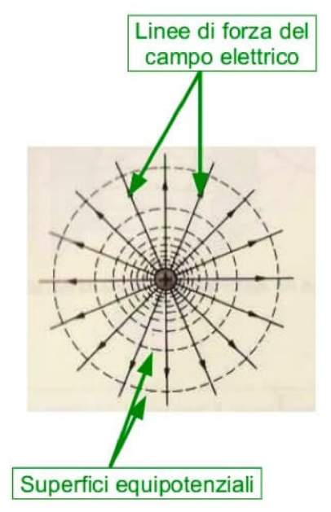

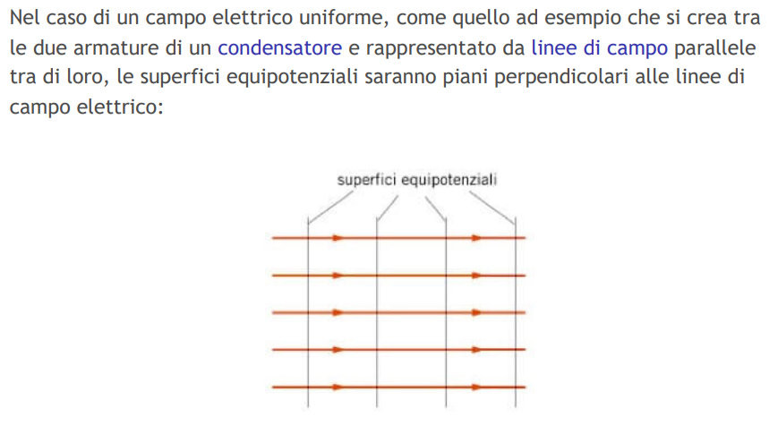

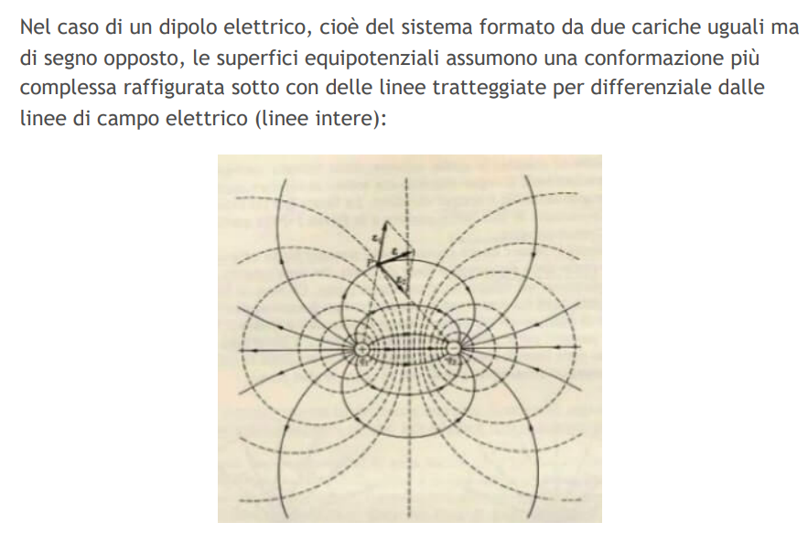

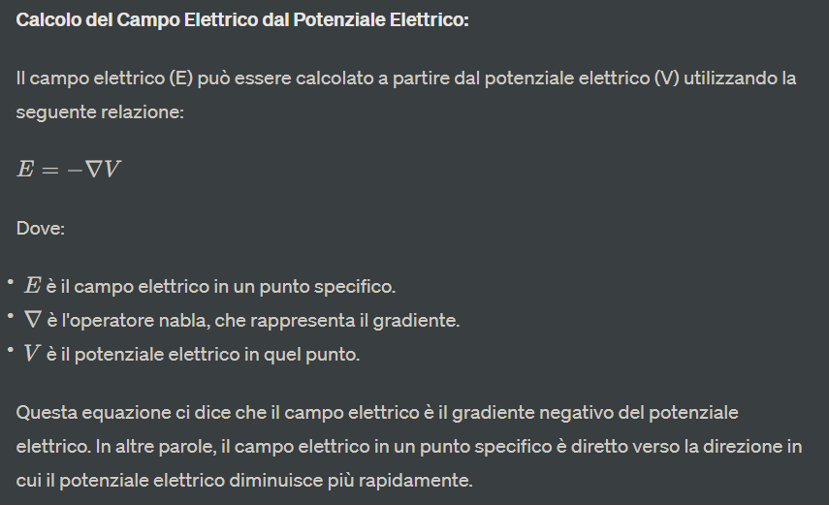

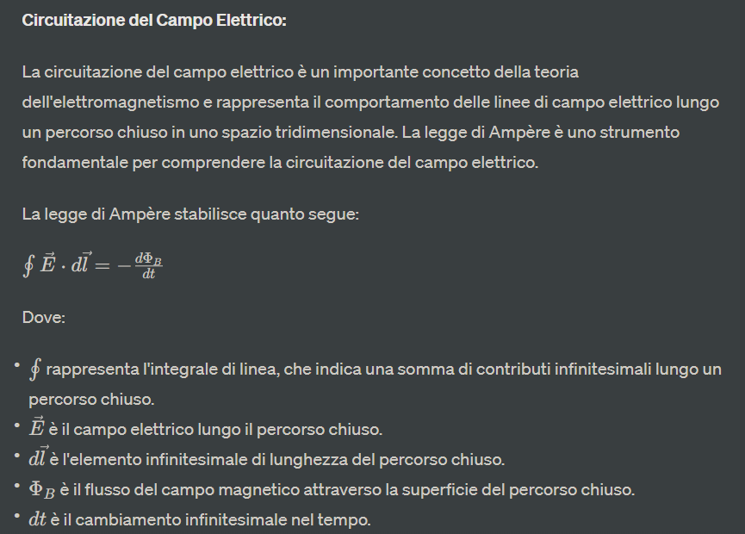

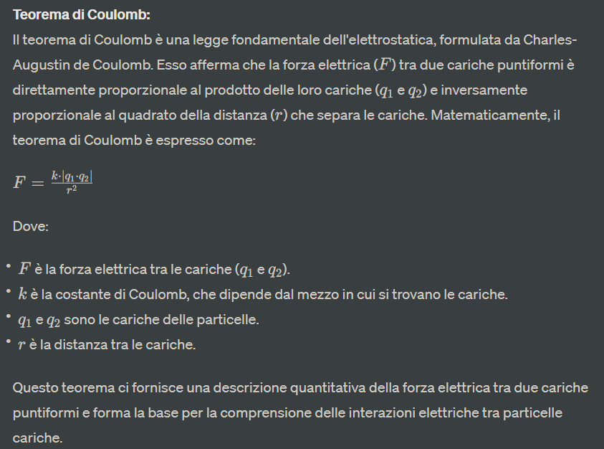

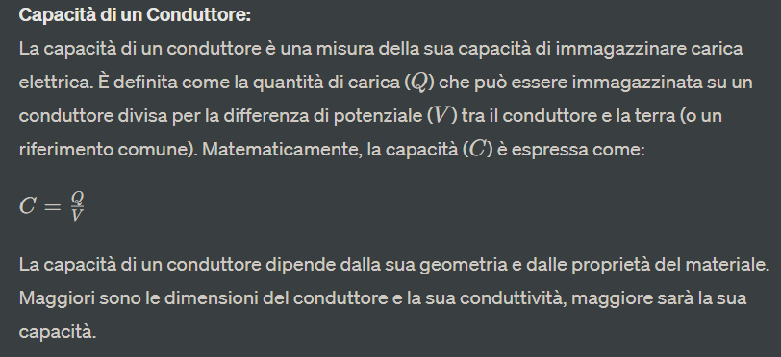

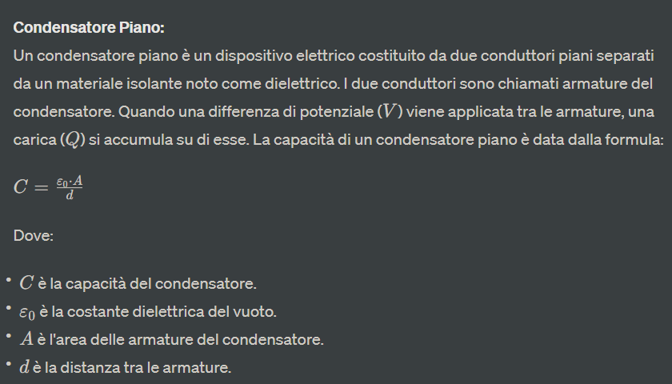

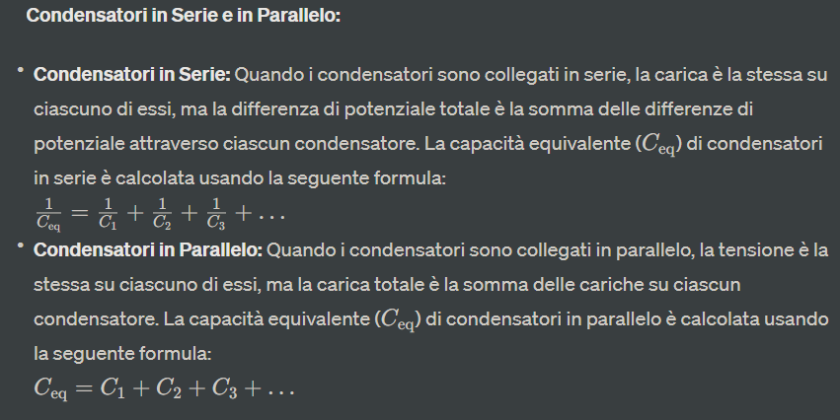

**Intensità di Corrente Elettrica:**

* L'intensità di corrente elettrica (*I*) è una grandezza scalare che misura la quantità di carica elettrica che attraversa un punto in un circuito in un dato intervallo di tempo.
* L'unità di misura dell'intensità di corrente è l'ampere (A), che rappresenta un flusso di carica di un coulomb al secondo.

**Generatori di Tensione e Circuiti Elettrici:**

* Un generatore di tensione è un dispositivo che crea una differenza di potenziale elettrico (tensione) tra i suoi terminali.
* In un circuito elettrico, la tensione fornita da un generatore spinge la corrente attraverso i componenti del circuito.
* I circuiti elettrici sono costituiti da componenti elettrici come generatori, resistori, condensatori e induttori, collegati in modo da consentire il flusso di corrente.

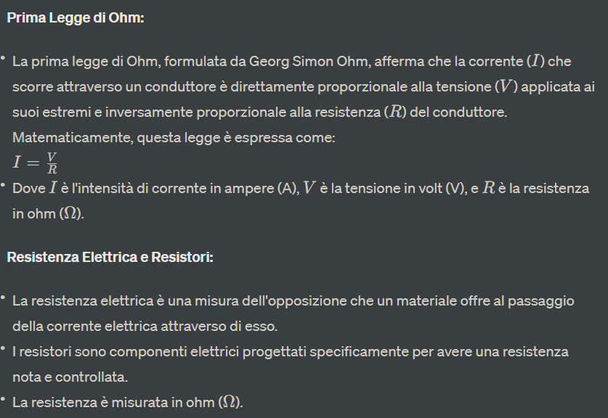

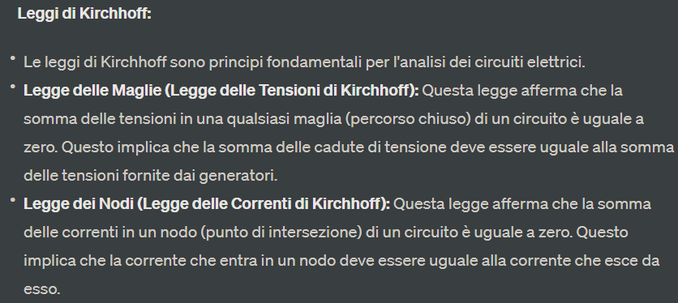

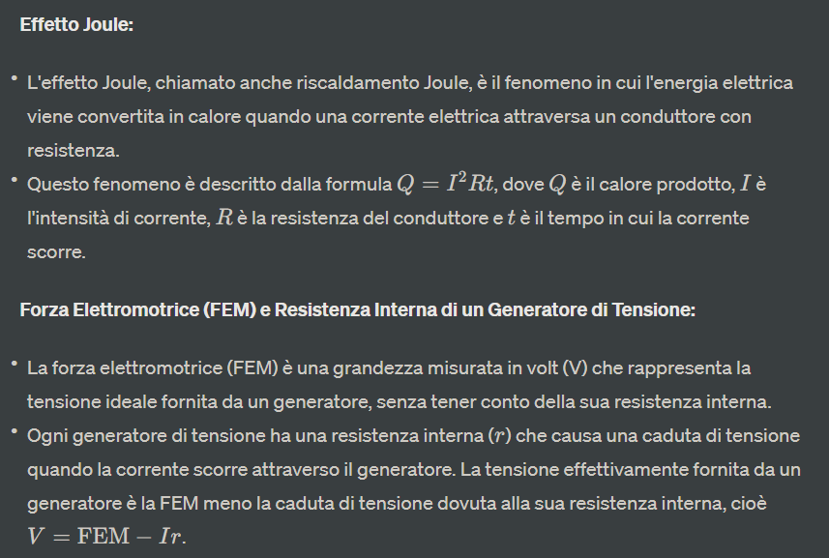

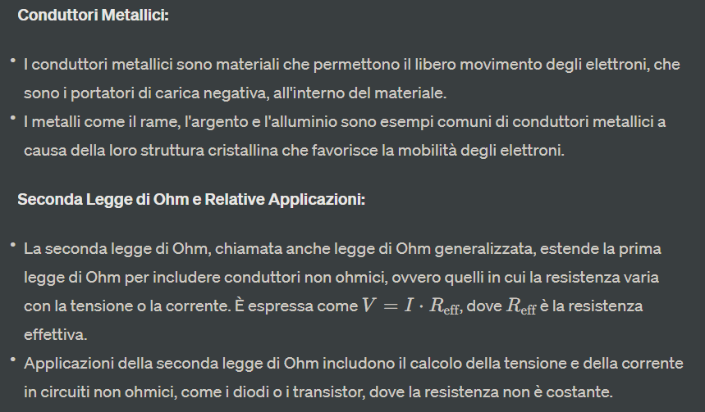

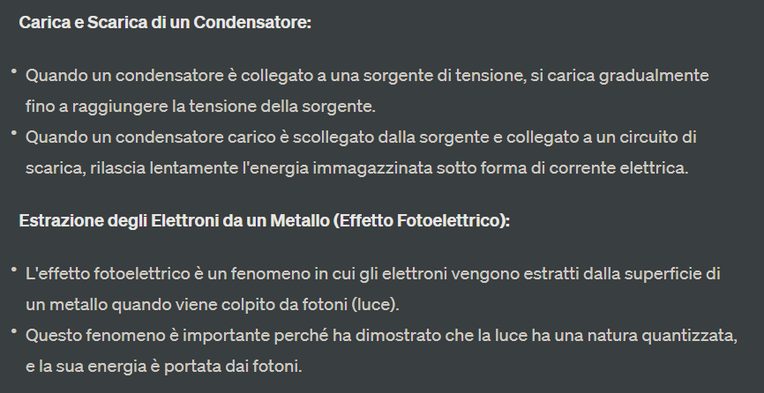

L'effetto Volta è il fenomeno per cui tra due conduttori metallici diversi posti a contatto, in equilibrio termico (con uguale temperatura), caratterizzati da differenti valori del lavoro di estrazione, si stabilisce una piccola differenza di potenziale.

A causa dell'effetto Volta si genera una differenza di potenziale che fa sì che alcuni elettroni liberi del metallo che possiede lavoro di estrazione minore passino al metallo con lavoro di estrazione maggiore. Quest'ultimo acquisisce quindi una carica negativa mentre il metallo che ha ceduto le cariche si carica positivamente. All'equilibrio quindi il metallo che ha ceduto elettroni (positivo) avrà un potenziale elettrico maggiore di quello che li ha invece ricevuti (negativo).

Se i due metalli vengono posti non direttamente a contatto tra di loro bensì intervallati da soluzioni elettrolitiche ovvero soluzioni diluite di sali o di acidi in acqua e viene creata una serie di queste posizioni, si genera tra il primo metallo della serie e l'ultimo una tensione continua capace di generare una corrente elettrica continua: è la pila di Volta.

L'elettrolisi è un processo che utilizza energia elettrica per fare avvenire reazioni redox naturalmente spontanee in senso contrario. Nelle celle elettrolitiche, avviene la trasformazione dell'energia elettrica in energia chimica.

Supponiamo di collegare un generatore di corrente elettrica a due elettrodi di carbone immersi in NaCl fuso (in queste condizioni gli ioni Na + e gli ioni Cl− sono liberi di muoversi). Gli ioni Na + vengono attratti verso l'elettrodo negativo dove si riducono a sodio metallico acquistando un elettrone mentre gli ioni Cl− si dirigono verso l'elettrodo positivo dove si ossidano cedendo il loro elettrone.

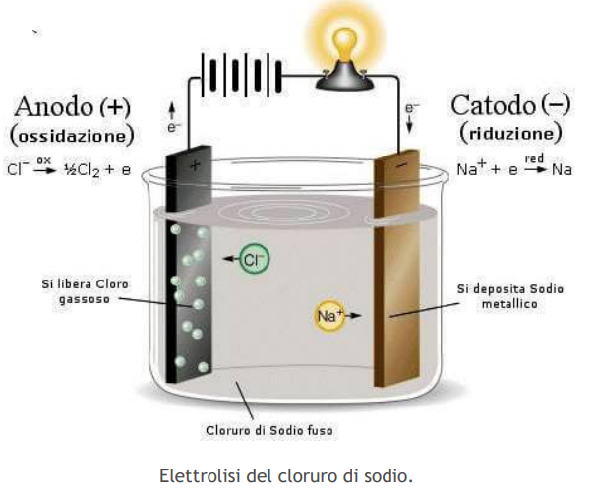

Poiché al catodo avviene sempre la riduzione mentre all'anodo avviene sempre l'ossidazione, nelle celle elettrolitiche il catodo è il polo negativo (-) mentre l'anodo è il polo positivo (+): i segni sono opposti a quelli di una pila.

La conduzione elettrica dovuta al movimento degli elettroni lungo il conduttore è detta conduzione di prima specie; la conduzione dovuta al movimento delle cariche nel fluido è detta conduzione elettrolitica o conduzione di seconda specie.

Le reazioni che interessano il processo di elettrolisi del cloruro di sodio fuso sono:

* anodo (+): ossidazione Cl− (l) → ½ Cl2(g) + 1e –
* catodo (-): riduzione Na + (l)+ 1e − → Na(l)
* somma delle reazioni Na + + Cl- → Na(l) + ½ Cl2(g)

Tale reazione è possibile unicamente per mezzo della corrente elettrica fornita dall'esterno. In assenza di corrente elettrica sarebbe possibile solo la reazione opposta: Na + ½ Cl2(g) → Na +Cl−

Nel 1833 il fisico inglese Michael Faraday, in seguito a innumerevoli osservazioni sperimentali enunciò due leggi che sono considerate le due leggi quantitative dell'elettrolisi e che esprimono la relazione esistente tra la quantità di carica impiegata (q) e la quantità di sostanza che si scarica a ogni elettrodo.

1. Prima legge di Faraday

La massa di una sostanze che si libera agli elettrodi di una cella elettrolitica è direttamente proporzionale alla quantità di carica elettrica che la attraversa. In altre parole la quantità di materia che si libera agli elettrodi è proporzionale al numero di elettroni scambiati, ma poiché ogni elettrone porta con sé la medesima quantità di carica pari a 1,6·10 -19 coulomb risulta che la massa liberata agli elettrodi è proporzionale alla quantità di carica elettrica transitata.

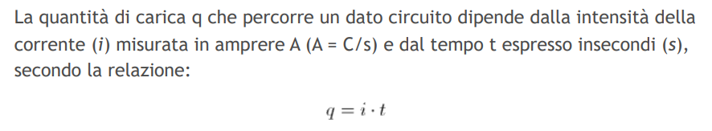

2. Seconda legge di Faraday

In una cella elettrolitica, al passaggio di 96485 coulomb di carica elettrica, viene scaricata agli elettrodi una quantità di sostanza pari alla sua massa equivalente. Alla quantità di carica pari a 96485 coulomb è stato assegnato il nome di faraday (F), pertanto:

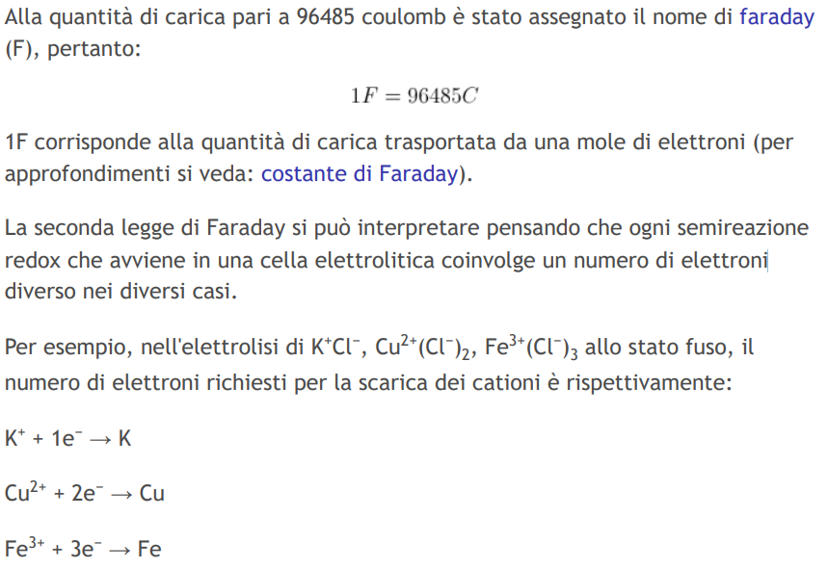

Le pile e gli accumulatori sono dispositivi elettrici che utilizzano reazioni chimiche per generare una differenza di potenziale elettrico (tensione) e consentire il flusso di corrente attraverso un circuito. Essi sono strettamente legati all'effetto Volta, all'elettrolisi e alle leggi di Faraday.

* Pile

- Una pila è un dispositivo elettrochimico che converte l'energia chimica in energia elettrica attraverso una reazione redox (ossidoriduzione).

- In una pila, ci sono due elettrodi, uno positivo (catodo) e uno negativo (anodo), separati da un elettrolita (soluzione conduttiva o materiale ionico). La reazione chimica tra l'anodo e il catodo genera una differenza di potenziale elettrico.

- L'effetto Volta è coinvolto in quanto la differenza di potenziale è creata dalla differenza di potenziale tra gli elettrodi a causa delle reazioni chimiche.

- Esempi di pile includono pile alcaline, pile al nichel-cadmio (Ni-Cd) e pile al litio.

* Accumulatori (o batterie ricaricabili)

- Gli accumulatori, noti anche come batterie ricaricabili, sono simili alle pile ma hanno la capacità di essere ricaricati attraverso una corrente elettrica inversa.

- Durante la ricarica, una tensione esterna viene applicata agli elettrodi dell'accumulatore, invertendo la reazione chimica e ripristinando l'energia chimica immagazzinata.

- Gli accumulatori sono utilizzati in applicazioni in cui è richiesta la possibilità di ricarica e riutilizzo, come nelle batterie al piombo-acido per veicoli o nelle batterie al litio-ione per dispositivi portatili.

* Elettrolisi e Leggi di Faraday

- L'elettrolisi è il processo chimico in cui una corrente elettrica viene utilizzata per far avvenire una reazione chimica non spontanea, solitamente per separare o depositare sostanze chimiche.

- L'elettrolisi coinvolge due elettrodi immersi in una soluzione elettrolitica. Una tensione esterna viene applicata agli elettrodi per indurre una reazione chimica.

- Le leggi di Faraday, formulate da Michael Faraday, descrivono la quantità di sostanza chimica prodotta o consumata durante un processo di elettrolisi. Le due leggi principali sono:

1. La Prima Legge di Faraday afferma che la quantità di sostanza chimica prodotta (o consumata) in una elettrolisi è direttamente proporzionale alla quantità di carica elettrica passata attraverso il circuito.

2. La Seconda Legge di Faraday afferma che le masse equivalenti di sostanze chimiche coinvolte in una reazione di elettrolisi sono proporzionali alle loro masse atomiche e ai loro valori di carica.

In sintesi, le pile e gli accumulatori sfruttano l'effetto Volta per generare tensione elettrica attraverso reazioni chimiche, mentre l'elettrolisi utilizza una corrente elettrica per far avvenire reazioni chimiche non spontanee. Le leggi di Faraday forniscono le basi matematiche per quantificare questi processi di elettrolisi.

In merito alla conducibilità elettrica dei gas, In condizioni normali, un gas si comporta da isolante perfetto in quanto costituito da molecole allo stato neutro. Queste, quando investite da particolari agenti esterni, possono perdere uno o più elettroni se nell’urto viene ceduta una quantità di energia superiore a quella di ionizzazione. In seguito alla perdita di cariche negative, le molecole neutre assumono una carica positiva diventando, cioè, ioni positivi. Gli elettroni possono anche essere ceduti a molecole neutre che così si trasformano in ioni negativi. In pratica, per la presenza di un agente ionizzante, si generano nel gas ioni negativi, ioni positivi ed elettroni.

Per valutare l’intensità di corrente in un gas in funzione della tensione, può essere considerato un dispositivo rappresentato da un condensatore le cui armature siano collegate ai poli di una batteria per mezzo di un sistema potenziometrico. Nel circuito sono inseriti un galvanometro, ovvero un misuratore di corrente molto sensibile, e un voltmetro per la misura della tensione tra le piastre del condensatore. Se l’aria tra le due piastre è secca, lo strumento di misura non rileverà passaggio di corrente. In presenza di aria ionizzata invece (ad esempio irraggiata con raggi X) lo strumento rileverà passaggio di corrente, costituita dal movimento di ioni negativi ed elettroni verso l’armatura positiva e di ioni positivi verso l’armatura negativa.

All’aumento continuo di tensione corrisponderà però un aumento sempre minore di intensità di corrente fino ad un valore costante (corrente di saturazione) per un determinato valore di tensione noto come tensione di saturazione. Se la d.d.p. tra gli elettrodi assume valori superiori alla tensione di saturazione, la corrente si mantiene costantemente uguale al valore di saturazione. Se, infine, la tensione assume valori superiori al valore detto tensione d’innesco, l’intensità di corrente torna ad aumentare molto rapidamente.

In pratica, se la tensione è bassa, il numero di ioni che raggiunge gli elettrodi nell’unità di tempo contribuendo con la loro carica alla corrente, è inferiore al numero di ioni che nell’unità di tempo vengono prodotti dagli agenti ionizzanti. All’aumentare della tensione, aumenta anche il numero di ioni che raggiunge gli elettrodi nell’unità di tempo e di conseguenza aumenta anche l’intensità di corrente. Quando la tensione assume valori tali da far sì che tutti gli ioni prodotti in un secondo raggiungano gli elettrodi nello stesso intervallo di tempo, la corrente raggiunge il valore di saturazione e non può più aumentare.

Le linee di forza del campo magnetico sono delle linee immaginarie che servono a rappresentare il campo magnetico nello spazio. Essendo un campo vettoriale infatti è possibile visualizzare in ogni punto dello spazio quale sarà direzione e verso del vettore campo magnetico oltre che stabilirne l'intensità.

È possibile visualizzare tali linee spargendo della limatura di ferro in una regione di spazio sede di un campo magnetico: si osserverà che i pezzettini di ferro si disporranno lungo le linee di forza del campo.

Le proprietà delle linee di campo magnetico sono le seguenti:

* Sono sempre linee chiuse si originano nel polo nord di un magnete e si chiudono nel polo sud dello stesso. Non è possibile avere un monopolo magnetico, cioè, avere un polo nord separato dal polo sud infatti il flusso del campo magnetico attraverso una qualsiasi superficie chiusa è pari a zero.
* Sono tangenti in ogni punto al vettore campo magnetico e orientate secondo il suo verso: questo vuol dire che l'ago di una bussola, cioè l'ago magnetico di prova che serve a rilevare un campo magnetico, si orienta sulla linea di forza stessa
* Non si possono mai intersecare in quanto identificano univocamente in ogni punto della spazio direzione e verso del campo magnetico: se si intersecassero ci sarebbero contemporaneamente due direzioni e versi del campo magnetico. La loro densità è proporzionale all'intensità del campo, lì dove ci sono più linee a parità di spazio allora il campo è più intenso. In un magnete a barra ad esempio vi è una più alta densità di linee in prossimità dei poli dove il campo magnetico è più intenso mentre le linee sono più diradate allontanandosi da essi.

Un campo magnetico si dice uniforme quando il suo modulo non dipende dalla posizione in cui lo si calcola ma assume lo stesso valore in tutto lo spazio preso in considerazione. Si hanno campi magnetici uniformi ad esempio tra le espansioni polari di un magnete a forma di ferro di cavallo o nel caso dell'interno di un solenoide. Nel caso di campo magnetico uniforme le linee di campo sono rappresentate come linee parallele.

Il nostro pianeta, la Terra, è un enorme magnete dotato di polo nord e polo sud. Questo fatto è dimostrato dall'evidenza per cui un ago magnetico di una bussola ad esempio si orienta nella direzione sud - nord risentendo proprio il campo magnetico terrestre. L'ago di una bussola segna sempre quello che noi conosciamo come il nord geografico del pianeta orientandosi dunque su una linea di forza del campo magnetico terrestre.

Ma sappiamo anche che per tutti i magneti le linee di forza del campo magnetico si originano nel polo nord per chiudersi nel polo sud. Dunque concludiamo che il polo nord del magnete terra si trova nella parte dell'emisfero dove si trova il polo sud geografico mentre il polo sud del magnete si trova in realtà nell'emisfero contenente il polo nord geografico.

Fino agli inizi del XIX secolo i fenomeni legati all'*elettricità* ed al *magnetismo* furono considerati *indipendenti* e di conseguenza studiati e analizzati separatamente. Nel **1820** una esperienza *storica* segnò la data di nascita dell'*elettromagnetismo*, una teoria unificata che dimostra come i fenomeni elettrici e magnetici siano indissolubilmente collegati.

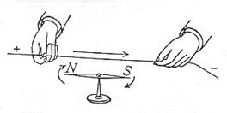

In questo anno **Hans Cristian Oersted** (1777 - 1851), fisico e filosofo danese, scoprì che una corrente elettrica provocava una diversa orientazione di un ago magnetico posto nelle vicinanze del filo. L'anello di congiunzione era stato trovato: la corrente elettrica *interagiva* con l'ago magnetico ed era quindi in grado di *creare un campo magnetico* nello spazio circostante, proprio *come un magnete naturale*.

Oersted era uno studioso che si ispirava ai principi della *Filosofia Naturale*, basata sulla ricerca dell'*unità di tutti i fenomeni naturali* e descrisse i suoi risultati (qualitativi) secondo quest'ottica. (*H.C. Oersted "Experimenta circa effectum conflictus electrici in acum magneticum"*). In particolare egli cercava, *in analogia con le leggi di Newton e di Coulomb*, una forza di tipo *attrattivo-repulsivo* tra magneti e correnti. Inaspettatamente, Oersted osservò che sull'ago non agivano forze attrattive-repulsive rispetto al filo, ma una forza *deviante*.

Si deve al fisico francese **Andrè Marie Ampère** (1775 - 1836) il rapido sviluppo anche teorico di questo nuovo campo di indagine. Ampère era un newtoniano convinto e *non si espresse in termini di campo*, ma piuttosto in termini di azione a distanza. L'interrogativo era: se non esistono sorgenti di campo, *qual è l'origine del campo magnetico*?

Nello stesso anno dell'esperienza di Oersted, egli indagò sulle interazioni che si esercitavano tra magnete e magnete, tra corrente e magnete ed infine tra correnti. Dobbiamo ai suoi studi le relazioni teoriche che collegano il campo magnetico alla corrente che circola in un conduttore di qualunque forma, relazioni poi riprese nella sintesi operata da Maxwell.

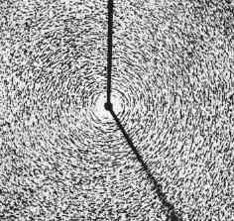

La fotografia è stata ottenuta disponendo della limatura di ferro sparsa su un piano perpendicolare alla direzione di un filo rettilineo percorso da corrente. Come si vede il campo magnetico intorno al filo percorso da corrente *non è radiale* , cioè le linee *non hanno origine dal filo*, ma risultano essere **circolari** e **concentriche**, così che in ogni punto la direzione del campo magnetico si mantiene **perpendicolare** al filo. Per rappresentarle c'è bisogno di tutte le 3 dimensioni spaziali.

Utilizzando aghi magnetici al posto della limatura di ferro e assegnando come verso delle linee quella indicata dal polo nord dell'ago, si può vedere che le linee di campo hanno un andamento *antiorario* se la corrente esce dal piano (verso l'alto nella foto), *orario* se la corrente entra nel piano (verso il basso nella foto).

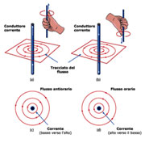

*Regola della mano destra*: avvolgendo idealmente con la mano destra il filo conduttore con il pollice nel verso della corrente, le altre dita danno il verso delle linee di campo.

L'esperimento di Faraday fu eseguito per la prima volta nel 1821 dal fisico e chimico britannico Michael Faraday. Un anno dopo l'esperimento di Oersted, Faraday stabilì con un semplice esperimento che un campo magnetico genera una forza anche nei confronti di conduttori attraversati da corrente elettrica. L'esperimento consiste nel porre un filo conduttore tra i due poli di un magnete. Questo filo è sorretto da un'intelaiatura che gli permettesse di muoversi solo in verticale.

Quando si collega questo filo ad una batteria, la corrente attraversa il filo e si nota che esso si muove verso il basso. Con questo esperimento Faraday comprese che un campo magnetico non genera solo una forza nei confronti dei magneti, ma anche nei confronti dei conduttori attraversati da corrente elettrica. Una variante dell'esperimento permette anche di misurare lo spostamento a cui è soggetto il filo conduttore. Per far ciò basta porre dei pesi dal lato opposto del telaio rispetto al filo e vedere con quale carico si raggiunge l'equilibrio.

La legge di Ampère afferma che la circuitazione del campo magnetico lungo una curva chiusa è direttamente proporzionale alla corrente totale attraverso qualsiasi superficie racchiusa dalla curva.

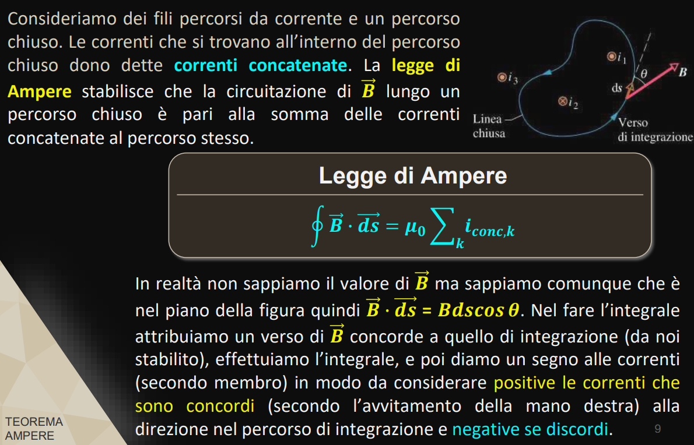

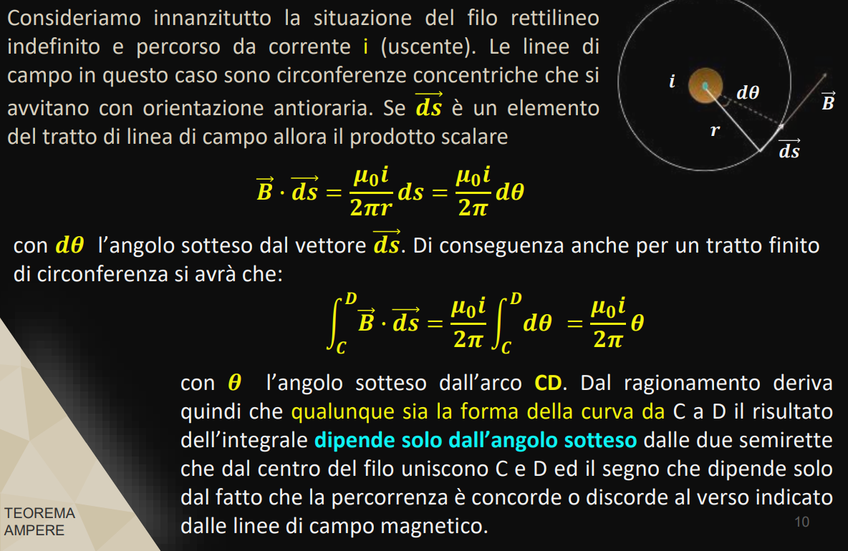

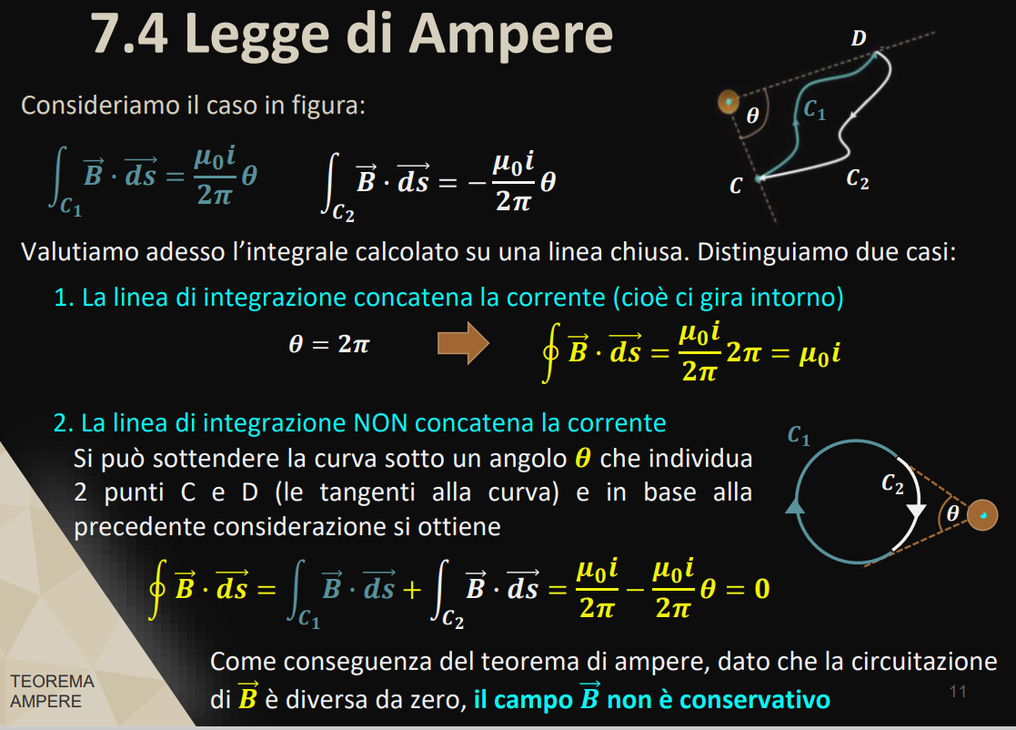

La legge di Biot-Savart è una legge fondamentale dell'elettromagnetismo che descrive il campo magnetico (*B*) generato da una corrente elettrica in un punto specifico nello spazio. Questa legge è una generalizzazione della legge di Ampère per situazioni in cui la geometria del circuito di corrente non è semplicemente un filo rettilineo.

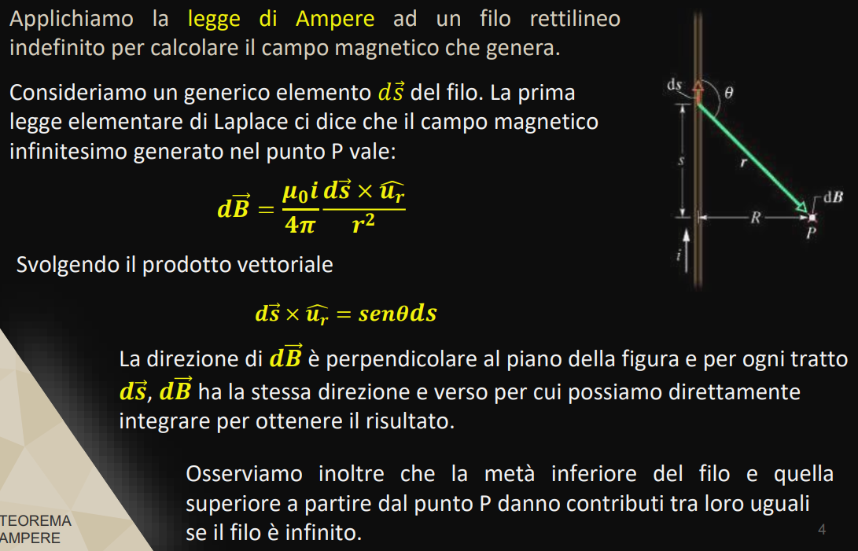

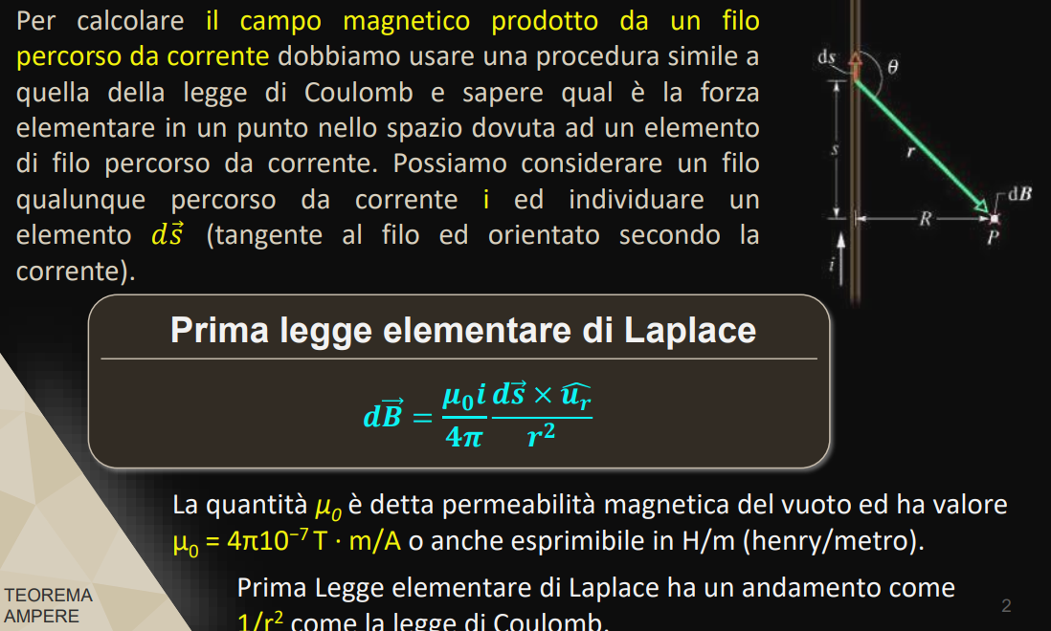

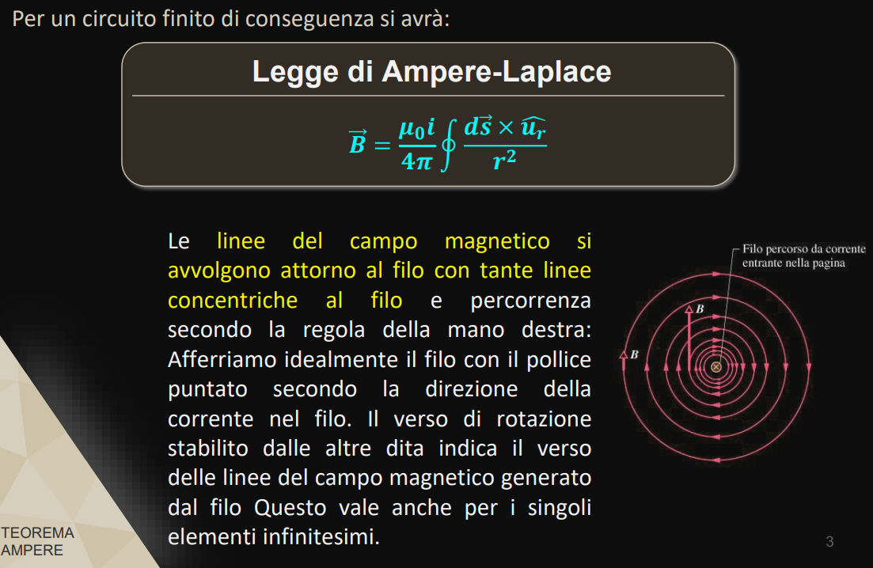

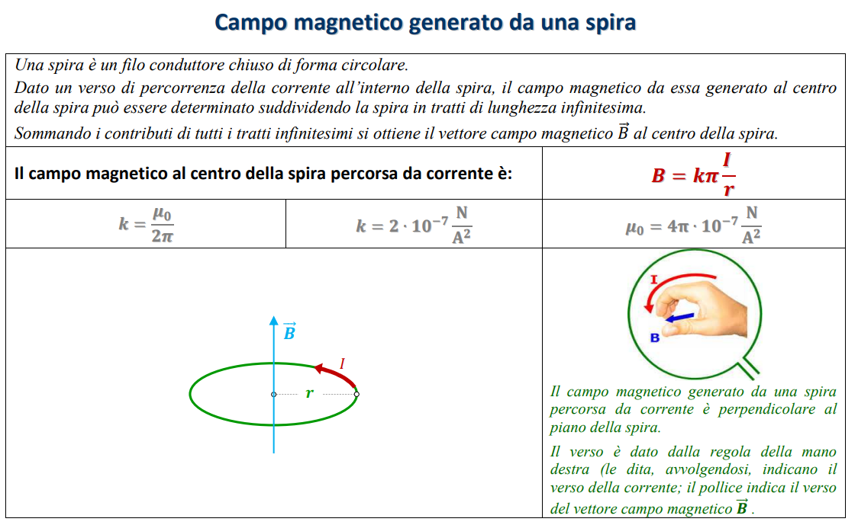

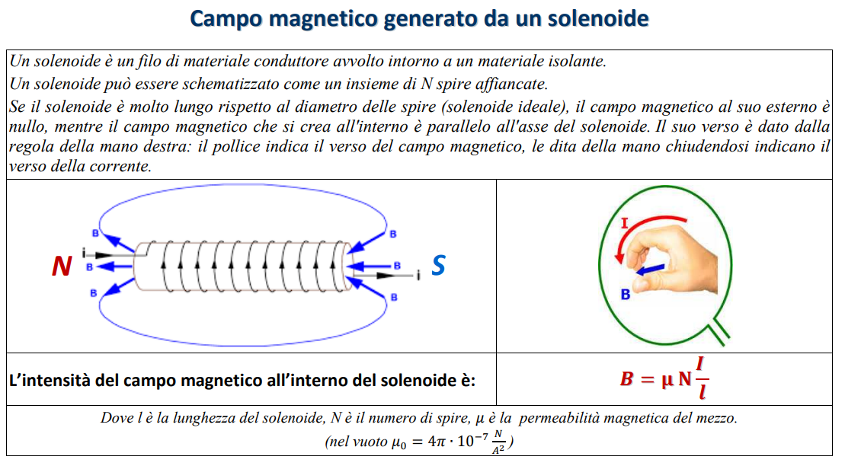

Gli amperometri e i voltmetri sono due tipi di strumenti di misura utilizzati nell'elettronica e nell'elettrotecnica per misurare corrente e tensione, rispettivamente. Ecco una descrizione di entrambi:

**Amperometro:**

1. **Definizione:** Un amperometro è uno strumento di misura utilizzato per misurare l'intensità di corrente elettrica in un circuito. Misura la quantità di carica che attraversa un punto in un circuito in un determinato intervallo di tempo.
2. **Funzionamento:** Per misurare la corrente, un amperometro deve essere collegato in serie nel circuito in modo che la corrente da misurare passi attraverso l'amperometro. L'amperometro è essenzialmente un resistore conosciuto (shunt) che crea una piccola caduta di tensione proporzionale alla corrente. La lettura sull'amperometro è quindi direttamente proporzionale all'intensità di corrente nel circuito.
3. **Unità di Misura:** L'unità di misura dell'intensità di corrente è l'ampere (A), e gli amperometri sono calibrati in ampere.
4. **Rischi:** Va notato che collegare un amperometro in modo errato in parallelo a una sorgente di tensione può danneggiare l'amperometro o creare cortocircuiti pericolosi. Per misurare la corrente, è importante interrompere il circuito e collegare l'amperometro in serie.

**Voltmetro:**

1. **Definizione:** Un voltmetro è uno strumento di misura utilizzato per misurare la differenza di potenziale elettrico (tensione) tra due punti in un circuito. Misura la quantità di energia potenziale per unità di carica tra i punti.
2. **Funzionamento:** Per misurare la tensione, un voltmetro deve essere collegato in parallelo ai due punti tra cui si desidera effettuare la misurazione. La resistenza interna di un voltmetro è molto elevata, in modo da prevenire qualsiasi flusso significativo di corrente attraverso di esso. Questo assicura che il voltmetro non influenzi significativamente il circuito in cui è collegato.
3. **Unità di Misura:** L'unità di misura della tensione è il volt (V), e i voltmetri sono calibrati in volt.
4. **Rischi:** Collegando un voltmetro in modo errato in serie a una sorgente di corrente, si può creare un cortocircuito pericoloso o danneggiare l'apparecchio.

*Come si calcola la forza di Lorentz?* Per capirlo partiamo dalla **definizione di forza di Lorentz**:

la forza di Lorentz è quella forza che agisce su un corpo elettricamente carico in moto per effetto di un campo magnetico.

È importante precisare che nello studio della forza di Lorentz bisogna prendere in considerazione 2 casi:

1. il corpo dotato di carica *q* si muove in un campo che è solo magnetico;
2. il corpo elettricamente carico si muove in un campo elettromagnetico. In questa seconda situazione si parla di *forma generale della forza di Lorentz* o *forza di Lorentz generalizzata*.

Studiamo il primo caso, quello in cui la forza di Lorentz è associata al solo campo magnetico: in presenza di un campo magnetico detto *B(→)*, un corpo con carica elettrica *q* e velocità istantanea *v(→)* è soggetto a una forza chiamata forza di Lorentz.

La **formula della forza di Lorentz** è:

*F = q ∙ v(→) x B(→)*dove l’operatore *x* indica il prodotto vettoriale tra i 2 vettori, *v(→)* e *B(→)*.

In virtù delle proprietà del **prodotto vettoriale**, la direzione di *F(→)* è perpendicolare a *B(→)* e *v(→)* e il **modulo della forza di Lorentz** può essere scritto come il prodotto dei moduli *v* e *B* per *q* e il seno dell’angolo compreso tra *v* e *B*.

*F = q ∙ v ∙ B ∙ senα*

Il **verso della forza di Lorentz** può essere stabilito attraverso la regola della mano destra:

* se la carica è positiva, l’indice si orienta secondo il campo magnetico e il pollice segue verso e direzione della velocità. La forza ha il verso e la direzione del dito medio, che è perpendicolare a pollice e indice.
* se la carica è negativa, il pollice segue il verso opposto a quello della velocità e l’indice segue quello del campo magnetico. La forza ha il verso e la direzione del dito medio, perpendicolare a entrambi.

Passiamo al secondo caso, quello in cui è presente anche un campo elettrico *E(→)*. Data la definizione di **campo elettrico**, in base a cui un corpo dotato di carica elettrica *q* immerso in un campo elettrico subisce la forza *qE(→)*, la **formula di Lorentz generalizzata** è:

*F = qE(→) + qv(→) × B​(→).*

**Proprietà della forza di Lorentz**

*Quando la forza di Lorentz è nulla?* *F(→) = 0* se:

* non c’è campo magnetico;
* il corpo immerso nel campo magnetico non ha carica;
* la velocità del corpo è nulla, quindi il corpo è fermo;
* il corpo percorre il campo magnetico seguendo una direzione che è parallela alle linee del campo.

Quindi, la forza di Lorentz è relativa solo a corpi elettricamente carichi e in movimento.

**Moto e accelerazione**

Per descrivere il moto di un corpo elettricamente carico soggetto a un campo solo magnetico o elettromagnetico è necessario ricorrere a un modello semplificato in cui:

* la carica si muove con velocità istantanea perpendicolare al campo magnetico;
* il campo elettrico e il campo elettromagnetico sono entrambi uniformi e stazionari.

Se consideriamo il caso di un corpo in un campo solo magnetico, il corpo si muove di **moto circolare uniforme** e la sua traiettoria è definibile attraverso la **seconda legge della dinamica**, secondo cui l’accelerazione ha lo stesso verso e direzione della forza ed è perpendicolare al campo magnetico. Pertanto, è un’accelerazione centripeta e la forza di Lorentz può essere scritta così:

*F(→) = m ∙ a* dove m indica la massa del corpo e a l’accelerazione centripeta.

Quindi, se sostituiamo *F(→)* con l’espressione della forza di Lorentz, abbiamo:

*q ∙ v ∙ B = m ∙ a*

Se consideriamo il caso di un corpo in un campo elettromagnetico, al moto circolare uniforme si aggiunge un **moto uniformemente accelerato** con accelerazione *a = (qE)/m*, che avviene nella direzione del campo elettrico.

Il risultato della combinazione di questi 2 moti è un moto a spirale.

**Lavoro della forza di Lorentz**

Come visto sopra, la forza di Lorentz è il risultato del prodotto vettoriale tra *qv(→)* e *B(→)*. Il vettore *B(→)*, campo magnetico è perpendicolare alla direzione della carica/spostamento.

Ricorda che il lavoro è nullo se forza e spostamento sono perpendicolari. Quindi *B(→)*, la forza esercitata sul corpo dal campo magnetico, non compie lavoro.

Detto in altri termini, in presenza del solo campo magnetico, la forza di Lorentz non compie lavoro sul corpo elettricamente carico ma agisce solo sulla direzione del moto.

Invece, in presenza di un campo elettrico ci sarà variazione di energia cinetica, ossia lavoro, perché il campo elettrico può determinare sia un’accelerazione tangente, che segue la direzione del moto, che un’accelerazione normale, perpendicolare alla traiettoria.

L'effetto Hall è un fenomeno fisico che si verifica quando una corrente elettrica scorre attraverso un conduttore, solitamente un materiale conduttore come un metallo o un semiconduttore, in presenza di un campo magnetico perpendicolare al flusso di corrente. Questo fenomeno è stato scoperto per la prima volta da Edwin Hall nel 1879.

Consideriamo una lamina di spessore d percorsa da corrente ed immersa in un campo magnetico entrante nella pagina:

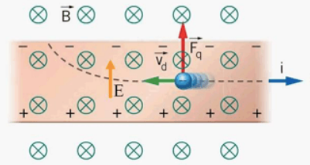

Sappiamo che il verso convenzionale della corrente corrisponde al moto delle cariche positive (nel disegno rivolto verso destra) mentre gli elettroni effettivamente si muovono in verso opposto (verso sinistra). Applichiamo adesso la regola della mano destra per determinare direzione e verso della forza di Lorentz che agisce su queste cariche in movimento con velocità perpendicolare al campo magnetico.

Il pollice della mano destra deve essere diretto come la velocità verso sinistra ma essendo la carica negativa dovremo cambiare verso esattamente opposto rispetto al verso della velocità. Quindi orienteremo il pollice della mano destra verso sinistra. L'indice rappresenta il campo magnetico ed essendo entrante nella pagina sarà rivolto verso lo schermo da cui stiamo leggendo.

Il dito medio allora perpendicolare agli altri due sarà rivolto verso l'alto restituendo direzione e verso della forza che agisce sugli elettroni deviandoli verso il bordo superiore della lamina.

Allora il bordo superiore si caricherà negativamente mentre quello inferiore positivamente. Tra le due lamine si genererà dunque una differenza di potenziale detta tensione di Hall dal nome del fisico statunitense che nella seconda metà dell'Ottocento scoprì questo fenomeno che porta il suo nome e conosciuto come effetto Hall.

Possiamo allora riassumere l'effetto Hall in questi termini: quando una lamina conduttrice è percorsa da una corrente elettrica trasversale ad un campo magnetico esterno allora le cariche tenderanno ad ammassarsi lungo uno dei due bordi della lamina generando una differenza di potenziale tra i due bordi della lamina.

Tra i due bordi della lamina di spessore d, percorsa da elettroni di conduzione che si muovono con velocità di deriva pari a v in maniera perpendicolare ad un campo magnetico esterno di intensità B in cui è immersa la lamina si genera un campo elettrico ed una differenza di potenziale.

In particolare una volta raggiunto l'equilibrio il campo elettrico uniforme tra i due bordi della lamina sarà pari al rapporto tra la tensione tra esse, che chiameremo tensione di Hall ΔVH e lo spessore della lamina:

E = ΔVH / d

Le cariche in movimento risentono della forza di Lorentz pari al prodotto della carica dell'elettrone, e, della velocità di deriva v con cui si muovono le cariche e dell'intensità del campo magnetico B:

FL = e ∙ v ∙ B

Ma la forza è pari al prodotto della carica per il campo elettrico:

F = e ∙ E

Allora combinando le due espressioni avremo:

e ∙ E = e ∙ v ∙ B

Semplifichiamo e; sostituiamo al campo elettrico la sua espressione scritta prima in funzione della tensione di Hall: Da cui si ricava il valore della tensione di Hall:

ΔVH = v ∙ d∙ B

La tensione di Hall dunque in una lamina conduttrice percorsa da corrente ed immersa in un campo magnetico è pari al prodotto della velocità di deriva delle cariche della corrente elettrica per lo spessore della lamina per il campo magnetico. Si può sfruttare l'effetto Hall per misurare il campo magnetico esterno a partire dalla misurazione di una differenza di potenziale che si genera tra i due bordi della lamina conduttrice.

Il moto di una carica in un campo magnetico uniforme è un fenomeno fondamentale dell'elettromagnetismo noto come moto di carica in un campo magnetico o moto di carica in un campo magnetico uniforme. Questo tipo di moto si verifica quando una carica elettrica (positiva o negativa) si muove attraverso un campo magnetico uniforme.

Ecco come funziona il moto di una carica in un campo magnetico uniforme:

1. **Campo Magnetico Uniforme:** Il campo magnetico uniforme è un campo magnetico in cui la forza magnetica è costante in intensità e direzione in una determinata regione dello spazio. È spesso rappresentato da linee di campo parallele.
2. **Forza Magnetica:** Quando una carica (ad esempio un elettrone o un protone) si muove attraverso questo campo magnetico uniforme con una certa velocità (velocità del vettore), subisce una forza magnetica (forza di Lorentz) perpendicolare sia alla direzione del moto della carica sia alla direzione del campo magnetico. La forza magnetica è data dalla seguente formula:

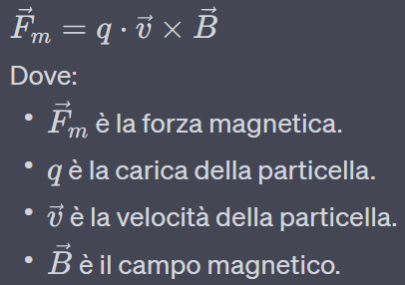

1. **Traiettoria Circolare o Elicoidale:** A causa della forza magnetica perpendicolare alla velocità, la carica viene deviata dalla sua traiettoria originale. Il risultato tipico è una traiettoria circolare o elicoidale, a seconda dell'angolo iniziale tra la velocità e il campo magnetico.
2. **Raggio della Traiettoria:** Il raggio della traiettoria circolare dipende dalla massa della carica, dalla sua velocità, dalla carica della particella, e dall'intensità del campo magnetico. È determinato dalla seguente formula:

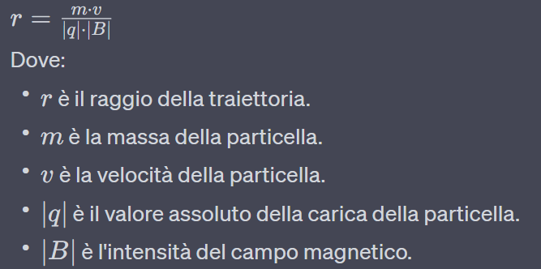

1. **Periodo di Rivoluzione:** La carica in moto circolare completa una rivoluzione o un ciclo ad un certo intervallo di tempo noto come periodo di rivoluzione (*T*). Il periodo è inversamente proporzionale alla frequenza di rivoluzione della carica.

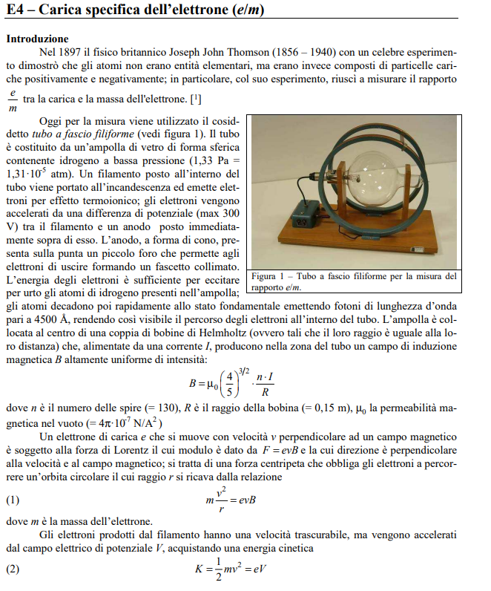

Il flusso di un campo vettoriale attraverso una superficie piana è dato dal prodotto scalare tra il vettore del campo e il vettore superficie.

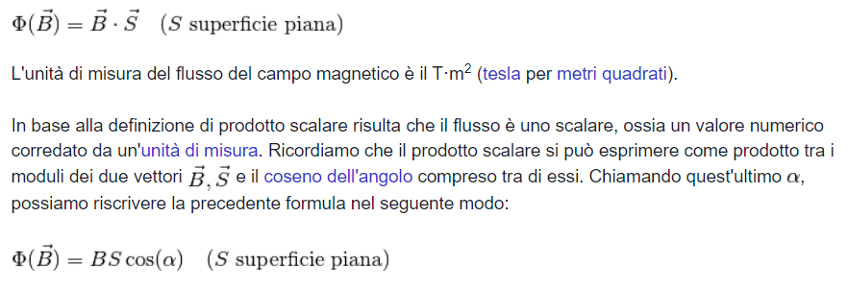

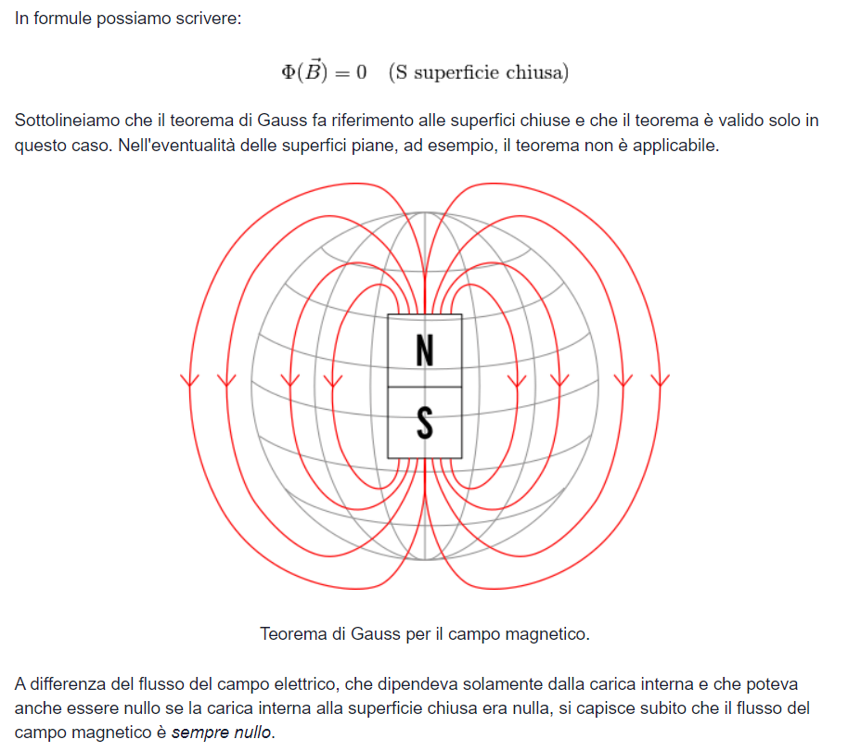

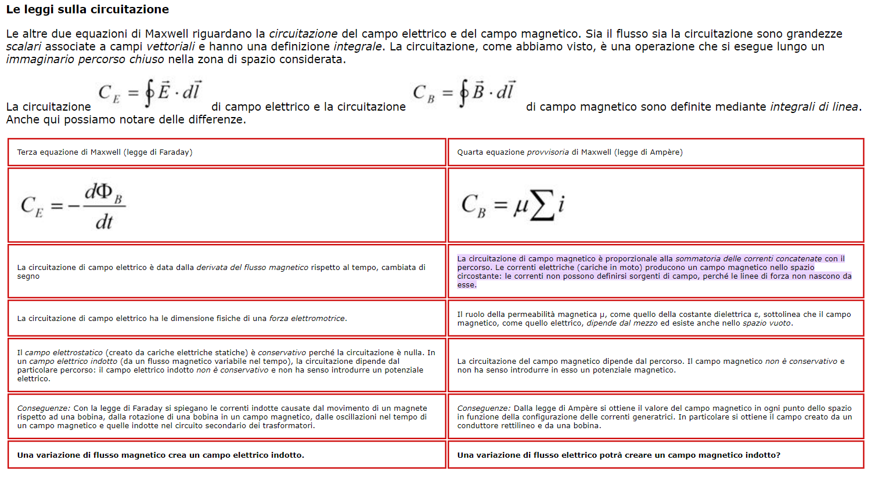

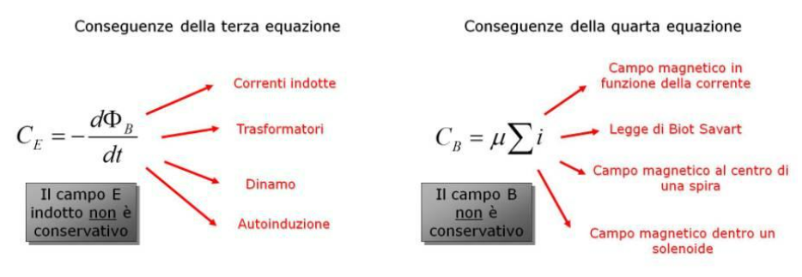

Le proprietà magnetiche dei materiali dipendono dai momenti magnetici degli atomi che li compongono: possiamo considerare le sostanze magnetiche come costituite da un insieme di dipoli atomici.

In generale i materiali, con l’eccezione dei materiali ferromagnetici, non presentano un momento magnetico netto, a causa dell’orientazione casuale degli atomi. Tuttavia, la presenza di un campo magnetico esterno distorce il moto degli elettroni, dando origine a una polarizzazione magnetica netta o magnetizzazione del materiale.

Le proprietà magnetiche dei materiali si riferiscono al modo in cui i materiali interagiscono con i campi magnetici. Queste proprietà dipendono dalla struttura atomica e molecolare dei materiali e possono variare ampiamente tra i diversi tipi di materiali. Le proprietà magnetiche di un materiale possono essere suddivise principalmente in tre categorie: diamagnetismo, paramagnetismo e ferromagnetismo.

**1. Diamagnetismo:**

* I materiali diamagnetici sono deboli rispetto ai campi magnetici e tendono a respingere il campo magnetico.
* In un campo magnetico esterno, gli elettroni nell'orbitale atomico producono correnti indotte che generano un campo magnetico opposto al campo applicato, causando una debole repulsione.
* Esempi di materiali diamagnetici includono il rame, il bismuto e l'acqua.

**2. Paramagnetismo:**

* I materiali paramagnetici sono debolmente attratti da campi magnetici esterni.
* Gli atomi o le molecole in questi materiali hanno momenti magnetici intrinseci, ma questi momenti sono orientati casualmente in assenza di un campo magnetico esterno.
* Quando un campo magnetico esterno viene applicato, i momenti magnetici si allineano leggermente nella direzione del campo, creando una debole attrazione.
* Esempi di materiali paramagnetici includono l'alluminio, il platino e l'ossigeno.

**3. Ferromagnetismo:**

* I materiali ferromagnetici sono fortemente attratti dai campi magnetici esterni e possono diventare magnetizzati permanentemente.
* Questi materiali contengono domini magnetici, che sono regioni di orientamento magnetico uniforme all'interno del materiale.
* Quando un campo magnetico esterno viene applicato, i domini si allineano nella direzione del campo, creando una forte attrazione.
* Esempi di materiali ferromagnetici includono il ferro, il nichel, il cobalto e alcune leghe come l'acciaio.

L'induzione elettromagnetica è un fenomeno fondamentale dell'elettromagnetismo che riguarda la generazione di corrente elettrica in un circuito a causa di variazioni nel campo magnetico attraverso il circuito. Questo fenomeno fu scoperto da Michael Faraday nel 1831 ed è alla base di molte applicazioni e dispositivi elettrici, tra cui generatori di energia elettrica e trasformatori. Ecco una spiegazione dettagliata dell'induzione elettromagnetica:

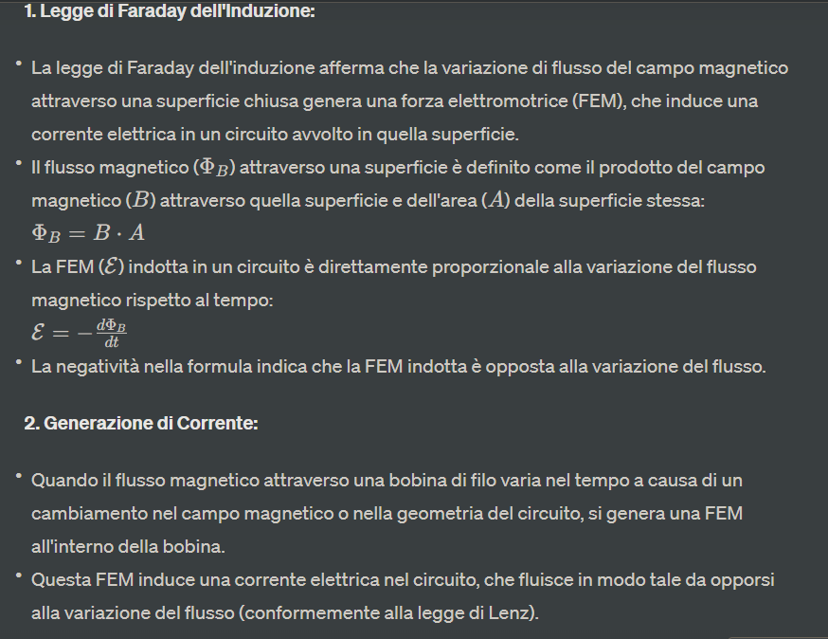

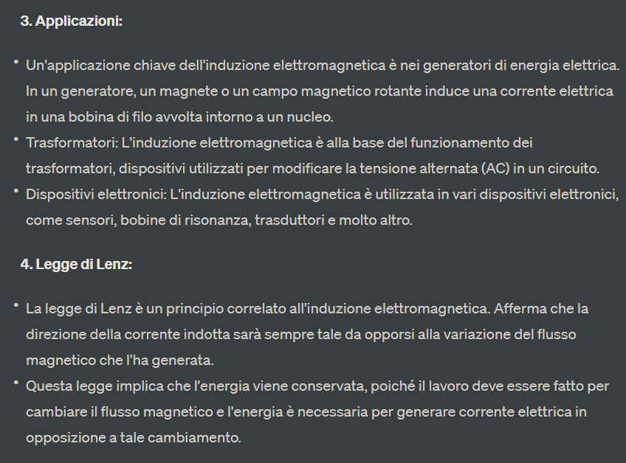



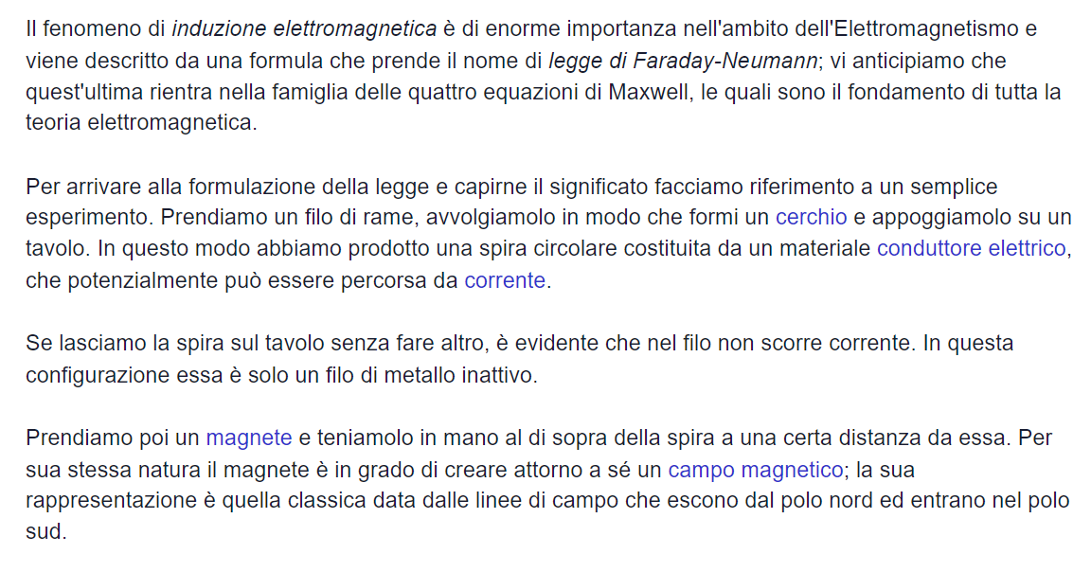

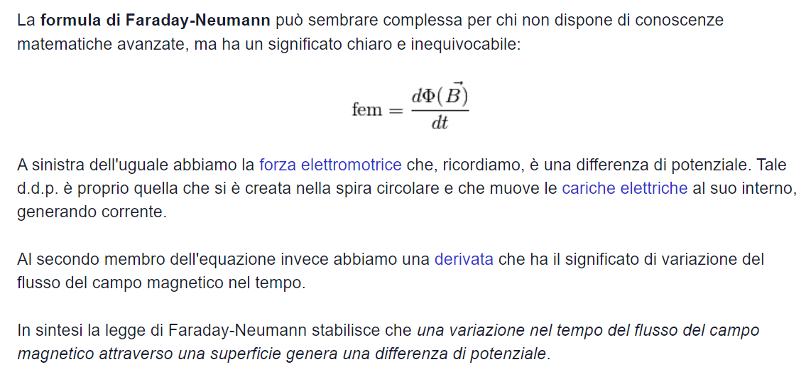

La legge di Lenz afferma che la forza elettromotrice indotta in un circuito genera una corrente, detta corrente indotta, il cui effetto deve essere tale da opporsi alla causa che la produce. Si può riassumere l’enunciato in una formula, del tutto analoga alla legge di Faraday:

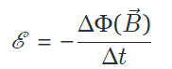

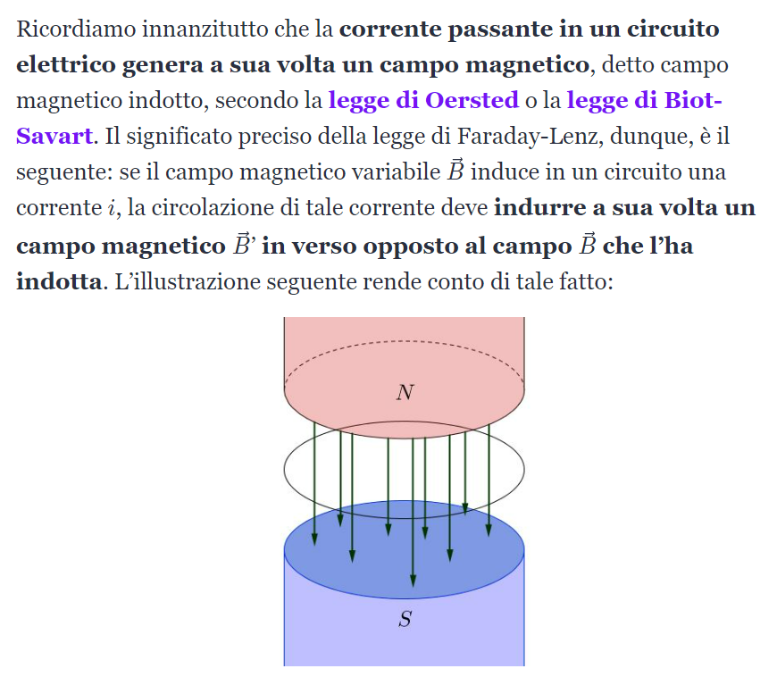

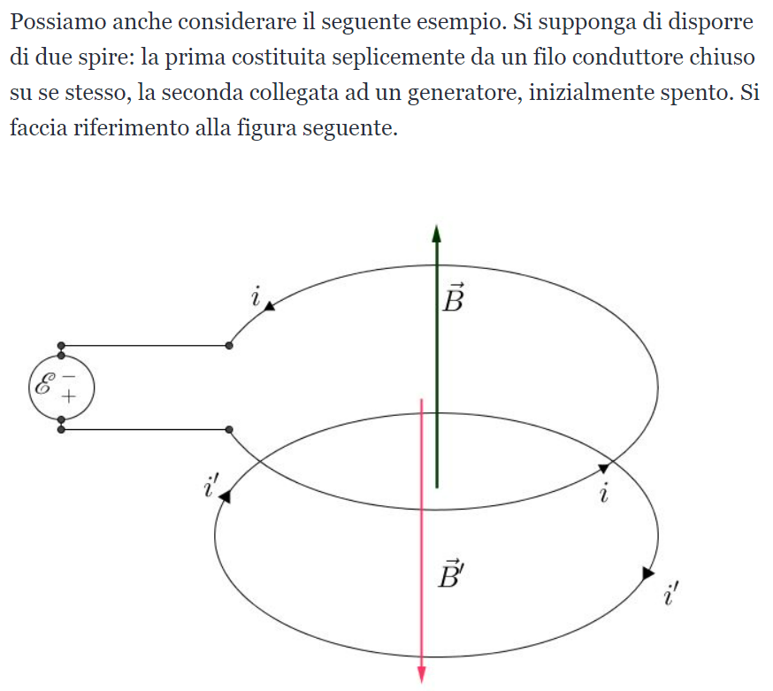’

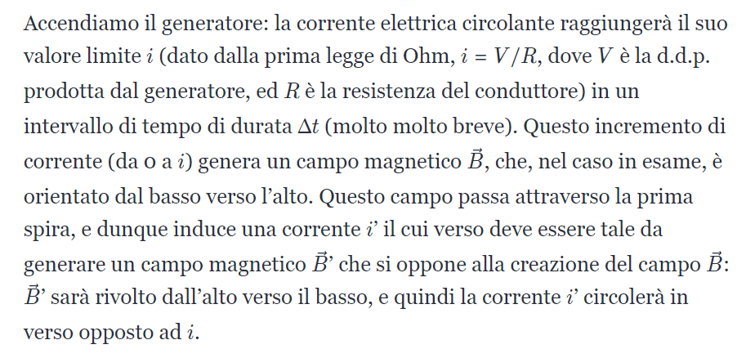

Il fenomeno dell'induzione elettromagnetica consiste nella manifestazione di una fem e quindi di una corrente indotta anche in assenza di generatore in un circuito elettrico ogni volta che si ha una variazione nel tempo del flusso del campo magnetico concatenato con la superficie del circuito stesso. Muovendo ad esempio una calamita in una bobina è possibile far circolare corrente nel circuito e accendere una lampadina.

L'insorgenza di queste correnti indotte non è però soltanto limitata ai circuiti elettrici. Le correnti indotte si manifestano anche quando i conduttori si presentano sotto forma di lastre o grossi blocchi. In questo caso tali correnti indotte prendono il nome di correnti parassite o correnti di Foucault, dal nome del fisico francese che per primo ne individuò l'esistenza.

Quando un blocco metallico è sottoposto ad una variazione di flusso di campo magnetico concatenato alla sua superficie al suo interno si manifestano correnti elettriche indotte che si presentano come dei vortici attorno alle linee di forza del campo magnetico. Immaginiamo un pendolo metallico posto in oscillazione in una regione di spazio sede di un campo magnetico uniforme ortogonale al piano del pendolo.

Quando il campo magnetico è spento le oscillazioni del pendolo vanno smorzandosi in un certo periodo di tempo a causa dell'attrito con l'aria. Quando invece il campo magnetico è acceso lo smorzamento del moto avviene più rapidamente. Questo perché parte dell'energia del pendolo viene dissipata per effetto Joule proprio dalle correnti parassite che si manifestano nella lastra che forma il pendolo:

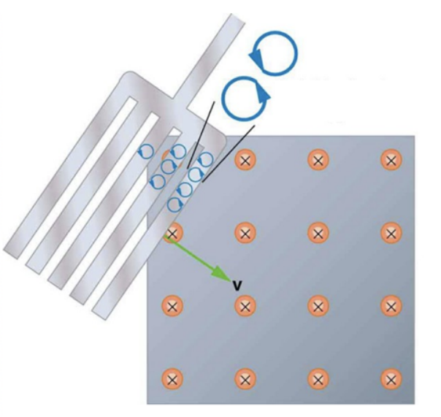

Questo fenomeno delle correnti parassite a volte può essere un effetto indesiderato come ad esempio nei motori elettrici o nei trasformatori provocando il surriscaldamento di questi dispositivi. In molti casi però l'insorgenza delle correnti di Foucault sono sfruttate proprio per creare attrito elettrico o comunque calore: è il caso dei freni dei treni.

I moderni treni elettrici infatti hanno masse tali e raggiungono velocità così elevate che per frenare non possono utilizzare metodi meccanici come le automobili ma sfruttano il freno elettromagnetico. Si tratta di far insorgere in fase di frenata nelle ruote delle correnti parassite grazie ad un campo magnetico generato da un elettromagnete, queste correnti fanno aumentare l'attrito consentendo alla massa del treno di frenare con precisione.

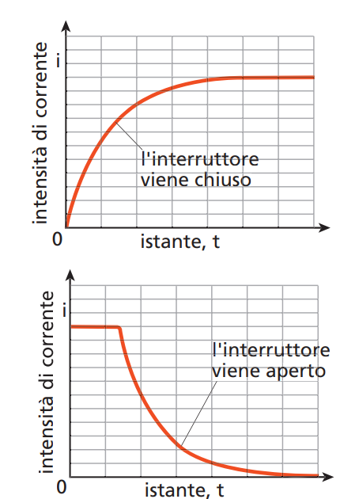Per avere l’induzione elettromagnetica non è necessaria la presenza di un campo magnetico esterno. Infatti: Questo fenomeno, che si chiama autoinduzione, accade, per esempio, quando si chiude l’interruttore di un circuito elettrico.

In tal caso:

• la corrente, che prima era nulla, cresce rapidamente creando un campo magnetico sempre più intenso attraverso la superficie del circuito stesso;

• così il flusso di campo magnetico attraverso il circuito aumenta e si genera una corrente indotta che, per la legge di Lenz, tende a opporsi alla variazione di flusso che l’ha generata;

• l’effetto complessivo di queste due correnti, che circolano contemporaneamente in versi opposti, è quello di rallentare la crescita della corrente nel circuito.

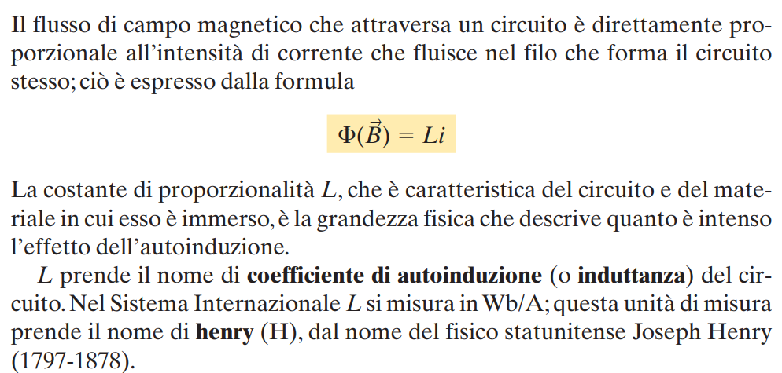

Si consideri il circuito RL, composto da una resistenza elettrica R e da un induttore con induttanza L (ad esempio un filo conduttore avvolto a formare un solenoide) collegati in serie tra di loro con un generatore di tensione ideale che fornisce una ddp costante di valore V. In questo caso il valore della corrente elettrica che scorre nel circuito non sarà costante ma varierà nel tempo in quanto la presenza dell'induttore impedisce alla corrente di aumentare o diminuire istantaneamente per la legge dell'autoinduzione.

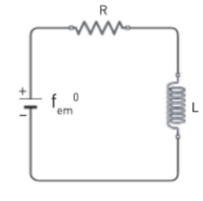

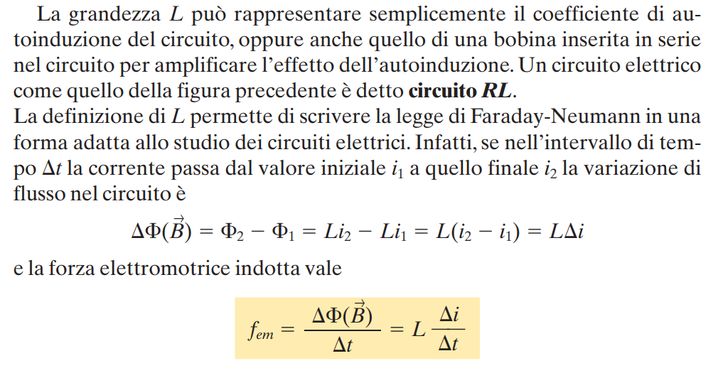

Consideriamo un circuito RL nel momento di chiusura dell'interruttore. La corrente che circola nel circuito non arriva subito al suo valore asintotico pari a V/R in quanto la presenza dell'induttanza frena la salita della corrente opponendosi alla sua variazione per il fenomeno dell'autoinduzione.

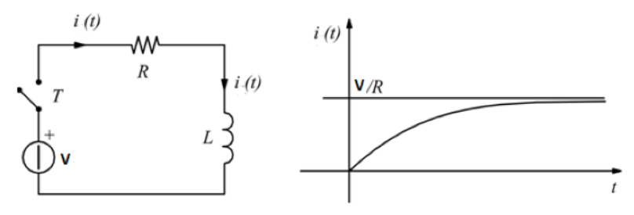

La batteria in questo processo dovrà quindi compiere un lavoro affinché la corrente possa passare dal suo valore iniziale che è zero fino al suo valore asintotico. Questa energia EM, cioè l'energia di un induttore è pari al semiprodotto dell'induttanza L per la corrente al suo valore di regime V/R al quadrato:

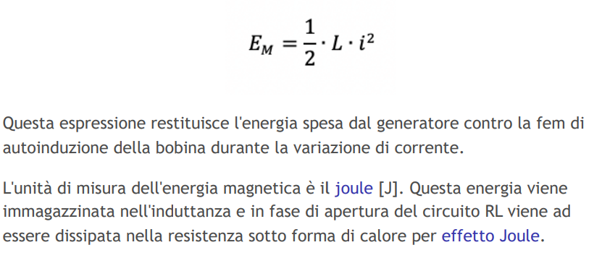

La stessa formula, all’interno di un mezzo magnetico, considera $μ_{r}$, che determina la permeabilità magnetica relativa del materiale.

Per calcolare la densità di energia magnetica nel solenoide dividiamo il valore dell'energia magnetica EM per il volume V dello stesso solenoide. Avendo una superficie di S e una lunghezza pari a l allora definiamo densità di energia del campo magnetico il rapporto:

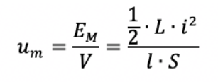

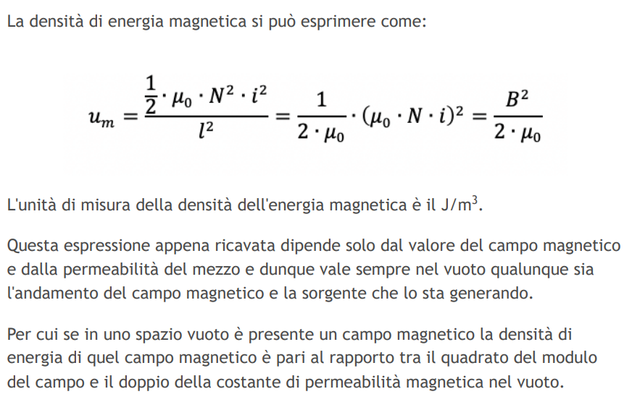

Come abbiamo visto nel caso dell’autoinduzione, quando un circuito viene chiuso, si genera all’interno di esso una corrente indotta che si oppone al moto della corrente di partenza, ritardando la crescita complessiva della corrente nel circuito.

Possiamo dire, quindi, che si crea una forza elettromotrice indotta che si oppone al fluire della corrente.

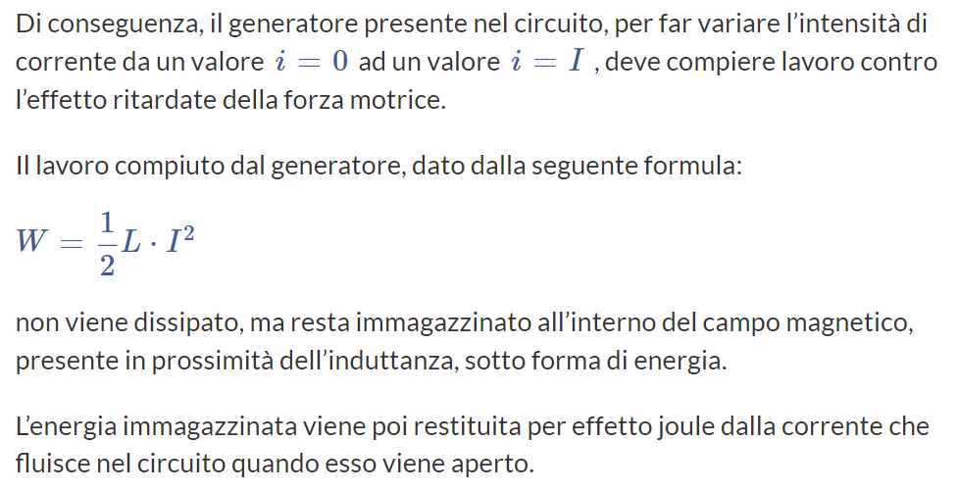

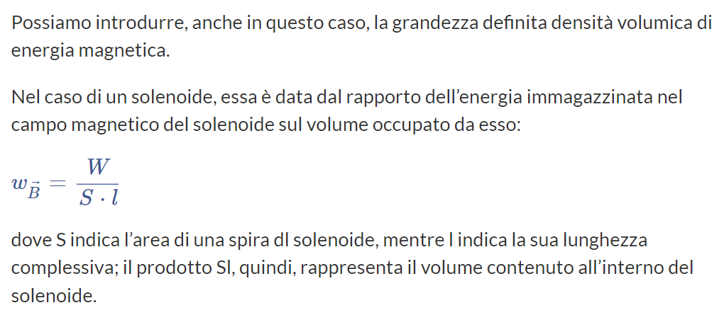

La corrente alternata è una corrente elettrica che scorre con intensità variabile; essa, infatti, è generata da un generatore che produce una tensione alternata, cioè che cambia continuamente modulo. Essa viene prodotta da alcuni dispositivi detti alternatori, che servono per trasformare l’energia cinetica in energia elettrica.

L’alternatore è costituito da una spira posta all’interno di un campo magnetico, che viene costantemente fatta ruotare all’interno di esso, in modo da essere sottoposta al campo magnetico sempre in diverse angolazioni.

In questo modo, poiché varia di continuo l’orientazione delle linee di campo rispetto alla spira, varia anche il flusso del campo magnetico cui essa è sottoposta, e di conseguenza si genera al suo interno una corrente indotta.

Si può dimostrare che il valore della forza elettromotrice che viene indotta nella spira è data dalla seguente formula:

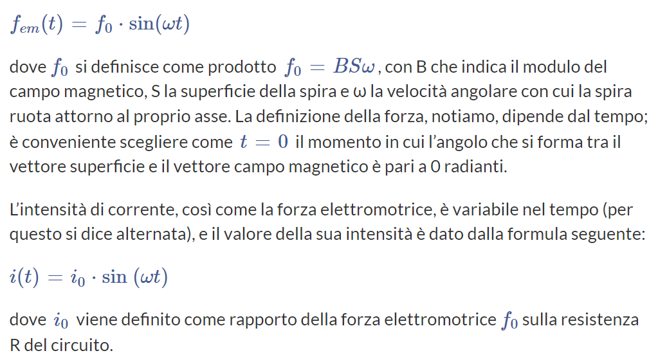

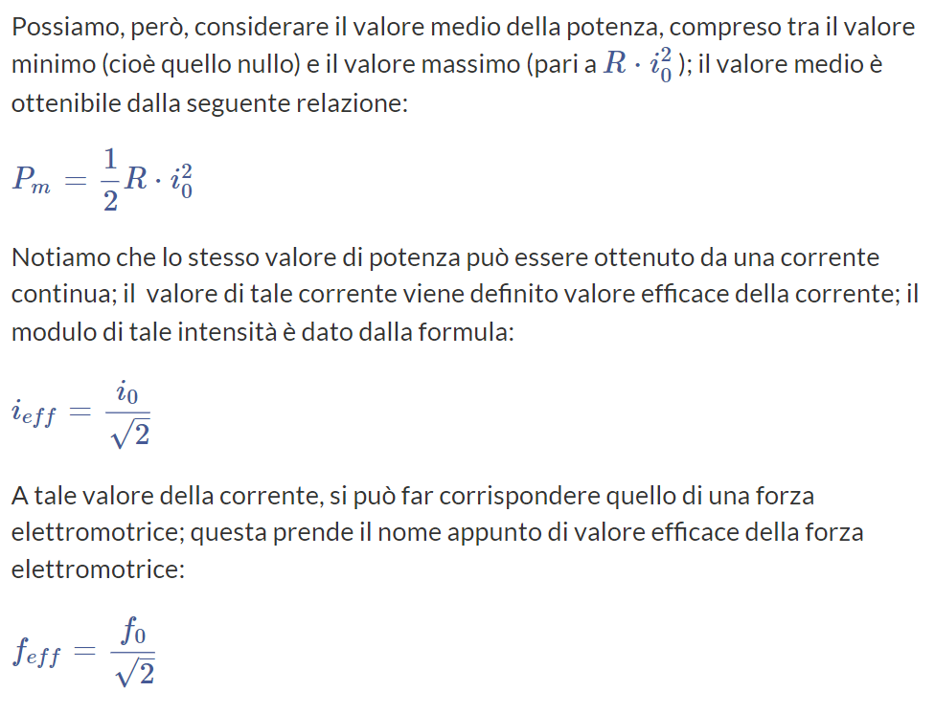

In questa sezione del sito analizzeremo sinteticamente il comportamento di diversi circuiti quando sono in regime sinusoidale ovvero quando la tensione e la corrente oscillano secondo una sinusoide.

Per ogni circuito in particolare definiremo la misura dell'impedenza Z e la differenza di fase φ tra le oscillazioni della fem e della corrente. L'impedenza Z di un circuito in particolare si misura in Ω come la resistenza e proprio come quest'ultima rappresenta l'opposizione che un conduttore presenta al passaggio della corrente elettrica alternata.

I circuiti che esamineremo sono:

- il circuito ohmico contenente solo una resistenza R;

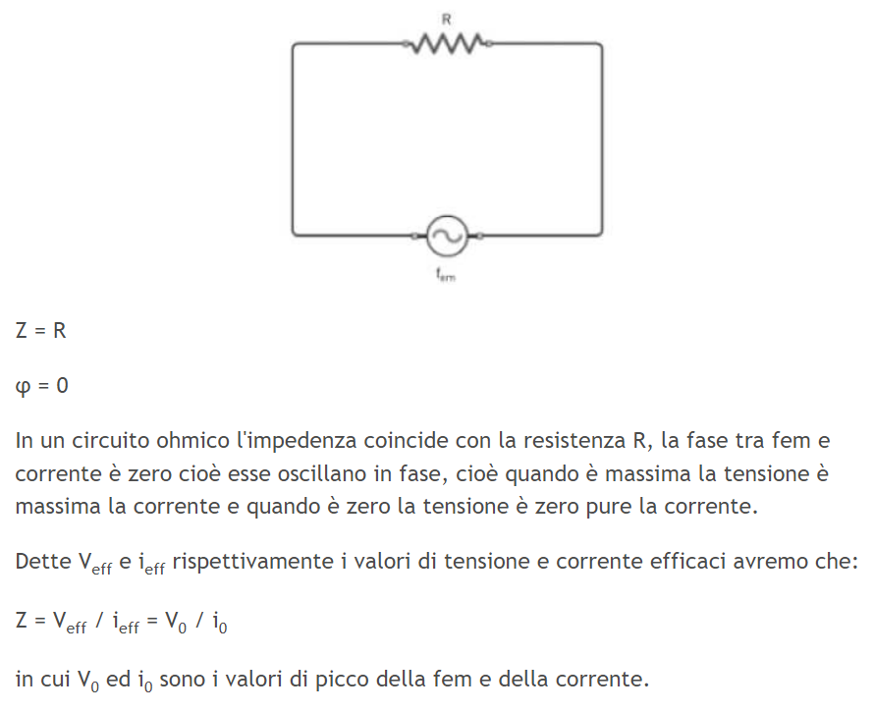

- il circuito induttivo contenente solo una induttanza L;

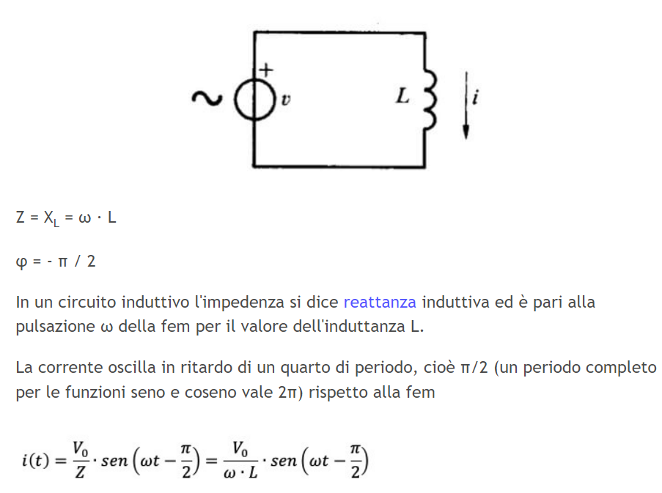

- il circuito capacitivo contenente solo una capacità C;

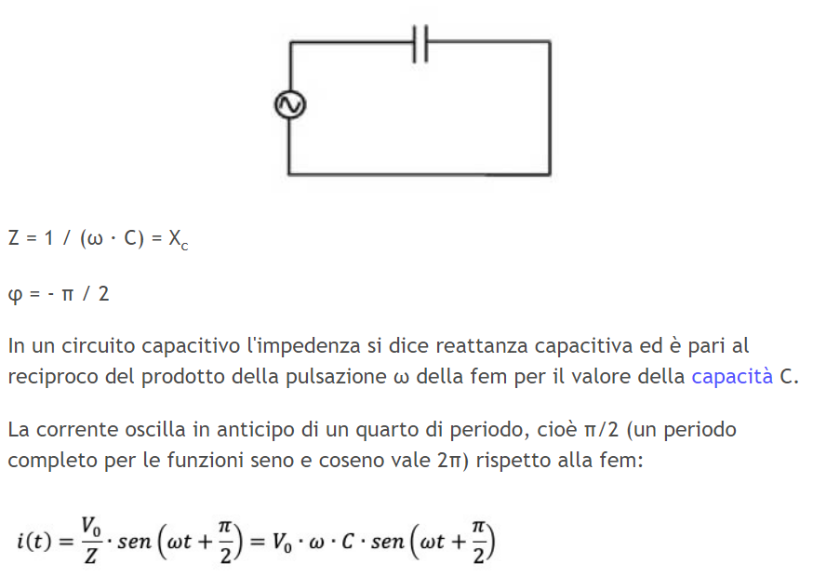

- il circuito RL (resistenza collegata in serie con una induttanza);

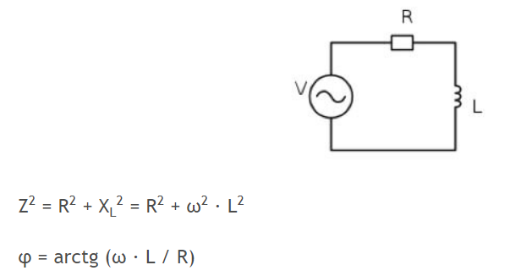

- il circuito RC ( resistenza collegata in serie con un condensatore);

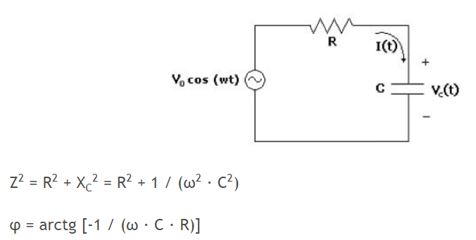

- il circuito LC (induttanza collegata in serie con un condensatore);

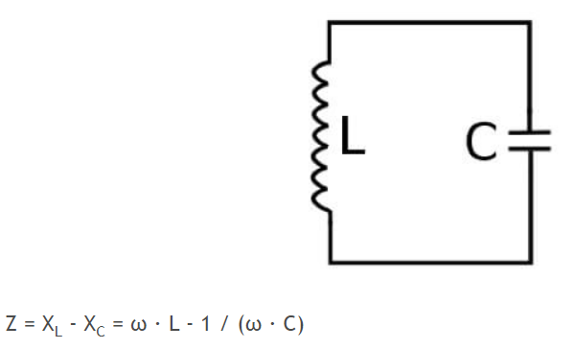

- il circuito RLC (resistenza, induttanza e condensatore collegati in serie).

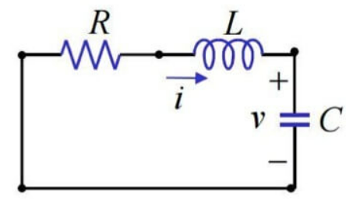

Il circuito RLC rappresenta il caso reale del circuito LC. Infatti mentre nel circuito LC non è presente alcun elemento che dissipa energia (induttore e capacità hanno resistenza nulla), nel circuito reale RLC l'energia subisce delle perdite essendo presente la resistenza e quindi il sistema rappresenta sempre un oscillatore armonico ma con oscillazioni smorzate fino ad annullarsi.

Questo fenomeno viene eliminato grazie alla presenza di una sorgente di alimentazione esterna. L'effetto che produce dunque la presenza della resistenza non è altro che uno smorzamento.

Il trasformatore è una macchina elettrica **statica** **in corrente alternata** che:

* trasferisce potenza tra due sistemi che funzionano a tensione diversa
* trasforma potenza elettrica in altra potenza elettrica modificando i valori di tensione e corrente

Questo avviene praticamente senza perdite.

Solitamente un trasformatore è utilizzato per ottenere un valore di tensione diverso da quello disponibile e per questo può essere considerato una specie di “adattatore” che permette di collegare una sorgente di energia ad un utilizzatore che funziona a tensione diversa.

I trasformatori sono fondamentali nel campo dell'elettrotecnica, tanto che gli impianti elettrici sono in alternata proprio per permetterne l'utilizzo, ma vengono usati anche in elettronica, prevalentemente negli alimentatori (sia lineari che switching). Nella produzione e distribuzione dell'energia elettrica i trasformatori permettono di impiegare i valori di tensione e corrente più opportuni. Infatti per una maggiore efficienza degli impianti è meglio avere alte tensioni e basse correnti così da:

* ridurre le sezioni dei cavi (quindi meno materiale, meno peso, campate più lunghe tra i tralicci) e abbassare il costo dell'impianto
* ridurre le perdite
* ridurre le cadute di tensione

Il funzionamento si basa sul fenomeno dell'induzione:

* la tensione applicata al primario fa circolare una corrente che genera un flusso magnetico nel nucleo in ferro
* il flusso si concatena col primario e col secondario
* nei due avvolgimenti nascono tensioni indotte dovute alla variazione di flusso concatenato
* è presente una tensione al secondario

Osserviamo che:

* primario e secondario sono isolati tra loro
* il trasformatore può funzionare solo in alternata, altrimenti non ci sarebbero tensioni indotte
* la macchina è reversibile quindi è possibile scambiare i ruoli di primario e secondario
* le due tensioni indotte hanno valore diverso perché il flusso concatenato dipende dal numero di spire dell'avvolgimento

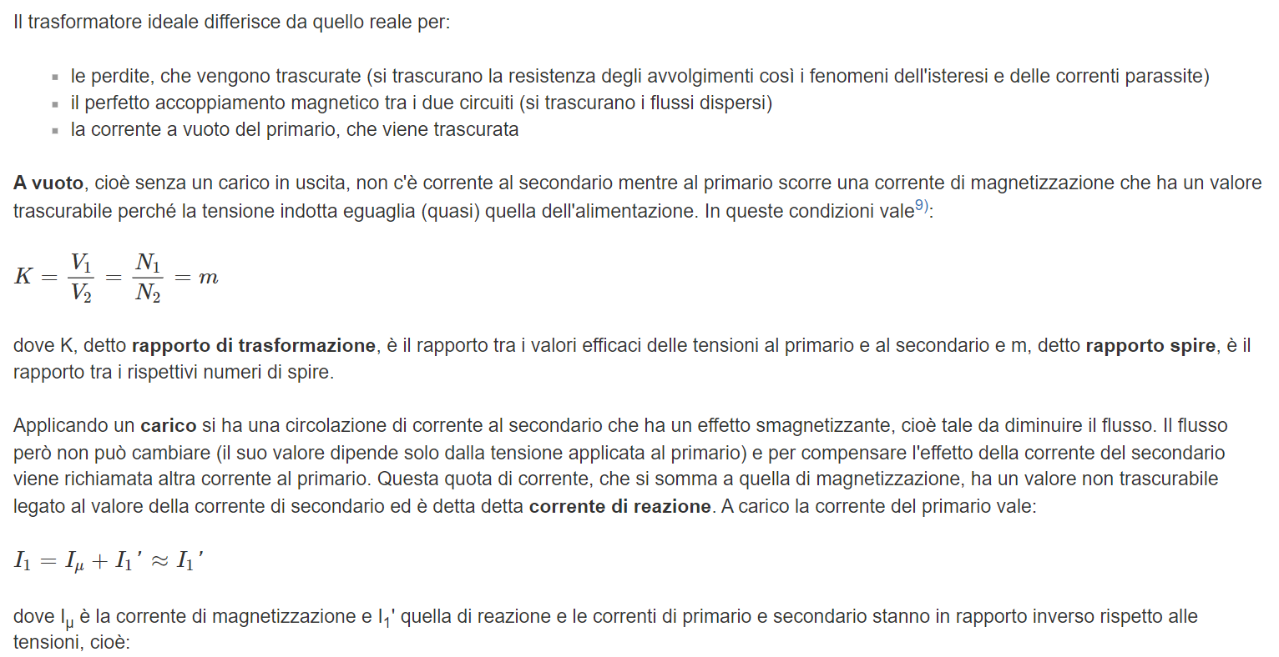

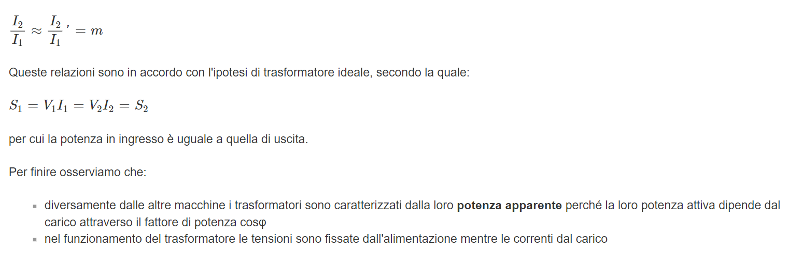

Si definisce Forza elettromotrice di un generatore la differenza di potenziale esistente fr i suoi poli a circuito aperto.

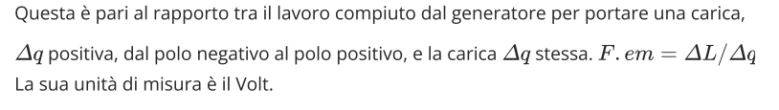

Come faccia il generatore a compiere tale lavoro dipende dal tipo di generatore. Un generatore ideale è in grado di fornire a un circuito una differenza di potenziale esattamente pari alla sua forza elettromotrice.

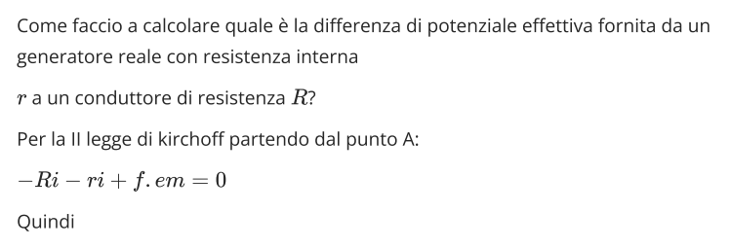

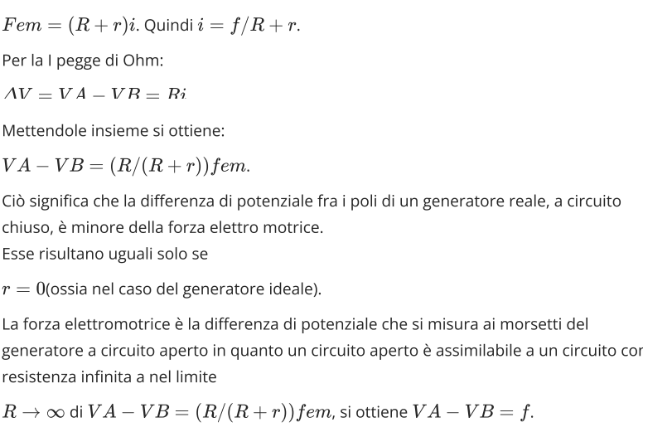

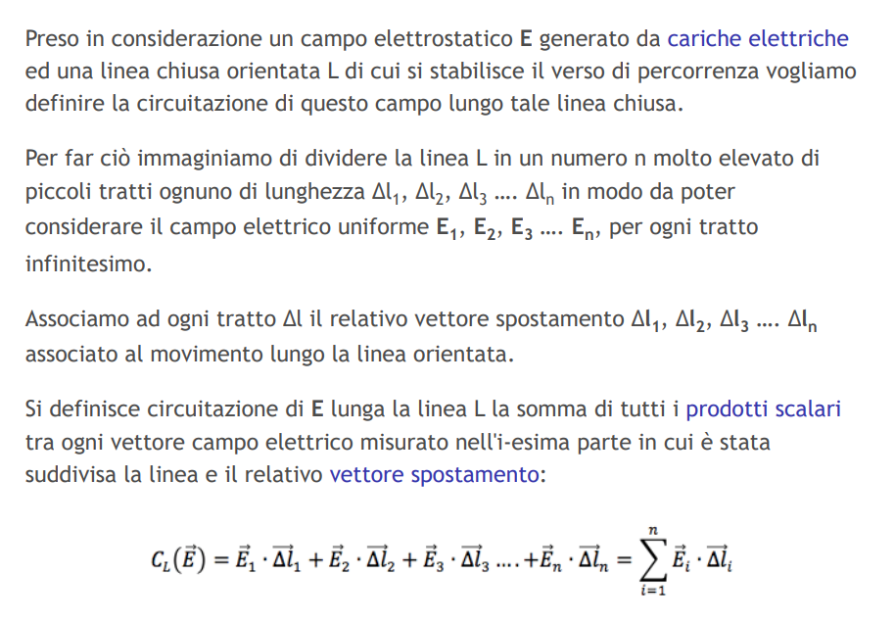

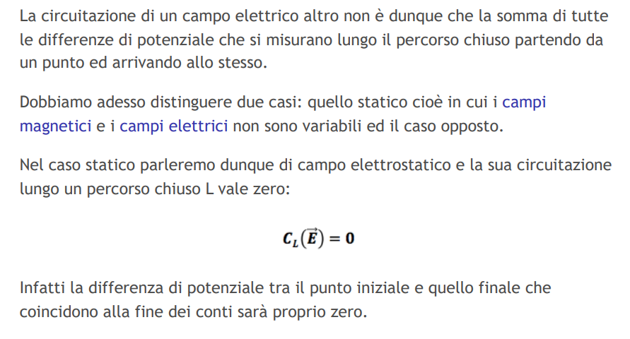

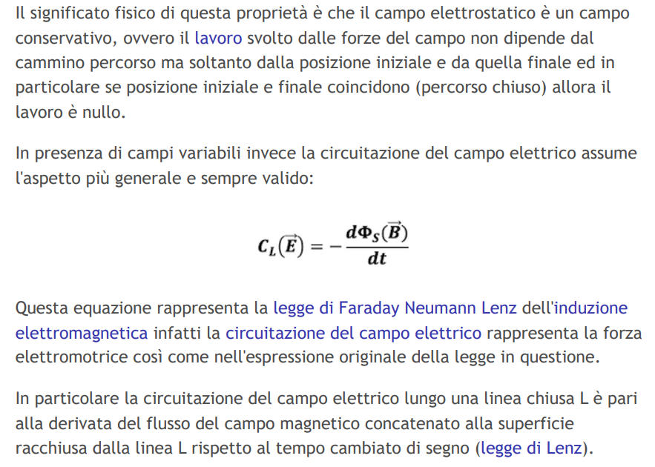

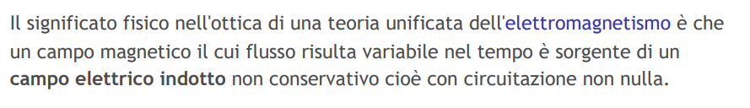

* Differenze tra campo elettrico indotto e campo elettrostatico

1. sorgente
2. La sorgente di un campo elettrostatico sono le cariche elettriche mentre le sorgenti di un campo elettrico indotto sono i campi magnetici i cui flussi risultano variabili nel tempo

2) linee di campo

Le linee di campo di un campo elettrostatico sono linee aperte che si originano dalle stesse cariche e vanno verso l'infinito nel caso di cariche positive (dette sorgenti) oppure provengono dall'infinito e terminano sulla carica nel caso di cariche negative (dette pozzi).

Nel caso di campo elettrico indotto invece le linee di campo elettrico sono linee chiuse e risultano perpendicolari alle linee di campo magnetico il cui flusso variabile ne rappresenta la sorgente. In particolare, in presenza di un campo magnetico variabile nel tempo ma uniforme nello spazio le linee di campo elettrico indotto saranno un insieme di circonferenze perpendicolari al campo il cui verso è lo stesso di quello che avrebbe una corrente indotta in una spira immersa nelle linee di campo magnetico variabile.

È interessante precisare che il campo elettrico indotto per esistere non ha bisogno di un circuito o di un supporto per esistere; esso si genera nello spazio. La corrente indotta invece come quella che compare in una spira immersa in un campo magnetico variabile ha bisogno del circuito per manifestarsi e la causa di questa corrente indotta è proprio la manifestazione del campo elettrico indotto.

3) conservatività

Il campo elettrostatico è un campo conservativo con linee di campo aperte e circuitazione nulla mentre il campo elettrico indotto è un campo non conservativo caratterizzato da linee di campo chiuse e circuitazione non nulla.

4) flusso

Il flusso del campo elettrostatico attraverso una superficie chiusa è pari alla somma algebrica delle cariche contenute all'interno della superficie diviso la costante dielettrica nel vuoto mentre il flusso attraverso una superficie chiusa del campo elettrico indotto avendo linee chiuse sarà sempre pari a zero proprio come il campo magnetico.

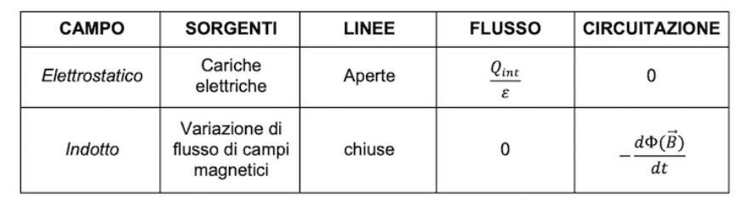

Nel 1873 il fisico scozzese James Clerk Maxwell pubblica il Trattato sull'elettromagnetismo (Treatise on Electricity and Magnetism) in cui espone un'unica teoria che sulla base di quattro equazioni perfettamente simmetriche tra di loro è capace di descrivere allo stesso tempo tutti i fenomeni elettrici e magnetici, che fino ad allora si pensava facessero parte di due diverse branche della fisica.

Le quattro equazioni esposte da Maxwell sono leggi e teoremi precedentemente scritte da altri fisici ma che opportunamente combinate tra di loro porteranno alla scoperta di un nuovo importante fenomeno quello delle onde elettromagnetiche.

Maxwell inoltre provvederà ad integrare una di queste quattro equazioni (il teorema di Ampere) con una parte mancante e che esporremo tra poco.

Le quattro equazioni di Maxwell sono:

1. teorema di Gauss per il campo elettrico
2. teorema di Gauss per il campo magnetico
3. circuitazione del campo elettrico (legge di Faraday Neumann Lenz)
4. circuitazione del campo magnetico (teorema di Ampere - Maxwell)

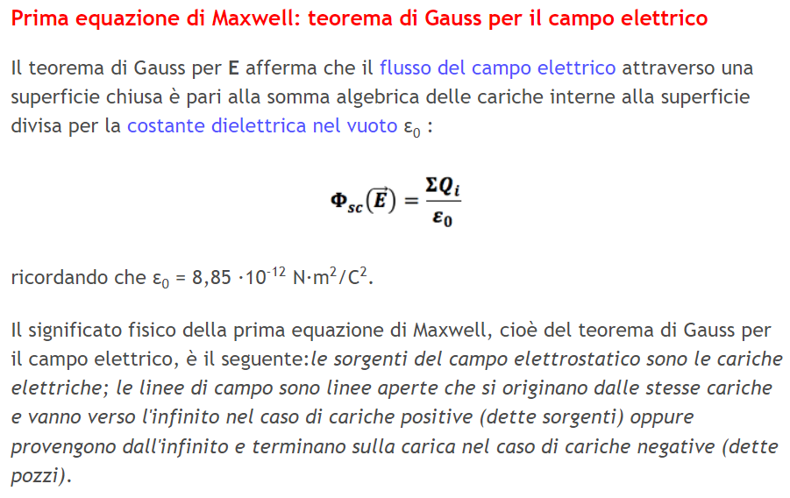

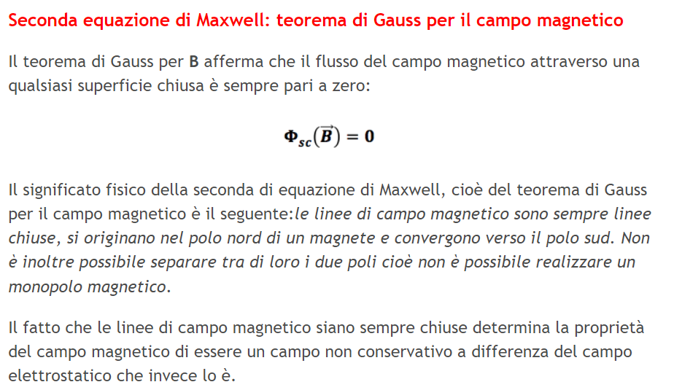



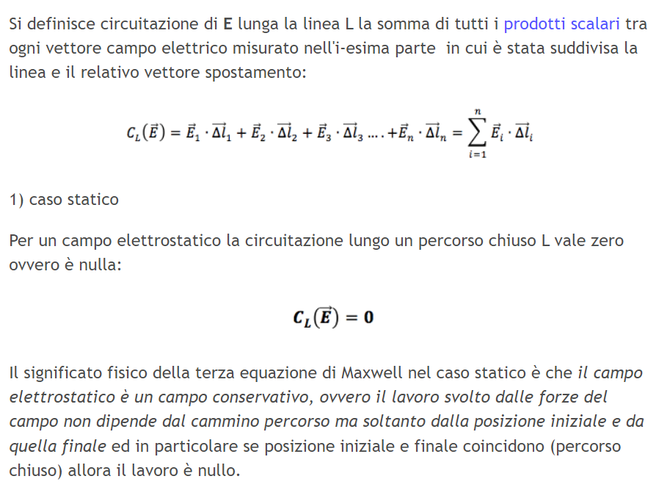

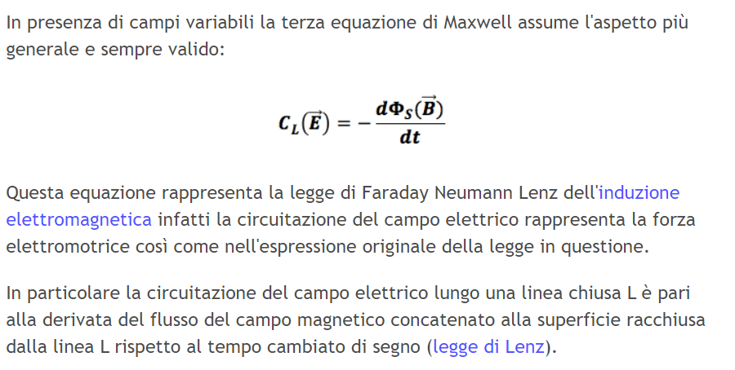



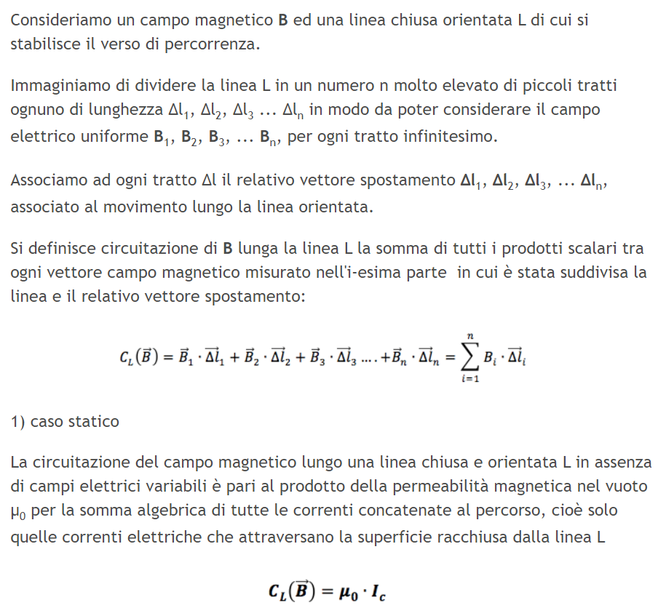

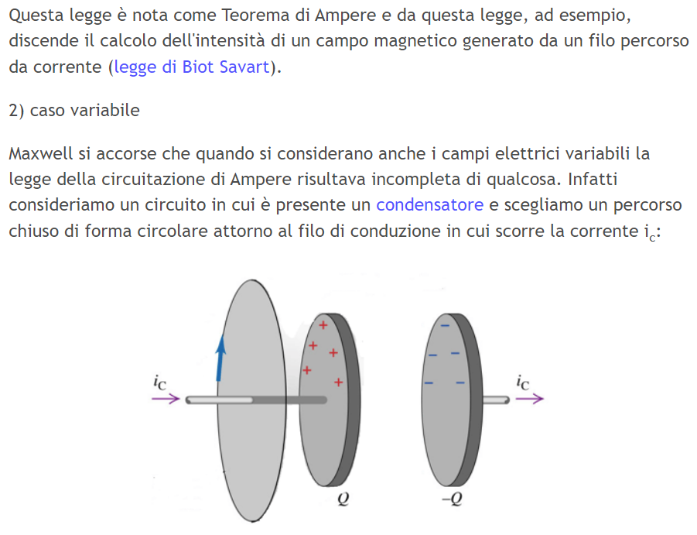

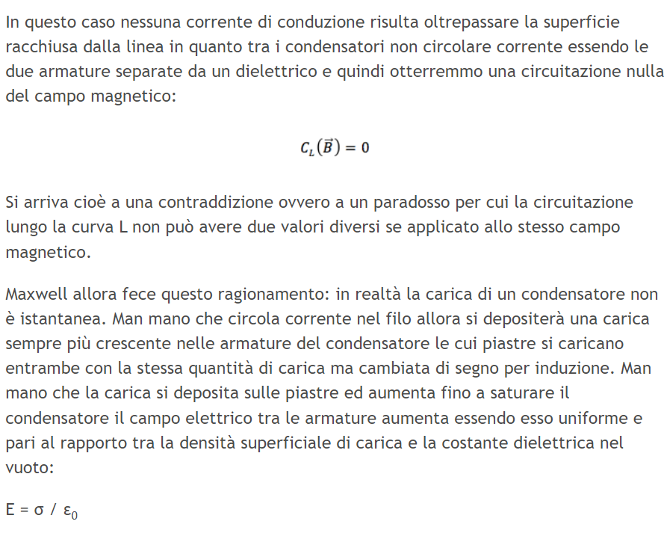

La relatività dello spazio e del tempo è una teoria fondamentale in fisica che ha rivoluzionato la nostra comprensione dell'universo. È principalmente divisa in due teorie: la relatività ristretta, sviluppata da Albert Einstein nel 1905, e la relatività generale, sviluppata nel 1915.

1. Relatività Ristretta: Questa teoria si occupa di eventi inerziali, ovvero situazioni in cui un oggetto si muove a velocità costante rispetto a un osservatore esterno. La relatività ristretta ha introdotto due concetti chiave:

* Contrazione delle Lunghezze: Secondo la relatività ristretta, quando un oggetto si muove a velocità prossime a quella della luce, la sua lunghezza nella direzione del moto si contrae rispetto all'osservatore in riposo. Questo è noto come effetto Lorentz-Fitzgerald.
* Dilatazione del Tempo: L'altro concetto chiave è che il tempo scorre in modo diverso per osservatori in moto rispetto a quelli in riposo. Questo è noto come dilatazione del tempo. Gli orologi in movimento sembrano scorrere più lentamente rispetto a quelli in riposo.

2. Relatività Generale: Questa teoria estende la relatività ristretta per includere la gravità. Einstein ha proposto che la gravità non sia dovuta a una "forza" nel senso classico, ma piuttosto a una curvatura dello spazio-tempo causata dalla presenza di materia ed energia. Gli oggetti in caduta libera seguono traiettorie determinate dalla curvatura dello spazio-tempo.

* Principio di Equivalenza: La relatività generale postula che non esista alcuna differenza tra un sistema di riferimento accelerato e un campo gravitazionale uniforme. Questo principio ha portato alla previsione della curvatura dello spazio-tempo.

Per quanto riguarda i sistemi di riferimento, la relatività tiene conto del fatto che gli eventi possono essere osservati da punti di vista diversi e che non esiste un "tempo assoluto" o uno "spazio assoluto". Invece, ogni osservatore ha il proprio sistema di riferimento, e le leggi della fisica devono essere consistenti in tutti i sistemi di riferimento inerziali.

L'esperimento di Michelson-Morley è uno dei pilastri fondamentali della fisica e della teoria della relatività speciale di Albert Einstein. Per spiegarlo in termini più concisi:

**Scopo dell'esperimento**: L'obiettivo dell'esperimento di Michelson-Morley era dimostrare l'esistenza dell'etere luminifero, un presunto mezzo attraverso il quale si pensava si propagasse la luce. Si credeva che, se l'etere esistesse, la velocità della luce dovrebbe variare in base alla direzione del moto della Terra rispetto a questo mezzo.

**L'Interferometro di Michelson**: Per condurre l'esperimento, i ricercatori utilizzarono uno strumento chiamato interferometro di Michelson. Questo strumento divideva un fascio di luce in due parti, faceva percorrere ai due fasci percorsi diversi e poi li faceva convergere su un rilevatore. La sovrapposizione dei due fasci generava un modello di interferenza.

**Aspettative**: Michelson e Morley si aspettavano di osservare uno spostamento delle frange di interferenza mentre ruotavano l'interferometro, il che avrebbe indicato il moto della Terra rispetto all'etere. Secondo la fisica classica, questo doveva avvenire.

**Risultati**: Tuttavia, il risultato principale dell'esperimento fu sorprendente: non fu rilevata alcuna differenza significativa nella velocità della luce nelle diverse direzioni. Questo risultato sfidava le aspettative e metteva in discussione l'ipotesi dell'etere.

**Impatto sulla Relatività Speciale**: Questo esperimento fu cruciale per Albert Einstein quando sviluppò la sua teoria della relatività speciale nel 1905. Einstein postulò che la velocità della luce è costante in tutti i sistemi di riferimento inerziali, indipendentemente dal movimento relativo della sorgente o dell'osservatore. Questo concetto rivoluzionario fu una risposta diretta al fallimento dell'esperimento Michelson-Morley. In sostanza, l'esperimento ha dimostrato che la fisica classica non poteva spiegare il comportamento della luce, aprendo la strada alla teoria della relatività speciale di Einstein.

La teoria della relatività ristretta di Albert Einstein è basata su alcuni assiomi fondamentali che hanno rivoluzionato la nostra comprensione dello spazio e del tempo. Ecco una spiegazione dei principali assiomi della relatività ristretta:

1. **Primo Assioma (Principio della Relatività)**:
   * **Affermazione**: Le leggi della fisica sono le stesse in tutti i sistemi di riferimento inerziali.
   * **Spiegazione**: Questo assioma afferma che le leggi della fisica, inclusa la meccanica, l'elettromagnetismo e la propagazione della luce, sono le stesse per tutti gli osservatori che si muovono a velocità costante rispetto gli uni agli altri. In altre parole, non esiste un sistema di riferimento privilegiato. Questo concetto contraddice l'idea precedente di un "etere" assoluto attraverso cui si pensava che la luce si propagasse.
2. **Secondo Assioma (Velocità della Luce Costante)**:
   * **Affermazione**: La velocità della luce nel vuoto (c) è costante e indipendente dal movimento della sorgente luminosa o dell'osservatore.
   * **Spiegazione**: Questo assioma afferma che la velocità della luce è una costante universale e rappresenta il valore massimo di velocità possibile nel nostro universo. Inoltre, essa rimane invariata indipendentemente dal moto della sorgente di luce o dell'osservatore. Questo concetto è in contrasto con l'idea classica che la velocità della luce dovrebbe variare con il moto relativo.
3. **Terzo Assioma (Dilatazione del Tempo)**:
   * **Affermazione**: Il tempo scorre in modo diverso per osservatori in moto relativo. Gli orologi in movimento sembrano scorrere più lentamente rispetto a quelli in riposo.
   * **Spiegazione**: Questo assioma introduce il concetto di dilatazione del tempo. Significa che, quando due osservatori si muovono relativamente l'uno rispetto all'altro a velocità significative, percepiscono il tempo in modi diversi. L'osservatore in movimento vede il tempo scorrere più lentamente rispetto a un osservatore in riposo. Questo fenomeno è stato confermato da numerosi esperimenti ed è uno degli effetti più noti della relatività.
4. **Quarto Assioma (Contrazione delle Lunghezze)**:
   * **Affermazione**: Gli oggetti in movimento rispetto a un osservatore sembrano contrarsi nella direzione del loro moto.
   * **Spiegazione**: Questo assioma introduce il concetto di contrazione delle lunghezze. Significa che, quando un oggetto si muove a velocità significative rispetto a un osservatore, la sua lunghezza apparente nella direzione del moto sembra più corta rispetto alla sua lunghezza in riposo. Anche questo effetto è stato confermato da esperimenti.

Tutti sanno che, se due eventi sono contemporanei avvengono nello stesso istante. Se accadono nello stesso luogo, la simultaneità è un dato immediato, la cui determinazione non implica nessuna difficoltà. Quando invece si tratta di eventi che accadono in uno spazio-tempo differente, non è possibile affermare la loro simultaneità.

Prendiamo in considerazione un sistema in cui siano valide le leggi della meccanica classica.

Nei punti A e B esistono due orologi tra loro identici. Un osservatore posto in A misura con il suo orologio un evento accaduto nelle vicinanze, cioè la posizione delle lancette dell'orologio è simultanea all'evento in questione. Un altro osservatore, nel punto B, misura un evento nelle sue vicinanze con il suo orologio identico.

Conosco il tempo locale in A e in B, ma non so se gli eventi sono contemporanei o meno. Con la meccanica classica si pensava di poter verificare la contemporaneità degli eventi inviando un particolare segnale luminoso o elettrico, ritenendo istantanea la propagazione dell'informazione.

Secondo i principi della relatività di Einstein, invece, non è possibile tale verifica perché la luce ha una velocità elevatissima, costante, ma finita, perciò la propagazione delle informazioni non è istantanea. Devo, infatti, tenere conto della distanza e del tempo impiegato dal segnale per raggiungere l'osservatore. I due osservatori, quindi, calcoleranno in maniera diversa il tempo impiegato dal segnale per giungere da un punto ad un altro, perciò non è possibile stabilire la simultaneità dei due eventi, non essendoci un sistema privilegiato che debba considerarsi come il vero e assoluto.

Se un osservatore giudica simultanei due eventi del sistema di cui fa parte, per un altro osservatore, in moto rettilineo uniforme rispetto al primo, non sono più tali: la simultaneità è un concetto relativo all'osservatore, cioè al sistema di riferimento. Si tratta di un corollario necessario del postulato dell'invarianza della velocità della luce rispetto a un osser­vatore qualunque in qualsiasi sistema di riferimento.

La dilatazione del tempo è un concetto centrale nella teoria della relatività ristretta di Albert Einstein. Essenzialmente, la dilatazione del tempo significa che il tempo scorre in modo diverso per osservatori che si muovono relativamente l'uno rispetto all'altro a velocità significative. In particolare, l'osservatore in movimento percepisce il tempo in modo diverso rispetto a un osservatore in riposo.

Per spiegare la dilatazione del tempo in modo preciso, consideriamo due osservatori: uno in movimento (Osservatore A) e uno in riposo (Osservatore B). Supponiamo che Osservatore A stia viaggiando a una velocità molto vicina a quella della luce rispetto a Osservatore B.

Ecco come funziona la dilatazione del tempo:

1. **Prospettiva di Osservatore A**:
   * Per Osservatore A, il proprio orologio, che lui porta con sé, sembra funzionare normalmente. Per lui, il tempo scorre come sempre.
   * Tuttavia, quando Osservatore A guarda l'orologio di Osservatore B (che è in riposo), nota che esso sembra scorrere più velocemente del suo. In altre parole, il tempo percepito da Osservatore B sembra più veloce rispetto a quello di Osservatore A.
2. **Prospettiva di Osservatore B**:
   * Per Osservatore B, il suo orologio in riposo funziona come previsto. Il tempo scorre normalmente per lui.
   * Quando Osservatore B guarda l'orologio di Osservatore A (che si sta muovendo), nota che esso sembra scorrere più lentamente del suo. In altre parole, il tempo percepito da Osservatore A sembra più lento rispetto a quello di Osservatore B.

Questo fenomeno si verifica a causa del secondo assioma della relatività ristretta, che stabilisce che la velocità della luce è costante per tutti gli osservatori inerziali. Poiché la luce è l'entità più veloce nell'universo, gli effetti relativistici iniziano a manifestarsi quando ci si avvicina a velocità significative rispetto a essa.

Il Paradosso dei Gemelli è un famoso esempio di come la dilatazione del tempo prevista dalla teoria della relatività ristretta possa portare a risultati controintuitivi. Esso coinvolge due gemelli identici, uno dei quali intraprende un viaggio spaziale ad alta velocità mentre l'altro rimane sulla Terra. Alla fine del viaggio spaziale, i gemelli si riuniscono, ma uno di loro è invecchiato meno rispetto all'altro. Questo paradosso illustra in modo chiaro l'effetto della dilatazione del tempo.

Ecco una spiegazione più dettagliata del Paradosso dei Gemelli:

1. **La Premessa**:
   * Immagina due gemelli identici, chiamiamoli Alice e Bob.
   * Alice decide di intraprendere un viaggio spaziale a velocità significativamente vicina a quella della luce. Questo significa che si muove a una velocità molto elevata rispetto a Bob, che rimane sulla Terra.
2. **La Separazione**:
   * Durante il viaggio spaziale di Alice, il tempo scorre normalmente per lei. Tuttavia, a causa della dilatazione del tempo, il tempo scorre più lentamente per Alice rispetto a quanto scorre per Bob sulla Terra. Questo significa che mentre Alice invecchia durante il viaggio, il tempo sulla Terra scorre più velocemente.
3. **Il Ritorno**:
   * Dopo un certo periodo di tempo, Alice decide di tornare sulla Terra.
   * Quando Alice e Bob si riuniscono, scoprono qualcosa di sorprendente: Alice è invecchiata meno rispetto a Bob. Questo è dovuto al fatto che il tempo è trascorso più lentamente per Alice durante il suo viaggio spaziale.

In altre parole, la dilatazione del tempo ha portato a una differenza nell'invecchiamento tra i due gemelli. Alice, che si è spostata a velocità elevata rispetto a Bob, ha invecchiato meno rispetto a lui. Questo può sembrare controintuitivo, ma è una conseguenza diretta della teoria della relatività ristretta di Einstein.

Il Paradosso dei Gemelli sottolinea che la percezione del tempo è relativa e dipende dalla velocità e dal movimento relativo degli osservatori. Questo effetto è stato confermato sperimentalmente con esperimenti su orologi atomici a bordo di satelliti GPS, dove gli orologi in movimento a velocità orbitale registrano tempi leggermente diversi rispetto agli orologi sulla Terra.

La contrazione delle lunghezze è un concetto che deriva direttamente dalla teoria della relatività ristretta. Essa afferma che, quando un oggetto si muove a una velocità significativa rispetto a un osservatore, la sua lunghezza apparente nella direzione del suo moto sembra più corta rispetto alla sua lunghezza in riposo.

Per quantificare la contrazione delle lunghezze, usiamo il coefficiente beta (β) e il coefficiente gamma (γ):

* **Coefficiente Beta (β)**:
  + Il coefficiente beta è definito come la velocità dell'oggetto divisa per la velocità della luce nel vuoto (c), che è una costante universale. Matematicamente, β = v/c, dove v è la velocità dell'oggetto.
* **Coefficiente Gamma (γ)**:
  + Il coefficiente gamma è definito come l'inverso della radice quadrata di (1 - β^2), dove β è il coefficiente beta. In simboli, γ = 1 / √(1 - β^2).

Il coefficiente gamma è una quantità molto importante poiché è direttamente collegato a numerosi effetti relativistici, inclusa la contrazione delle lunghezze. Quando un oggetto si muove a velocità significative (cioè, β è vicino a 1), il coefficiente gamma diventa molto più grande di 1. Questo significa che l'effetto della contrazione delle lunghezze diventa significativo.

**Esempio Pratico:**

Per capire meglio come funzionano questi coefficienti, consideriamo un esempio:

Supponiamo che un'astronave viaggi a 90% della velocità della luce (β = 0,9). Calcoliamo il coefficiente gamma:

γ = 1 / √(1 - 0,9^2) = 1 / √(1 - 0,81) = 1 / √0,19 ≈ 2,29

Questo significa che il coefficiente gamma è circa 2,29. Ora, supponiamo che l'astronave sia lunga 100 metri quando è in riposo. La sua lunghezza apparente quando è in movimento sarà:

Lunghezza apparente = Lunghezza in riposo / γ = 100 metri / 2,29 ≈ 43,7 metri

Pertanto, da un punto di vista esterno, l'astronave sembrerà contratta in direzione del suo moto, ed è più corta di quanto sarebbe stata se fosse stata in riposo.

Le trasformazioni di Lorentz sono una serie di equazioni matematiche sviluppate da Hendrik Lorentz e successivamente da Albert Einstein come parte della teoria della relatività ristretta. Queste trasformazioni collegano le coordinate di eventi (come tempo e spazio) misurate in due sistemi di riferimento inerziali (osservatori che si muovono a velocità costante uno rispetto all'altro). Le trasformazioni di Lorentz sono fondamentali per comprendere come le misurazioni di tempo e spazio variano quando si passa da un sistema di riferimento all'altro, tenendo conto degli effetti della dilatazione del tempo e della contrazione delle lunghezze.

Le trasformazioni di Lorentz sono espresse attraverso le seguenti equazioni, dove:

* x, y, z, t sono le coordinate nello spazio e nel tempo di un evento nel sistema di riferimento in movimento.
* x', y', z', t' sono le coordinate corrispondenti nello stesso evento, ma viste dal sistema di riferimento in riposo.
* β è il coefficiente beta, che rappresenta la velocità relativa tra i due sistemi di riferimento (β = v/c, dove v è la velocità relativa e c è la velocità della luce).
* γ è il coefficiente gamma, definito come γ = 1 / √(1 - β^2).

Le trasformazioni di Lorentz per le coordinate x, y, z e t sono le seguenti:

1. x' = γ(x - vt)
2. y' = y
3. z' = z
4. t' = γ(t - βx/c^2)

Queste equazioni esprimono come le coordinate spaziali (x, y, z) e temporali (t) nell'osservatore in movimento (il sistema di riferimento in movimento) sono collegate alle coordinate nell'osservatore in riposo (il sistema di riferimento in riposo). Le coordinate y e z rimangono invariate perché le trasformazioni di Lorentz si applicano solo alla direzione del moto relativo.

È importante notare che queste equazioni riflettono il fatto che la velocità della luce (c) è invariante per tutti gli osservatori inerziali e che il tempo può essere dilatato o contratto e lo spazio può essere contratto in base alla velocità relativa tra i due sistemi di riferimento.

L'effetto Doppler della luce, noto anche come spostamento Doppler, è un fenomeno osservato quando la luce (o altre onde elettromagnetiche) proveniente da una sorgente si sposta rispetto a un osservatore. Questo fenomeno è una conseguenza delle onde elettromagnetiche che viaggiano a una velocità costante (la velocità della luce nel vuoto, c) e della relativa differenza di velocità tra la sorgente luminosa e l'osservatore. L'effetto Doppler può essere diviso in due categorie principali: il "Doppler blueshift" e il "Doppler redshift."

1. **Doppler Blueshift**:
   * Si verifica quando una sorgente si sta avvicinando all'osservatore.
   * In questo caso, le onde elettromagnetiche vengono "compressi" o "spinti verso l'alto" rispetto alla loro frequenza originale.
   * Questo porta a un aumento della frequenza della luce e quindi a una diminuzione della lunghezza d'onda. Di conseguenza, la luce sembra spostarsi verso il lato blu dello spettro elettromagnetico. Questo fenomeno è noto come blueshift perché sposta la luce verso le frequenze più alte, incluse quelle nel range dei colori blu e violetto.
2. **Doppler Redshift**:
   * Si verifica quando una sorgente si sta allontanando dall'osservatore.
   * In questo caso, le onde elettromagnetiche vengono "allungate" o "spinte verso il basso" rispetto alla loro frequenza originale.
   * Questo comporta una diminuzione della frequenza della luce e un aumento della lunghezza d'onda. Di conseguenza, la luce sembra spostarsi verso il lato rosso dello spettro elettromagnetico. Questo fenomeno è noto come redshift perché sposta la luce verso le frequenze più basse, incluse quelle nel range dei colori rossi e infrarossi.

La teoria della relatività ristretta di Albert Einstein è una teoria fisica che rivoluzionò la nostra comprensione dello spazio, del tempo e della fisica stessa. Uno dei concetti fondamentali di questa teoria è la nozione di spazio-tempo e l'intervallo invariante tra due eventi. Per comprenderlo appieno, iniziamo con i seguenti concetti chiave:

1. Spazio-Tempo:

La teoria della relatività ristretta sostiene che lo spazio e il tempo non siano entità separate, ma siano strettamente intrecciati in un'unica entità chiamata "spazio-tempo". Questo concetto rappresenta una fusione tra le tre dimensioni spaziali e la dimensione temporale in un quadri-dimensionale in cui tutti gli eventi fisici si svolgono.

1. Eventi:

Un "evento" nella fisica è un punto nello spazio-tempo che è caratterizzato da coordinate spaziali (x, y, z) e da una coordinata temporale (t). Ad esempio, il lancio di un razzo a una posizione specifica e in un momento specifico è un evento.

1. Intervallo Invariante:

L'intervallo invariante tra due eventi è una quantità scalare che rimane costante in tutti i sistemi di riferimento inerziali (osservatori che si muovono a velocità costante uno rispetto all'altro). L'intervallo invariante è rappresentato con la lettera "s."

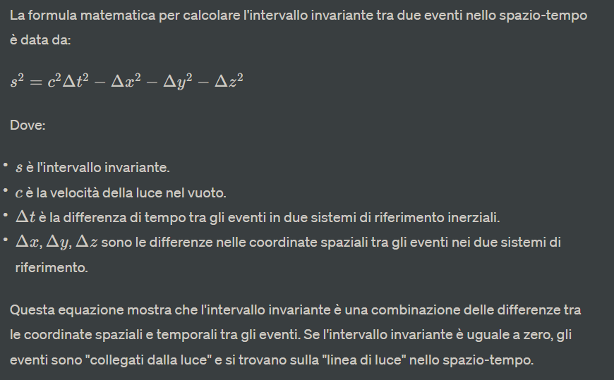

La composizione delle velocità è un concetto chiave nella teoria della relatività ristretta di Einstein. Essa descrive come le velocità si combinano quando si passa da un sistema di riferimento all'altro, quando questi sistemi si muovono a velocità significative rispetto uno all'altro. La formula principale per la composizione delle velocità nella relatività ristretta è nota come la "legge di composizione delle velocità relativistiche."

Iniziamo considerando due osservatori, uno in un sistema di riferimento iniziale S e l'altro in un sistema S' che si muove rispetto a S a una velocità v. Supponiamo che un oggetto si muova in S' con una velocità u' rispetto a S'. La velocità u di quest'oggetto rispetto a S sarà data dalla seguente formula relativistica:

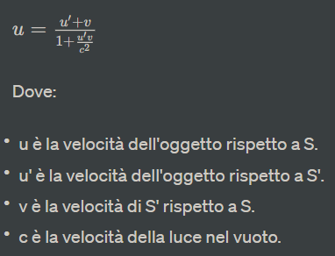

La legge di composizione delle velocità relativistiche differisce dalla legge classica della composizione delle velocità, che è valida solo per velocità molto inferiori a quella della luce. Inoltre, la legge relativistica implica che la velocità della luce (c) è una velocità massima, e nulla può superarla. Di conseguenza, a velocità prossime a quella della luce, la composizione delle velocità può comportarsi in modo controintuitivo, con la velocità relativa tra due oggetti che sembra non sommarsi linearmente come ci si aspetterebbe nella fisica classica.

L'equivalenza massa-energia è uno dei principi fondamentali della fisica, enunciato da Albert Einstein con l'equazione più famosa, E=mc^2. Questa equazione stabilisce una relazione diretta tra la massa (m) di un oggetto e la sua energia (E). In particolare, essa afferma che la massa di un oggetto è equivalente a un'energia data dalla sua massa m moltiplicata per il quadrato della velocità della luce (c).

* E è l'energia.
* m è la massa dell'oggetto.
* c è la velocità della luce nel vuoto.

L'equivalenza massa-energia è un concetto fondamentale nelle teorie della relatività di Einstein ed è alla base di diverse importanti scoperte scientifiche. Questa equazione implica che la massa di un oggetto può essere convertita completamente in energia e viceversa. Un esempio famoso è la reazione nucleare che si verifica nel Sole, dove l'idrogeno viene convertito in elio, rilasciando enormi quantità di energia in forma di luce e calore. Questa energia proviene dalla differenza di massa tra l'idrogeno e l'elio secondo E=mc^2.

L'energia totale di una particella relativistica è una quantità che tiene conto sia dell'energia cinetica che della massa a riposo della particella. Nella teoria della relatività ristretta di Einstein, l'energia totale di una particella è legata alla sua massa a riposo (o massa invariante) e alla sua velocità relativistica.

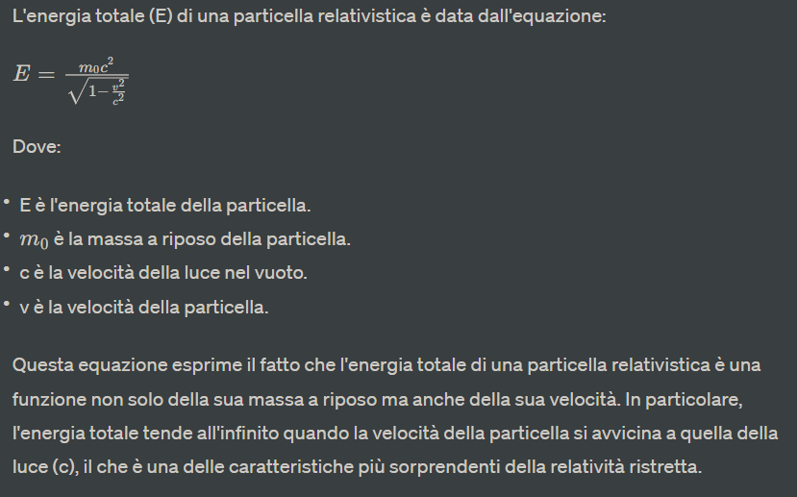

Descriviamo poi:

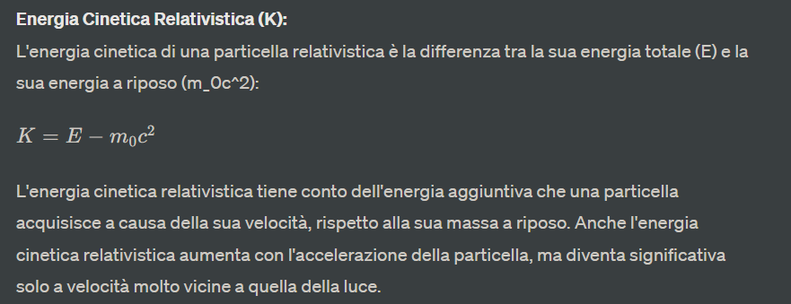

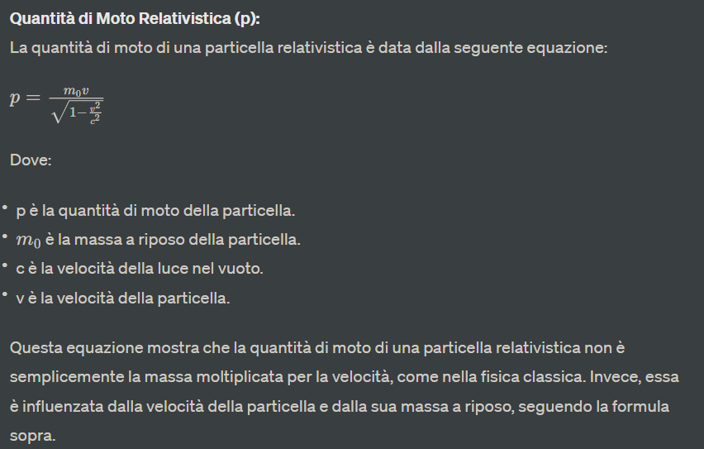

La relatività generale è una delle teorie più importanti della fisica moderna, sviluppata da Albert Einstein e pubblicata per la prima volta nel 1915. Essa rivoluzionò la nostra comprensione della gravità e dello spazio-tempo, introducendo nuovi concetti e principi che hanno avuto un impatto profondo sulla fisica teorica e sperimentale. I principi fondamentali della relatività generale sono i seguenti:

1. **Principio di Equivalenza**:
   * Il principio di equivalenza è uno dei concetti chiave della relatività generale. Esso afferma che in un sistema di riferimento accelerato, le leggi della fisica sono equivalenti a quelle in un sistema di riferimento soggetto a un campo gravitazionale costante. In altre parole, non è possibile distinguere tra un'accelerazione gravitazionale e un'accelerazione dovuta a una forza.
2. **Curvatura dello Spazio-Tempo**:
   * La relatività generale sostiene che la presenza di massa e energia nell'universo curva lo spazio-tempo intorno a sé. Questa curvatura dello spazio-tempo è ciò che causa l'attrazione gravitazionale. Gli oggetti in movimento seguono traiettorie chiamate "geodetiche" in questo spazio curvo.
3. **Principio della Relatività Generale**:
   * Questo principio afferma che le leggi della fisica sono le stesse in tutti i punti dello spazio-tempo e in tutti i sistemi di riferimento. In altre parole, la relatività generale estende il principio di relatività di Einstein (che era valido solo per sistemi inerziali) a tutti i sistemi di riferimento, anche quelli in accelerazione.
4. **Equazioni di Campo di Einstein**:
   * Le equazioni di campo di Einstein sono l'analogo delle equazioni di Newton per la gravità nella relatività generale. Esse descrivono come la massa e l'energia influenzano la curvatura dello spazio-tempo. Le equazioni di campo di Einstein sono un sistema di equazioni differenziali parziali che devono essere risolte per determinare la metrica dello spazio-tempo in una data situazione.
5. **Principio della Covarianza Generale**:
   * Questo principio implica che le leggi fisiche devono essere formulate in modo covariante rispetto alle trasformazioni coordinate generali. In altre parole, le leggi fisiche devono essere scritte in modo tale da apparire uguali in tutti i sistemi di coordinate possibili.
6. **Lente Gravitazionale**:
   * La relatività generale predice l'effetto di lente gravitazionale, dove la gravità di una massa astrale può deviare la luce proveniente da oggetti lontani, creando una distorsione nell'immagine osservata.
7. **Espansione dell'Universo**:
   * La relatività generale ha importanti implicazioni cosmologiche. Le equazioni di Einstein predicono l'espansione dell'universo, scoperta empiricamente e confermata dalle osservazioni di galassie distanti che si allontanano l'una dall'altra.

Le geometrie non euclidee sono un ramo della geometria che si discosta dai principi della geometria euclidea, sviluppata da Euclide nell'antica Grecia. Nella geometria euclidea, si assume che le linee siano rette, che la somma degli angoli di un triangolo sia 180 gradi e che le parallele non si incontrino mai. Tuttavia, le geometrie non euclidee introducono concetti diversi, in cui alcune o tutte queste assunzioni euclidee non sono più valide.

Esistono due principali tipi di geometrie non euclidee: la geometria iperbolica e la geometria ellittica. Entrambe hanno applicazioni importanti in matematica e fisica, inclusa la teoria della relatività generale di Einstein. Di seguito, spiegherò brevemente entrambe le geometrie e il concetto di curve geodetiche in queste geometrie:

1. Geometria Iperbolica

* Nella geometria iperbolica, la quinta postulazione euclidea, nota come il postulato delle parallele, non è valida. Invece, in questa geometria, esistono molte linee parallele a una data retta che passano attraverso un punto esterno alla retta. Questo comporta che la somma degli angoli di un triangolo sia inferiore a 180 gradi.
  + Esempio famoso: Il modello di Poincaré del piano iperbolico rappresenta questa geometria su una superficie curva.

1. Geometria Ellittica

* Nella geometria ellittica, la quinta postulazione euclidea è invertita in modo che non ci siano linee parallele. In questa geometria, la somma degli angoli di un triangolo supera i 180 gradi, e le "linee rette" si curvano in modo che alla fine si incontrino.
  + Esempio famoso: Una sfera è un esempio di spazio con geometria ellittica. I meridiani di longitudine su una sfera sono esempi di curve geodetiche in questa geometria.

1. Curve Geodetiche

* Le curve geodetiche sono un concetto fondamentale nelle geometrie non euclidee. Sono le analoghe delle "linee rette" nella geometria euclidea. In queste geometrie, una curva geodetica è quella che segue la "traiettoria più corta" tra due punti. Questo significa che la lunghezza della curva è minima tra tutti i possibili percorsi tra quei punti.
* Nella geometria iperbolica, le curve geodetiche possono sembrare curve "iperboliche" che si allontanano da una retta. In quella ellittica, le curve geodetiche possono sembrare archi di cerchio massimi su una sfera.
* Queste curve geodetiche giocano un ruolo fondamentale nella fisica, specialmente nella teoria della relatività generale di Einstein, dove descrivono le traiettorie di oggetti in presenza di campi gravitazionali.

In conclusione, le geometrie non euclidee rappresentano un affascinante ramo della matematica che ha sfidato le convenzioni della geometria euclidea e ha portato a nuove idee sulla struttura dello spazio e delle curve. Le curve geodetiche in queste geometrie sono fondamentali per comprendere il comportamento dello spazio in presenza di curvature e hanno applicazioni importanti in fisica teorica e matematica.

Certamente, esploreremo la connessione tra la gravità, la curvatura dello spazio-tempo, la deflessione gravitazionale della luce e le onde gravitazionali, spiegando ciascuno di questi concetti nel dettaglio.

1. Gravità e Curvatura dello Spazio-Tempo

* Nella teoria della relatività generale di Einstein, la gravità non è più vista come una forza, ma come la conseguenza della curvatura dello spazio-tempo causata dalla presenza di materia ed energia. Gli oggetti in movimento seguono traiettorie determinate dalla geometria dello spazio-tempo curvato. Questa curvatura è causata dalla massa e l'energia distribuite nello spazio-tempo. Un oggetto in caduta libera si muove lungo una traiettoria geodetica, che rappresenta il percorso più breve nella geometria curva.

2. Deflessione Gravitazionale della Luce

* Uno dei risultati più notevoli della relatività generale è la previsione della deflessione gravitazionale della luce. In presenza di un campo gravitazionale, la luce segue una traiettoria curva, anziché una linea retta, a causa della curvatura dello spazio-tempo. Questo è stato confermato sperimentalmente nel 1919 durante un'eclissi solare, quando le stelle vicine al Sole apparvero spostate dalla loro posizione apparente a causa della gravità del Sole.

3. Onde Gravitazionali

* Le onde gravitazionali sono perturbazioni nella curvatura dello spazio-tempo che si propagano attraverso l'universo alla velocità della luce. Queste onde sono generate da eventi cosmici massicci, come la fusione di buchi neri o stelle di neutroni. Quando questi oggetti massicci si muovono o interagiscono, producono onde gravitazionali che si diffondono nello spazio-tempo.
* Le onde gravitazionali sono previste dalla teoria della relatività generale di Einstein e sono state confermate sperimentalmente nel 2015 attraverso l'osservazione della fusione di due buchi neri da parte dei rivelatori LIGO e Virgo.
* Le onde gravitazionali trasportano informazioni sulla loro origine e possono essere utilizzate per studiare eventi astrofisici altrimenti inaccessibili, come la fusione di buchi neri.

In sintesi, la gravità è interpretata nella relatività generale come la curvatura dello spazio-tempo, che influenza il moto degli oggetti. La deflessione gravitazionale della luce è una conseguenza diretta di questa curvatura, in cui la luce segue traiettorie curvate attorno a oggetti massicci. Le onde gravitazionali sono perturbazioni nella curvatura dello spazio-tempo generate da eventi cosmici violenti e possono essere utilizzate per studiare fenomeni astrofisici estremi. Tutto ciò dimostra la profonda interconnessione tra gravità, geometria dello spazio-tempo e onde gravitazionali nella relatività generale di Einstein.